交易策略体系文档

目录

第一章 ------- 单品种纯技术型操作体系的数学演绎逻辑原理

第二章 ------- 资金管理及决策树仓位管理

第三章 ------- 系统方法下的准则和制度约束

第四章 ------- 纯粹产品和市场角度的演绎

第五章 ------- 论进攻和防守体系的理念和建立

第六章 ------- 行为总结和行为心理对于交易的影响

第七章 ------- Multicharts策略描述，应用表现和实盘总结

第八章 ------- 交易的格局观和市场本质的再认识

第九章 ------- 研究趋势或者结构复杂性的意义

第十章 ------- 市场的宿命感和康德拉季耶夫周期

第十一章 -------从大宗商品的周期性演变看宏观的复杂性

第十二章 ------ 资产配置以及跟踪的市场

第十三章 ------ 计算机辅助交易和程序化交易监控工具

第十四章 ------ 基本面框架体系(粗分析用于大资产配置)

第十五章 ------ 适度分散构建投资组合的重要意义

第十六章 ------ 实盘历程归纳总结

第十七章 ------ 知行合一的人生态度

2017年补充章节：

第十八章 ------ 再论市场，品种，择时(道和术)

第十九章 ------ 交易的训练，交易需要训练体系

第二十章 ------ 社会学博弈论和决策树模型的探究

单品种纯技术型操作体系，数学演绎

1.C++的思考，和C的差异以及认识事物;(抽象，归纳，决策树)

1. 从流程处理到事件处理;(线性的，逻辑的；非线性的)
2. 摒弃概念,抽丝剥茧,从表象形象化到一般抽象化，化简,从研究个性到抽象共性;
3. 不确定性迫使概率思维决策;
4. 演绎和归纳，哲学层面思考；

2.交易策略的认识

认识市场：

基本面/技术分析(**基本面决策寻找和决定交易标的寻找市场风口(波动和势)，技术面策略体系决定入场时机用于择时**)

震荡/趋势

各种各样人类的认知偏见(理性，非理性的)，心理预期……

日内/波段

商品/股指

左侧/右侧

Windows/Cent Os

……

各种形态的市场的波动A…..

1.周期性

2.跳跃性

不确定性

3.随机/确定

4.趋势性

止损(主动和被动止损)

市场的本质决定了认识必须要有某种思维(概率)

[1 ] 市场的本质决定了实施止损是一个时刻面临的必答题，而不是一个可以选择的备选项(知行合一的难点，“知”的不够，导致行动失败)

认识自己，人类的行为(推荐书目《行为金融学》罗伯特.希勒)

1. 非理性的前景效用(Kahneman 因前景理论获得2002年[诺贝尔经济学奖](http://baike.so.com/doc/3017966-3182399.html" \t "_blank))

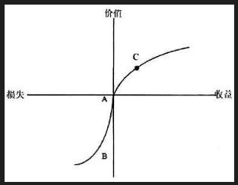

止损:心里预期，市场预期，账户风控预期，策略的主动和非主动止损

变化：基于概率优势上的防守和进攻技巧，墒增加原理下的均线趋势追踪，波动追踪策略；（全概率性思维）

期望 = 赢的概率\*收益头寸 – 亏的概率\*亏损头寸；

本质的改变：该公式使得交易策略和思路从不确定性的传统技术跟踪思路转变为墒概率下的操作体系，从不止损到止损，从止损到被动止损，从被动止损到主动防守下的主动离场和止损（包含时间止损和区域非点位下的防守性止损思路，从固定手数到浮动变数手数，从亏损增加头寸到盈利下才增加头寸，亏损不增加头寸）；

心理层面的转变：从不接受止损到接受被动止损，从被动止损不确定不太契合人类的心理因素过渡到主动防御性的撤退离场，从固定点位到均线附近的区域性的建仓区域，被动止损是不太能符合人类的心理契合的，主动止损更像是拳击，主动防御，关键进攻，且被动止损常态下并不能重头寸操作，但是主动防御是可以的，主动防御动态调仓，强调在狭小区域内的主动动态调仓，防御和进攻的契合；做的是波动，另外心理对行情的预期往往会对头寸造成致命的打击，尤其是重头头寸下，所以按照体系操作显得更为重要—防止心理产生预期，降低人类患得患失的心理预期的有效模式有：单品种轻仓位 + 多品种商品叠加对冲；多商品的叠加除了平抑单品种长期无行情下的资金曲线和大幅回撤之外，最重要的也是降低人对行情的过度期待和依赖，多商品一个可以对冲资金曲线，多角度抓住行情，更能有效的让人去执行交易计划和设计的交易策略；

认识策略：

1，基本面和技术分析程序化交易各自的优势和局限，以及前提假设的全面性思考

2，1999.9 VS 2000.0 精确的错误 VS 模糊的准确

……

**优势和局限的分析迫使我们重新定位自己在市场中的位置**

对于熵增加原理出场的认知(依然按照 决策树考虑):

到目前为止，整个交易体系：

1. 概率优势：

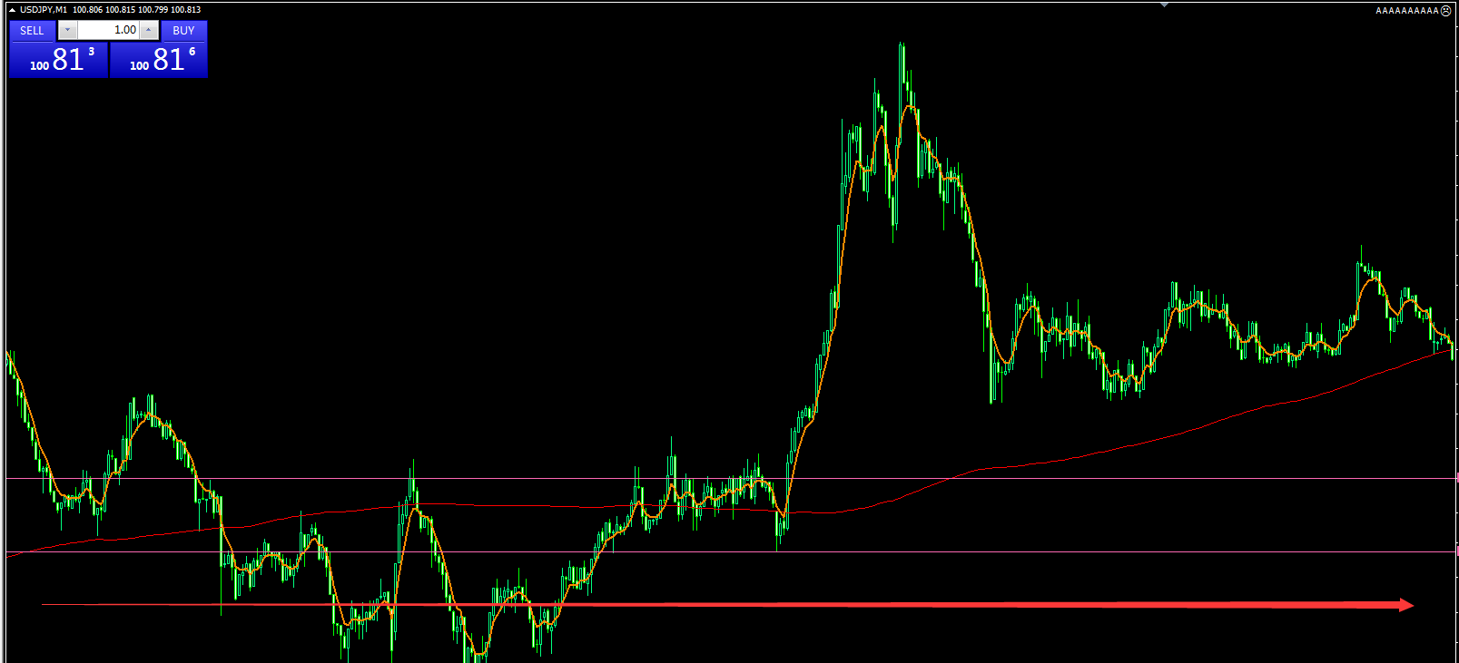

正期望假设：箭头突破概率优势，单次一个回合交易下的期望如果为正，那么一直交易下去的期望也一定为正，顺均线 改变一次通道完成一个顺波段为一个回合；

E(总) = Sum(E(总));

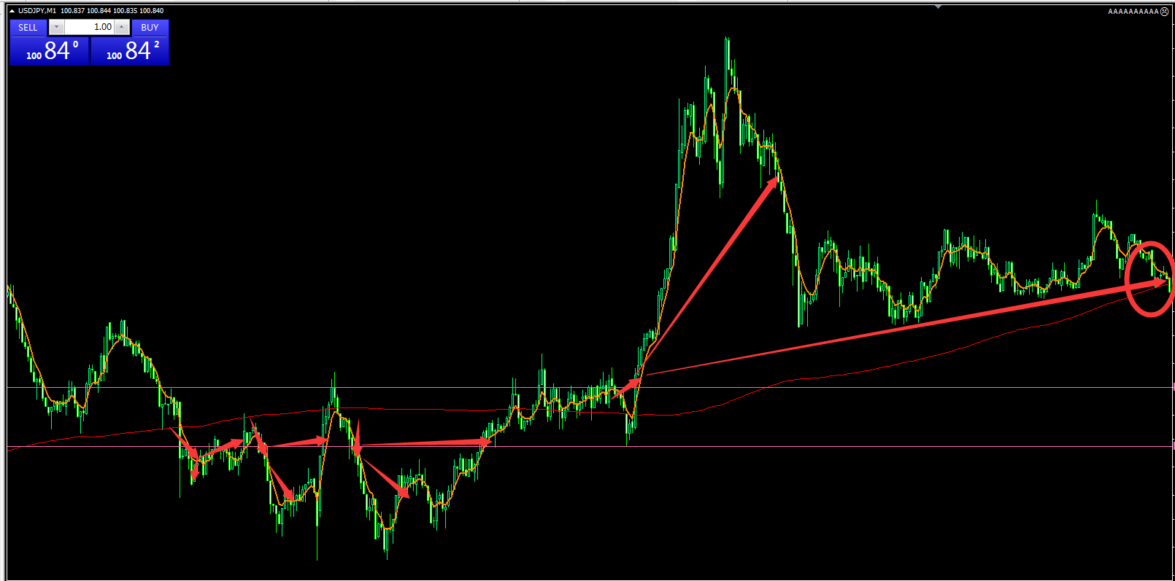

圆圈处完成一个回合;

改进机制1：

一个回合机制下期望 = P胜率 \* G盈利 – ( 1- P胜率)\* G亏损;

= P胜率\*G开仓仓位 – (1 – P胜率)\*G开仓仓位；

公式中，盈利在胜率确定的情况下和开仓仓位正相关，亏损同理，在不确定性较大的金融交易市场，想要提高单次 交易的胜率比较难，另外概率的本质在于无限交易次数下的频率，对于单词交易或者连续交易讲 概率似乎并无太大的意义，但是控制开仓仓位在概率逼近100%的情形下却变得相对容易的很多；（这也很像 很多人所倡导的资金管理的重要性一致，何仓位头寸管理的重要性言论一致，合solos讲到的并不关系事物发生的概率，而是关心事物发生之后的仓位头寸有多大，盈利和亏损的值）；围绕一个回合机制下的期望对交易进行二次改进；所有的改进都是依据该概念上的先验性演绎出来的而不是归纳，在每一个细节处都使得交易的核心符合金融交易市场的客观规律，在这个大的客观规律下，有保留性的加入个人主观判断；

1.<华尔街幽灵>只 持有正确的仓位，是在说明亏损的仓位在回合机制下尽量少的亏损符合期望公式；

1. 盈利的仓位在一个区间带内尝试加仓，使得P胜率\*G开仓仓位变得相对更大，并不一开始直接摒弃分批加至相当的仓位是为了，扩大盈利的同时，又可以使得在失败的决策分支下亏损的尽量少；

3. 概率优势，概率优势发挥作用的前提是在试验次数接近于无穷大的大数定律下才能

发挥的优势，而不在于一次或者随即状态下单次的盈亏，概率优势是一种单次偶然中引发的无数次的必然效应，即期望效应，这也是为什么有看对行情，但是仓位不对导致的提前败局，即使拥有概率优势，但是还没有等大数定律发挥作用，就已经提前离场，所以轻仓 ，止损的重要性除了面对不确定性的原因，也有尽量让大数定律发挥作用的重要意义—凯利公式就是为了解决破产问题让大数定理在不破产的前提下发挥最大的资产增速；学会将主要精力放在投资决策过程中，并接受偶尔不好的投资结果至关重要。此外需要足够长的时间和投资决策数量来让概率发挥作用。清楚正确和错误的次数并不那么重要，重要的是每次正确时能带来多少收益。

1. 多品种分散机制，单品种单次亏损的概率为(如果为随机游走)则为0.5，非强相关多品种单次同时亏损的概率为0.5的二次阶乘，横纵向同时降低亏损的概率平滑资金曲线，降低对单次信号的依赖程度；[投资组合，降低单品种极端情况下的非系统性风险继续对冲风险概率]
2. 行情模糊带过滤机制（进场过滤过滤一部分不确定性带来的假突破，均线进场的延迟可以用第7条处理，，和突破之后行情走势的均线过滤，均线并非必要但具备工具的特性）；
3. 总体仓位有盈利，但没有触及分批拆仓回撤出场的情形下，固定止损位调高至成本价+N\_Point;
4. 总体仓位有盈利情形下，回撤分批拆仓；用决策树和概率思维思考必要性；第一：同样的多种行情走势下，如果不回撤拆仓 ，可能性：1.出现极大单边走势全仓持有；2.价格回到成本价或者中间轻止损，无盈利； 拆仓 情形下：1.出现大单边，回撤中途出仓部分头寸，高位突破时（或者回撤到相对成本上方低位时）即时 再次补进，和不拆仓同样的效果甚至还能获得更好的价格的概率；2.回到价格成本出掉余下仓位，总体还能保留一部分分批之后的盈利用于对冲该回合机制下其余下突破造成的亏损，效果优于不拆仓，另外进场分批的拆单 ，当大行情轮动的时候，成本根本微乎其微；
5. 被动止损变主动止损离场，尤其是在进场之后，也要为了面对不确定性使用时间止损和止损式观望，即主动离场后，就有盈利，亏损 ，0，中60%的概率保证了资金的安全；
6. 想放大仓位，需要在小周期过滤行情的基础上用该机制小止损，再顺波段；而不是在大周期上放大止损，再加过滤；
7. 进场无任何浮动盈利反向，固定小止损区间或者小均线破limit出场再尝试进场；进场有小幅度盈利，固定止损移动至成本价+N出场，依据情况在成本价附近选择是否再进 ，进场有较大幅度盈利准备回撤，出场部分，高位或者低位处 再次补位 可循环做T，底仓不变，其余框架保持不变；
8. 懂得做时间的朋友，时间是最大的定量，市场短期随机游走，但是长期可测，短期内的资产价格呈现混沌的状态，长期走出定型的结果，所以处理好短期的随机游走是至关重要的，接受短期几天几周内的价格随机游走和不确定性但是长期呈现确定性的市场特征极为重要-2013年诺贝尔经济学奖研究成果；

1.当没有完成一个满意的大的均线走向的时候，可以围绕Uplimit和Dolimit处理，不做频繁的轨道变换；

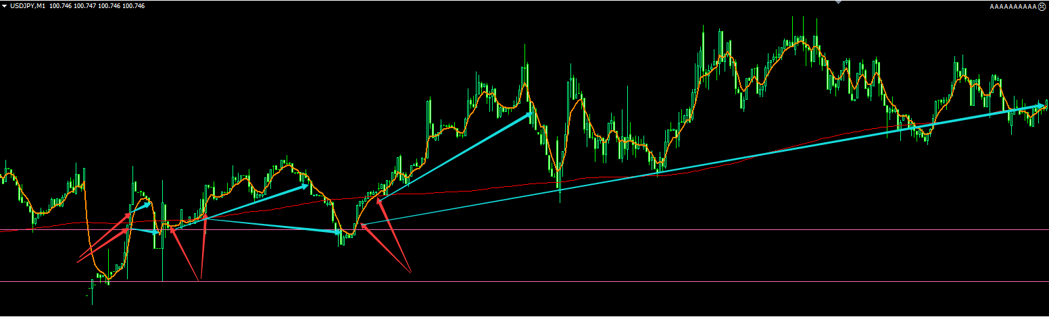

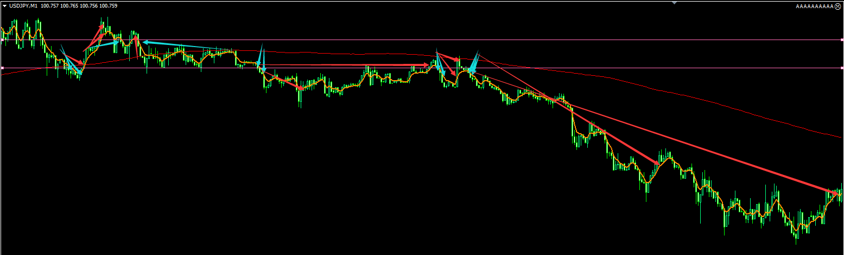

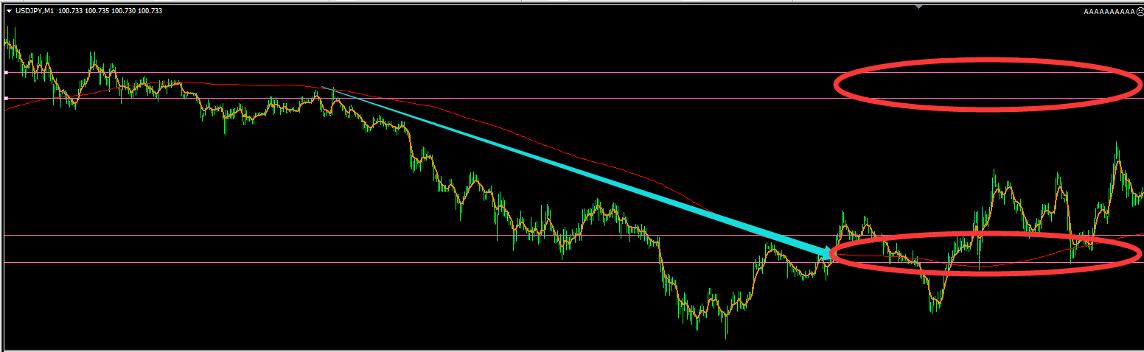

细节处理：

提高避开错单数，不和市场正面较量，尽量绕开市场的震荡，固定上下沿的时候要恰恰反过来这样正好绕开市场大部分的不确定状态，如下是之前的做法夹击做强行做突破，后来演变为依据前高或者Rsi高位作为空的水平线，做多水平线往上顺延，避免了很多正面较量，提高了收益的同时，减少了很多假的交易次数和亏损；

**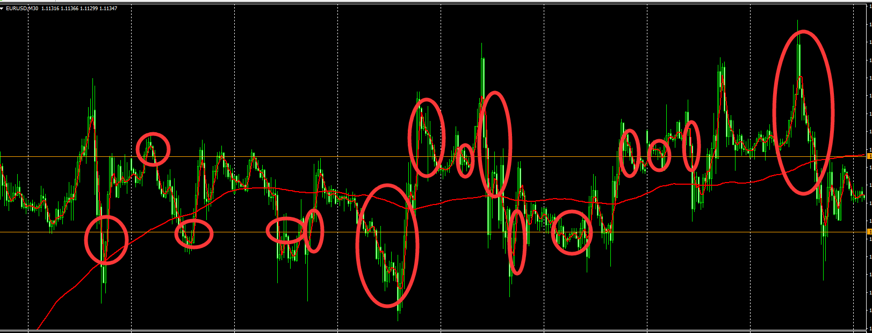**

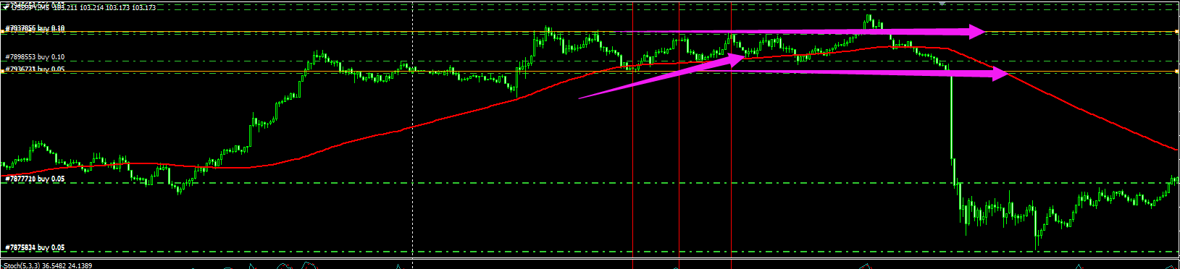

1. 进场分批拆仓。
2. 为了防止在太差的时机点太随机的进出场，可以进行震荡择时机制，不再直接加载Uplimit 和DownLimit ；[择时]（技术上过滤先筛选一遍最大的概率维度）
3. 概率下的加仓是有必要的，使得期望的盈亏比放到最大，减小在震荡期的亏损，发挥策略最大的优势[为什么需要加仓]；

加仓思维观[如何增加头寸，减小头寸]：

把加仓头寸和加仓行为当作另外一个时间（均线跟踪）下的操作，换一种思维就是另外一个时间框架，大框架下和小框架下的KDJ(概率)加仓的融合，这样就有效的融合了大小周期的理念，策略之间又可以彼此独立，仓位之间盈亏也可以彼此独立不受干扰，使得盈利达到最大化，风险最小化；(最关键的是同样的行为，每个人对它的包容和融合的框架思维不一样，所以会互相冲突，一个好的框架可以容纳市场所有的行为，包括交易员的交易思维和行为，有一个合理的市场化的客观解释)；(加减仓可以只针对前一次的加仓单 ，每一次的加仓单可以保本止盈或者减仓，低位在接回来，底仓可以一直保留，这样可以形成更好的盈亏比不丢失更大趋势下的仓位，所以最好不使用加仓和底仓一起回撤止盈或者止损的情况)；

震荡市场下一般不会形成加仓，在最末端，试图形成这样的思维，在KDJ首单头寸盈利的情形下，在KDJ的高位形成的点是另外一个平行周期下的黄均线点位，那么这个点就是红线的等价点，开空平行等价点(另外一种解释就是多周期下的，或者更大更下周期下的)；这个点的单子处理方式应该和红线等价前期创造的模式下的一种等效方式是一模一样的(这种模式就不会造成加仓压力，不用在加仓的基础上忍受巨幅加仓下的回撤，分单独仓位处理，保留原来的仓位策略优势，所以加仓就没有了心理压力)，只不过现在形成了一种周期叠加；试想，在震荡时，所有的周期的极端值都是水平线，并不会形成高低的等效加仓点；

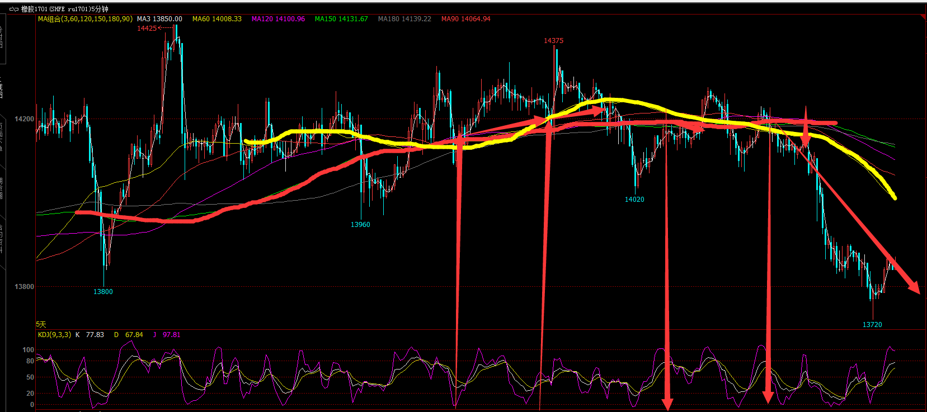

趋势下的：

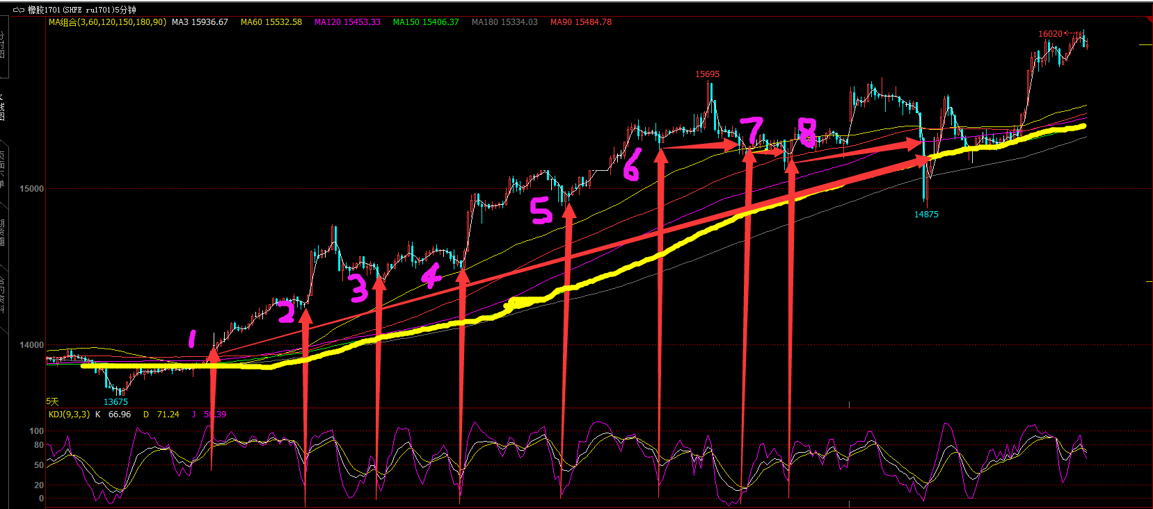

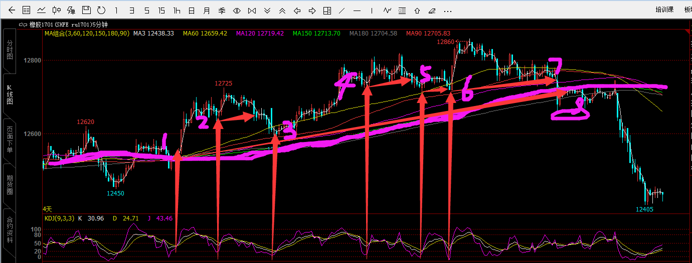

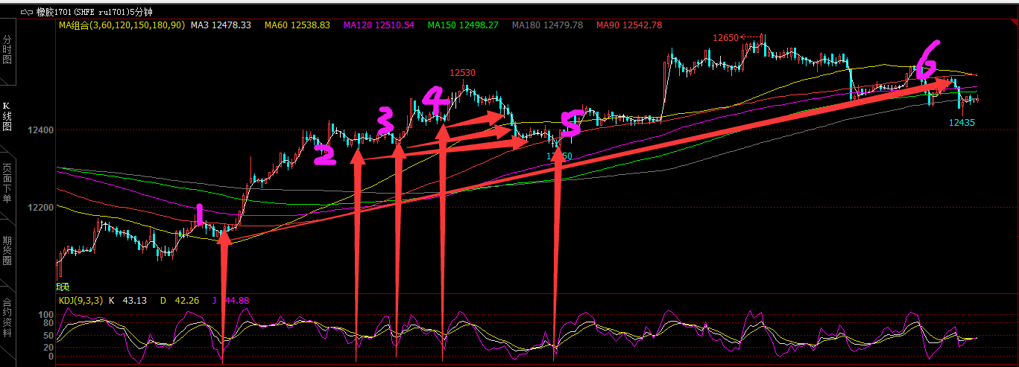

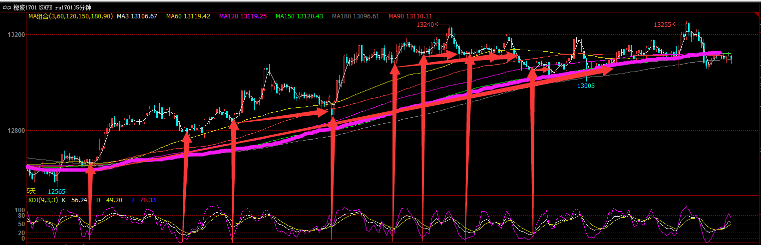

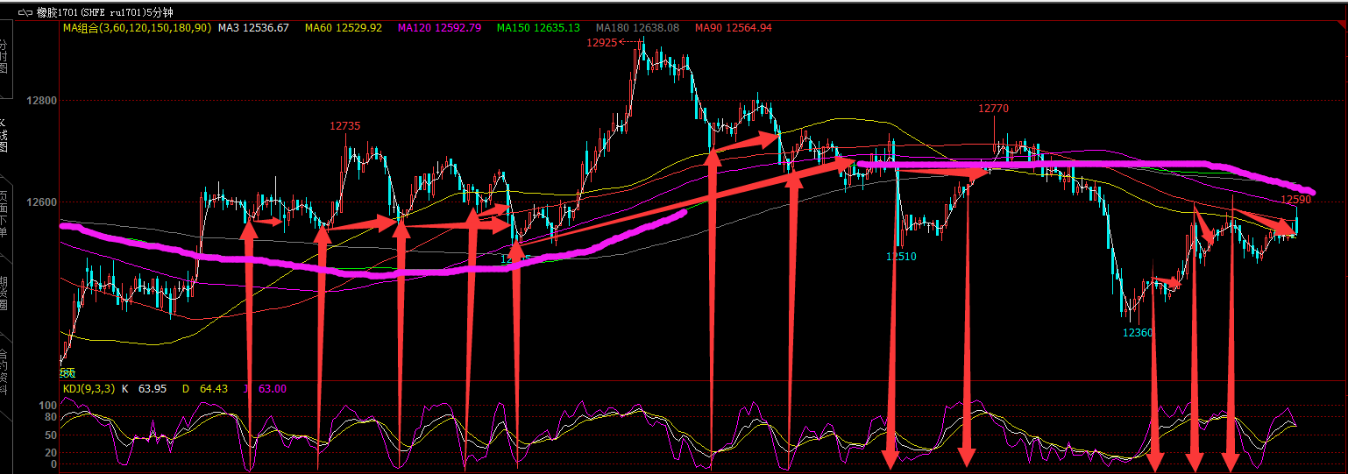

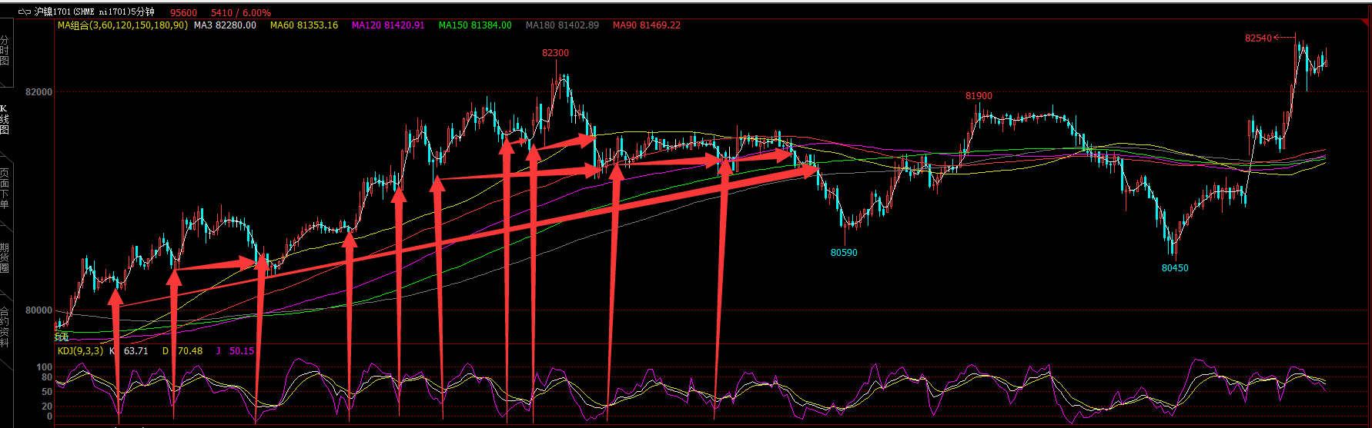

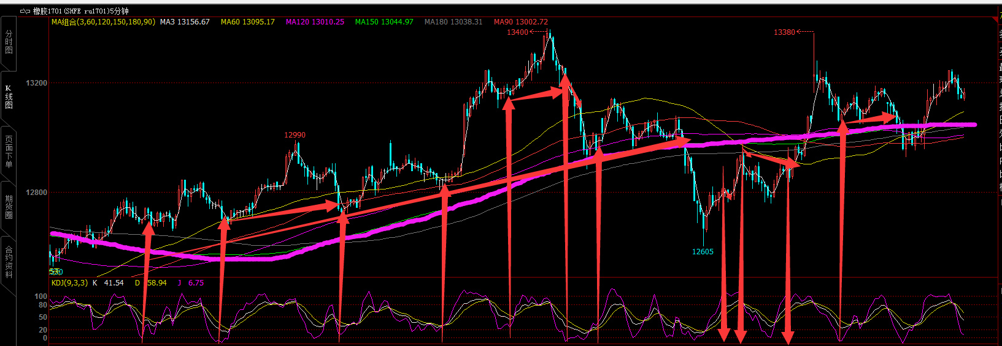

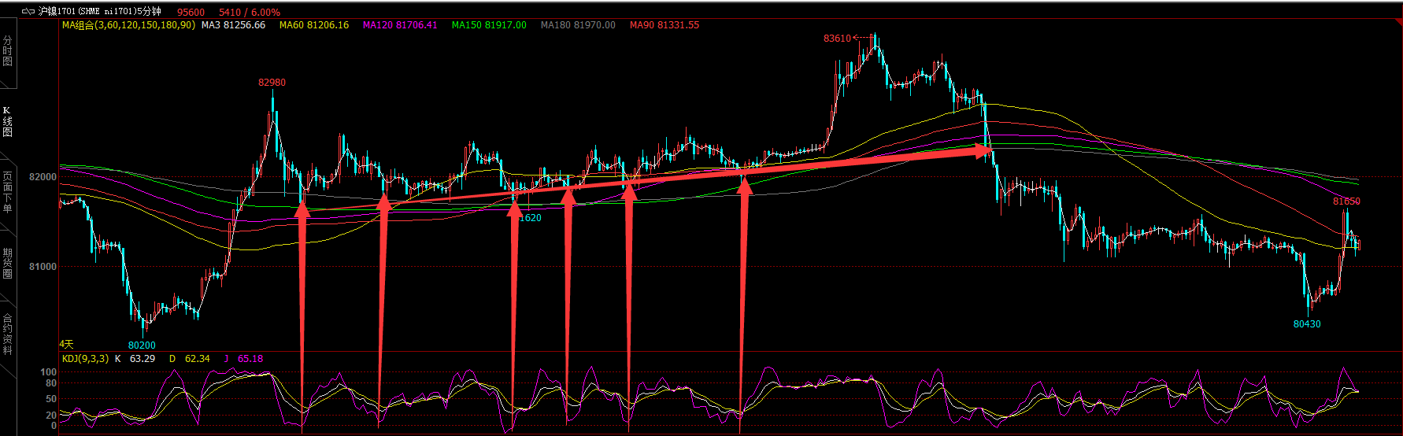

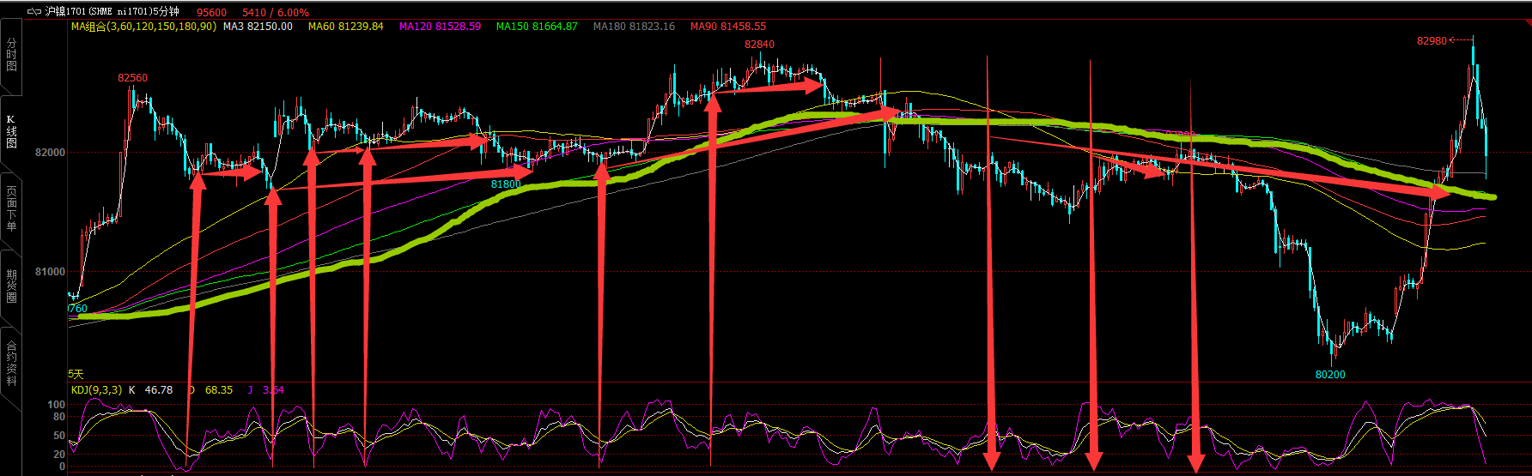

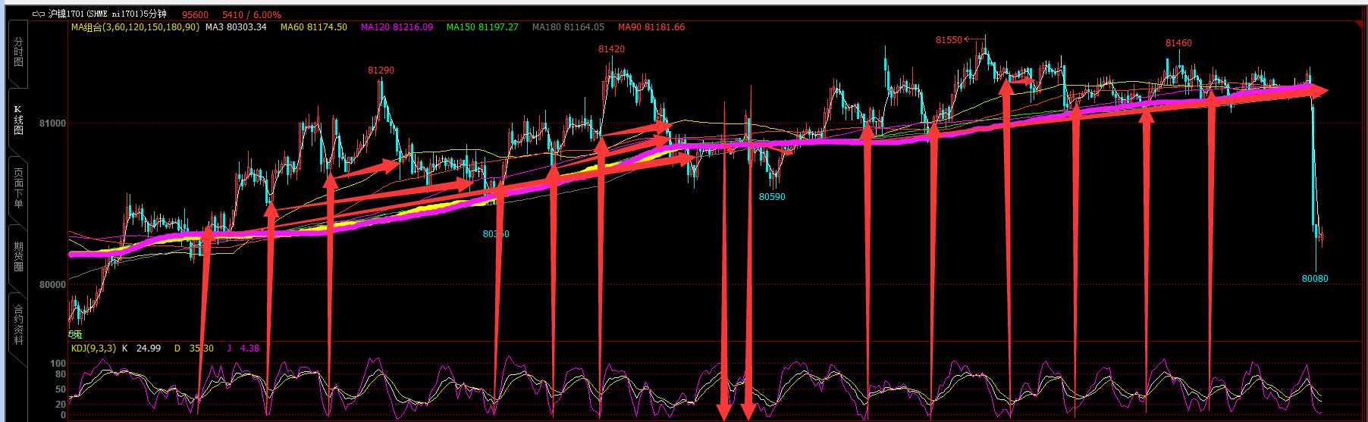

14.成也萧何败也萧何，不按照策略交易系统操作之伤；创造利润的是回撤，忍受不了回撤则要接受能创造更大利润的成本和代价；

15.建仓技巧：某个时段，永远只做一个方向，趋势的回调永远是短暂的，不过趋势也不是直线造就的，在一个上升通道中，如果在大均线底部未成功建立底仓，但是又担心趋势一去不复返，可以在通道中按照低位建仓，浮动盈利后保本机制保本法试单重新建仓，建仓的方向按照趋势日线的方向；如果行情一直往下回调，最多只是消耗了时间和建仓手续费成本，并没有逆趋势建仓，所以并不会造成方向性的错误和逆趋势猜测行情回调，崩盘等预测性的行为，这样操作就很顺利的实现了短线和中线的成功对接，实例如下：

焦炭日线级别30日均线势。2016/11/14 – 2016/12/7.实例是想表达，如果在11/14之前没有成功搭上趋势的行情，通常在大跌的当天11/14之后，很多投资者开始想着手空，但是实际上此时趋势还在30日线上方不破30日线，此时宁愿逢低继续接多单，而不介入空单，只做一个方向，我们切换到5分钟周期看一下效果；

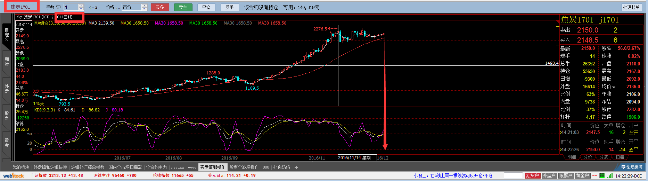

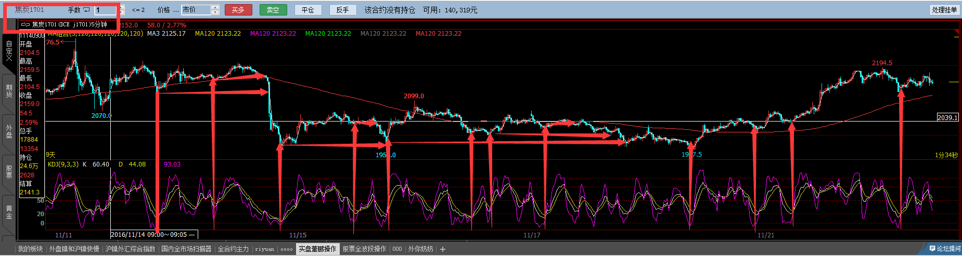

16.趋势和波段的末端是波动率最大的时候，往往需要降低仓位，更何况，往后加仓的效应也会越来越小，在趋势和波段的末端参与都需要注意波动率过大的情况，导致各类指标严重失效，止损被频繁触发；尽量按照系统规则在趋势开始之初参与趋势；

17.仓位的正向配比一定要做到。仓位按照系统会自动在日线级别没有行情的时候较少或者不加仓或者加仓的同时也在不断地减仓，这是正常的仓位发挥盈亏比的配比，资金从二十三万回撤到十七万最大的原因一方面是由于一开始资金是从六万开始做的趋势正当时，大约在十一月初，但是六万的资金配比在焦炭和橡胶上的仓位较少，造成日线级别(当时还是5分钟周期下的120均线机制)走了一波盈利了一些，但是由于后期波段和趋势末端的波动过大，信号不稳定(KD)，而且还触动了多次的浮亏下的重仓(5-6手)止损2-3万；在中途策略由(120-5)切换到日线的过程中造成了策略的游离和品种间的游离，使得回撤几乎是连续性的，而且当时(201611月底)由于资金管理尚且没有做好，尤其是第一笔的亏损占总资金的10-20%的比例以及后期的估算能承受多少次连续亏损的概率估算没有到位，造成止损还是重仓止损重创，才开始(12月初)在策略资金加减仓的机制上封装了一层让策略发挥效用的资金管理方案，资金回撤才开始企稳在17；--2016/12/15

仓位和走出来的行情的正向配比全局和局部仓位顺势行情(而不是初次重仓直接造成重大亏损)仓位拉开加，形成盈亏比的巨大优势，时间，盈亏比是交易中最重要的一个因子，就像索罗斯而言：最重要的不是对的次数，而是对的时候的数量级。

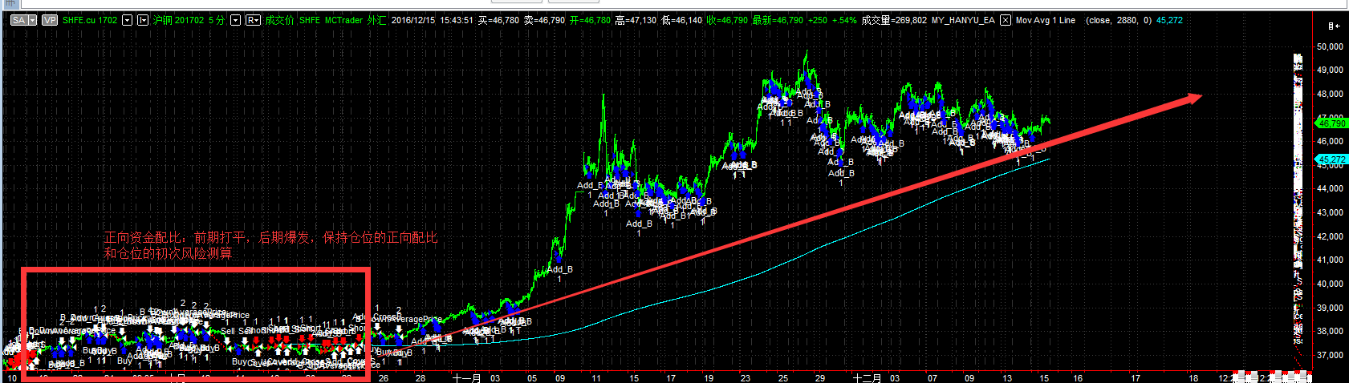

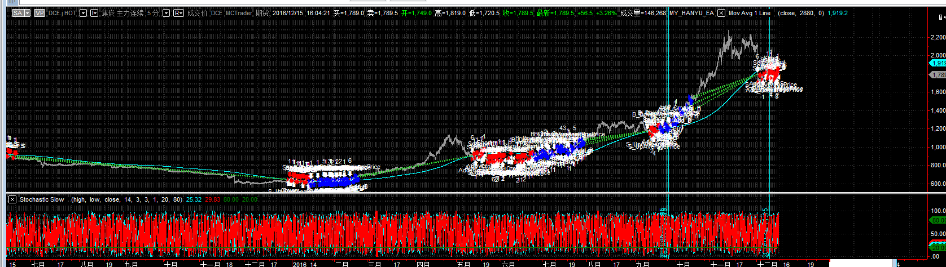

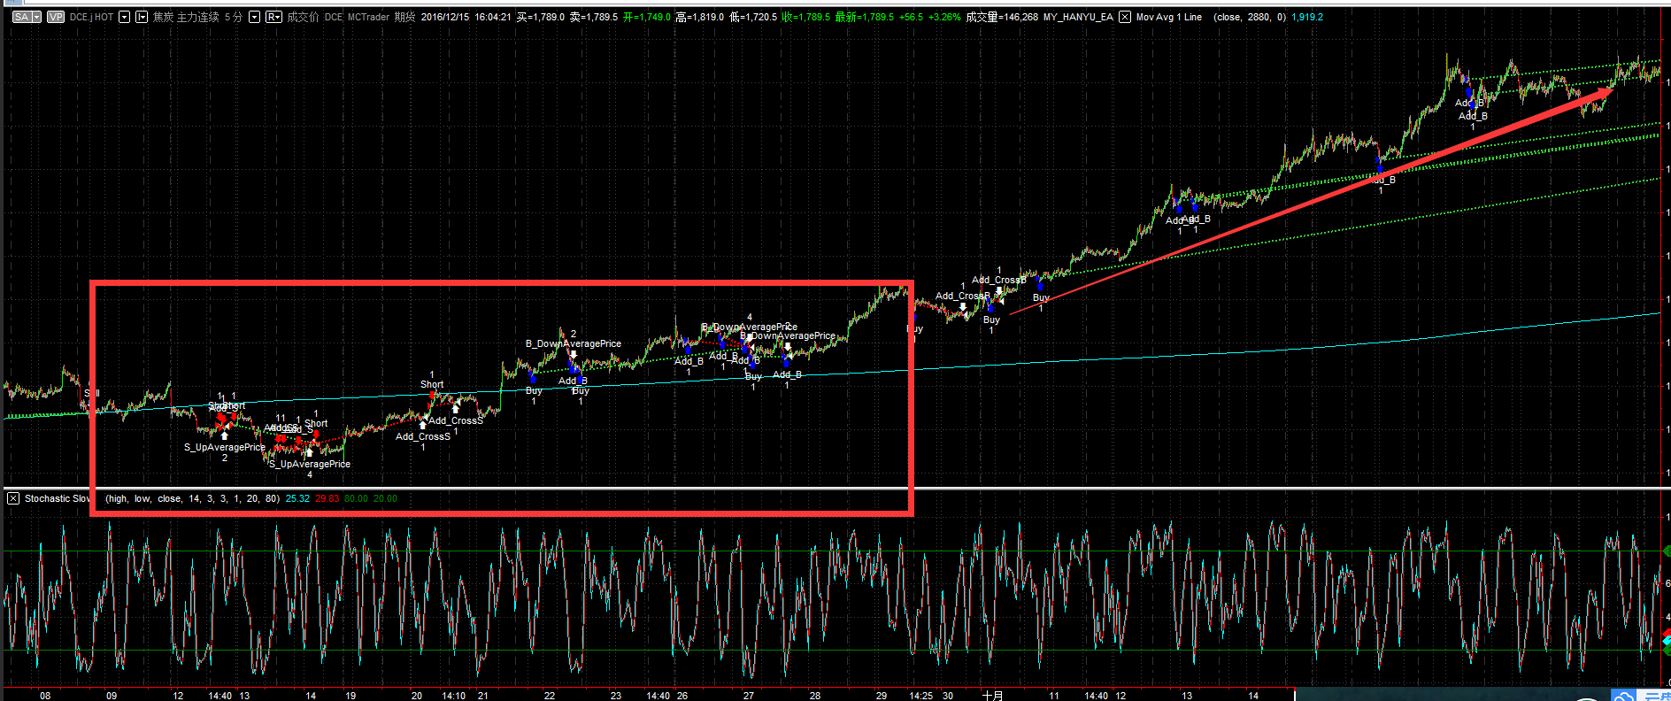

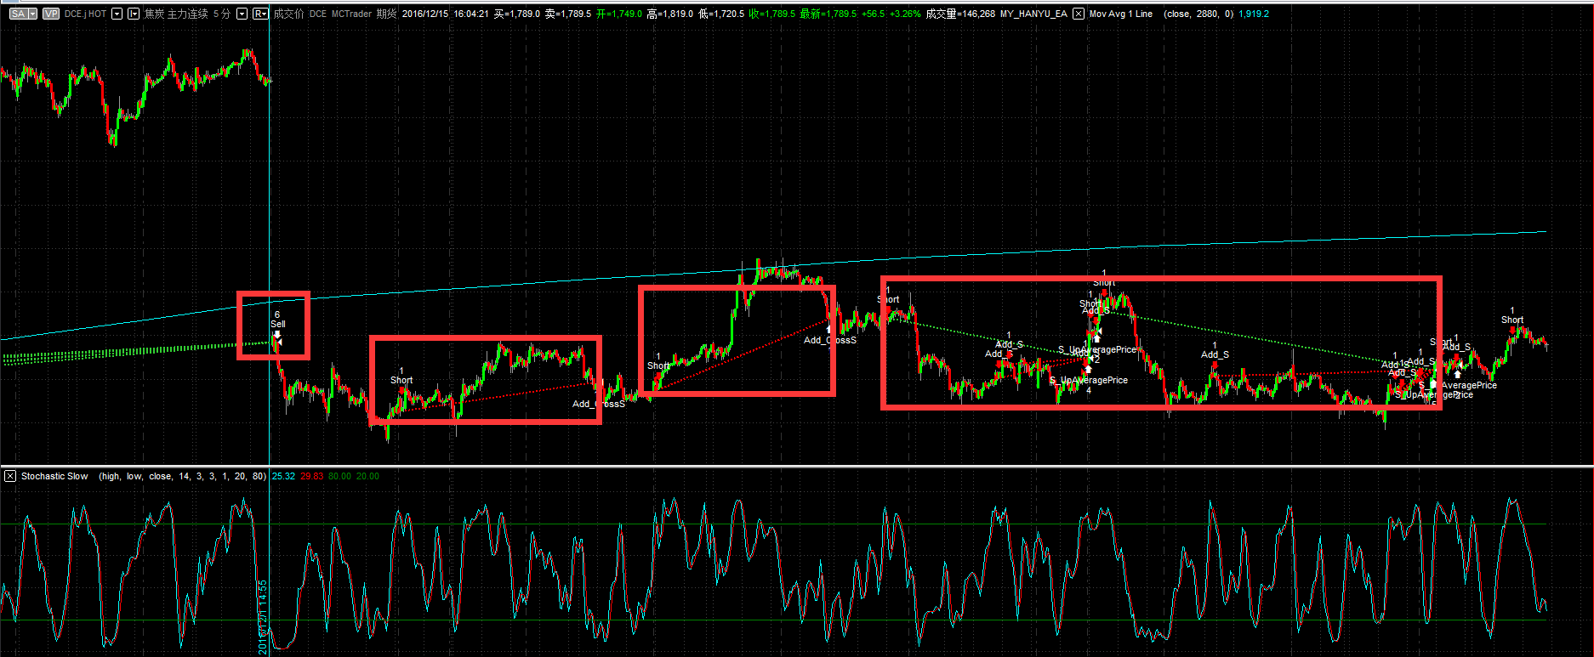

17. 长期稳定的盈利源自以小博大，让利润奔跑。但是利润究竟能奔跑成何种绩效，除了与趋势长度有关系，还与初始头寸规模有关系。我在“伦敦金”试用了一种交易模型(无加仓），该模型基本把握了当年的趋势利润，但绩效还是差强人意。譬如2011年，一共开仓交易18笔，亏损交易13笔，盈利交易5笔，最大一笔盈利8.37R，每笔亏损1R(R=1%),全年收益+11.42%。这样的绩效实在让人沮丧。目前各大论坛上持续稳定盈利的“实盘展示单”基本上都是以组合投资为主，有没有操作单一品种绩效斐然的机械化交易的方法呢？我理解单一品种操作如想取得良好绩效，开仓与平仓的方法不是关键，核心在于在趋势展开时利润的倍增效应，也就是在趋势中加仓。之前也看过“海龟”、“刀疤”等人关于趋势中加仓方法的描述，听似有理，但在实操中经常碰到加仓节奏过快，原本盈利单反而赔钱；按照支撑、压力原则金字塔加仓，加仓的份额较小，对利润贡献不明显。

三种加仓策略

1、仓位固定，任何时候都不加仓

2、在盈利达到一定程度加仓

3、在亏损达到一定程度加仓

   第一种加仓的模式，账户不会承担额外的风险，当然也不能得到额外的收入

   第二种加仓的模式，是符合顺势原理的（特别是中长线的投资来说）因为目前的头寸方向已经被市场证明是对的，已经有了盈利，那么如果用盈利的做成本，顺势加仓，并设好止损，在趋势延续的情况下可以放大账户的盈利能力，即使方向逆转本金也能得到较好的保护，在顺势中加仓，赢面比输面更大，因为趋势更容易延续而非逆转。

第三种亏损加仓的模式，一般是处于摊平成本的考虑，但他本质上是逆市而为，因此继续亏损的概率更高，只有一种情况可以保证亏损加仓达到盈利，那就是投资者拥有相对无限的资金，而且每次加仓的钱都是上一次加仓的两倍或者更多。但实际上没有人拥有无限的资金，在行情继续延续的情况下，补仓的备用紫荆很快就会用完，这时如是趋势还没有逆转，只会越套越深，越亏越多，最后只能割肉，甚至被强行平仓出局。

所以对我们来说，任何时候不加仓的么事是可行的，盈利模式加仓是合理的，亏损加仓是致命的。

具体的分析(加仓简单来理解是一种概率问题)

先来设想一个随机漫步的价格波动(看下面的图，大名鼎鼎的二叉树图)：

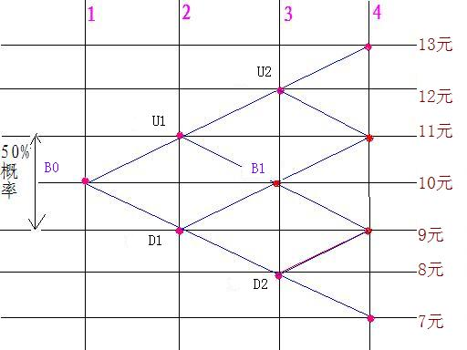

B0是起始点，对应的价格是10元。在B0点以10元的价格开仓。

　　开仓后，价格有50%的概率从10元上涨到11元(到达U1点)，也有50%的概率是下跌到9元(到达D1点)。假设在1个时间间隔之后价格是到达U1点，上涨到11元。到达U1点之后，价格同样是有50%的概率从11元上涨到12元(到达U2点)，有50%的概率跌回10元(到达B1点)……

　　所以，很容易计算，如果在B0点开仓，无论是开多还是开空，那么期望收益都是0，这意味着只要时间足够长，交易者最多只能做到保本。

　　1、期望收益为0的时候，加仓是没用的

　　比方说：假设在B0处开多1手，

　　(1)顺势金字塔加仓

　　比如，如果价格下跌到D1则停损收手；如果上涨到U1，则加仓0.5手……那么可以计算这种顺势金字塔加仓的期望收益为：

　　可能性1：50%的概率下跌到D1，亏损1元，因为概率是50%，所以期望收益为50%×(-1)= -0.5；

　　可能性2：50%的概率上涨到U1，这时加仓0.5手，加仓后：

　　可能性2.1：50%的概率跌回B1，亏损0.5元，因为概率是(50%)2=25%，所以期望收益是25%×(-0.5)= -0.125；

　　可能性2.2：50%的概率涨到U2，总盈利2.5元，因为概率也是25%，所以期望收益25%×3= 0.625

　　所以，总的期望收益= -0.5-0.125+0.625=0，仍然是零。

　　(2)逆势金字塔加仓

　　比如，如果价格上涨到U1就止盈收手；如果下跌到D1，则加仓2手……那么：

　　可能性1：50%的概率上涨到U1，盈利1元，概率是50%，所以期望收益为50%×1= 0.5；

　　可能性2：50%的概率下跌到D1，这时加仓2手，加仓后：

　　可能性2.1：50%的概率涨回B1，盈利2元，概率是(50%)2=25%，所以期望收益为25%×2=0.5；

　　可能性2.2：50%的概率跌到D2，总亏损4元，因为概率也是25%，所以期望收益为25%×(-4)= -1

　　所以，总的期望收益= 0.5+0.5-1=0，还是零。

　　2、顺势加仓和逆势加仓的性质

　　同样以开多、等规模加仓为例：

(1)顺势加仓

[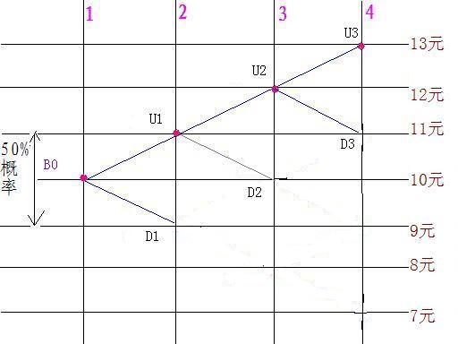](http://photo.blog.sina.com.cn/showpic.html#blogid=53b48b8c0102va19&url=http://album.sina.com.cn/pic/001ViaJ2gy6M10GaGxu54)

　顺势加仓有一个很好的性质、也有一个很不好的性质。

　　1)好是好在它可以控制亏损的规模，同时放大盈利。

　　因为如果要实现加仓，那么第一仓一定是轻仓。比如，事先计划准备5次加仓，那么在等规模加仓下，就要把资金分成5份，在上面图中的B0处开多的资金只投入20%，这样，如果价格跌到D1的话，虽然跌幅是10%，但是总资金只亏损2%。

　　但是如果价格能一路涨到U3，那么在U1、U2两个地方将分别有等规模的加仓，累计将实现12%左右的总资金收益率。这样，一次的成功就可以顶上6次的失败。

　　2)不好的地方是顺势加仓会大幅度减少盈利交易的次数。

　　比如，按照上面的图中的假设，如果不采用加仓，则在B0处买多，平均每1000次中有500次是盈利的，价格会涨到U1。

　　但是，采用顺势加仓后，假设是等规模加仓，则在B0处买多1手之后，平均每1000次中有500次的价格会涨到U1，在U1处等规模加仓1手之后：

　　这500次中平均有250次会回到D2，虽然价格只是回到10元，但是由于在U1处加仓1手，所以总体上会亏损1元。

　　另外平均有250次会继续上涨到U2，按规则在U2处继续加仓1手。第二次加仓之后：

　　其中平均又有125次会跌到D3，这个时候虽然在B0处开的仓位是盈利1元，但是在U2处增加的仓位是亏损1元，所以总体上仅仅是打平；

　　另外平均有125次会继续上涨到U3，如果就次打住的话，总体上是可实现盈利6元。

　　这样，由于顺势加仓，亏损的交易次数的比例就增加到了75%，另外有12.5%的交易只能打平，只有12.5%的交易能实现盈利，虽然盈利会很大。

　　换一个角度，不加仓的时候，只要价格上涨就能实现盈利，但是顺势加仓之后，如这里所分析的，价格必须得至少连续上涨3段以上，才能实现盈利；连续上涨2段只能打平；如果只能上涨1段，那么最后的结果跟一开始就下跌是一样的。

　　以前介绍止损的效果的时候指出过，采用止损会降低交易的成功率，对交易者的心理会造成磨砺。但是，采用顺势加仓的方法，盈利交易的比率降低的幅度要远甚止损，对交易者的心理会造成更大的磨砺。在我举过的关于止损的例子中，是遇到了最大连续22次的亏损，但是如果采用顺势加仓，连续遇到22次交易亏损，那是小菜一碟。实际上，在控制亏损额和降低盈利次数这两个方面，顺势加仓与止损这两者其实是异曲而同工。

　　所以，经常看到有人说盈利交易的次数能达到30%就很不错了。这么说的人，几乎笃定是采用顺势加仓方法的。对于采用顺势加仓方法的，盈利交易次数能达到30%已经是相当出色的了。各位看，在这里所分析的这个假想的例子中，盈利次数只能达到12.5%，这个比例就已经可以使资金打平，如果能提高到30%，盈利能力可想而知。

　　也所以，可想而知，如果要采用顺势加仓的方法，必须对交易品种的上涨和下跌的空间有个事先的估计。最起码是应当是在估计空间能容纳3次以上的加仓的时候才能进场。

　　当然，因为采用等规模顺势加仓会使盈利次数下降得太厉害，所以有了正金字塔加仓，每次增加的仓位都比前一次的仓位小。到这里，已经能很容易理解，正金字塔加仓无非是一种折中，通过放弃一部分盈利时的盈利额，来提高盈利次数，以降低对心理的压力.

所以加仓一定是单品种的折衷和获得平稳巨大收益的来源，不和市场正面较量盈利的概率，而是在于盈利的时机的数量级有多大，就像来回伸缩的拳头一样，仓位贴和市场，因为以上分析，我们知道了加仓，等额加仓对于胜率下降的很厉害，所以正面金字塔的加仓模式就是放弃一部分加仓的盈利额度来加大总体胜率，以降低自己长期交易的心理压力，

例如：在相同加仓次数和加仓信号的前提下，

1.等额加仓的胜率



2.正金字塔2：1加仓模式



3.正金字塔3：1加仓模式



正金字塔加仓应该有三项基本原则：  
1. 每次加仓前必须要求（或者强调）前面的开仓和加仓单已经盈利的情况下才能加仓。  
2. 每次加仓都不应该大于前面开仓的仓位。特别要求（或者强调）第一笔开仓仓位必须比第一次加仓的仓位要大。  
3. 多数情况下，在一份合约上，连续加仓次数一般不超过3次。  
  
常见的金字塔加仓类型主要有：  
532，5311，541，5221，4321，442，433，

4222，43111，42211，32211，32111，31111……  
以上数字表示仓位大小。例如5表示50%的仓位。  
如果第一笔单开仓后已经盈利了，就可能考虑在回调点位上第一次加仓，第一次加仓的仓位一定要小于第一次开仓的仓位。后面的加仓的方法一样，切记“应该在回调点位上加码，而且在所有开仓单已经全面盈利的条件下加码”，但允许第一次加仓以后的加仓仓位与前面的加仓仓位相等，但不能超过。在加仓中一般不追高加仓，这样做风险一般比较大。  
  
正金字塔开仓和加仓的好处在于：  
有效的避免亏损。例如，如果发现第一次加仓后发现行情逆转，最迟要求在第一笔开仓位置和第一次加仓位置之间的中间位置以前全部清仓。由于是正金字塔加仓，这样的操作始终是盈利的。又例如，如果在第三次加仓后发现行情逆转，以同样的方法，可以先再第二次加仓和第三次加仓的中间位置以前把第二次和第三次加仓的全部单斩仓出来，至少这两笔单子不会亏损，可以暂时保留第一笔开仓单和第一次加仓单，这样可以继续观察行情的发展，便于以后继续减仓或者继续加仓。

所以现在已经改变等额加仓的胜率降低的模式，改为正金字塔模式加仓，现在要解决的就是在正金字塔模式下，非趋势形成的时候的如何降低起始 仓位的亏损问题，因为现在正金字塔模式，所以起始仓位比起等额加仓，仓位放大了一些。现在就可以切入到我们之前说起过的复合头寸的问题，通过复合头村解决起始头寸的可能性亏损问题对冲部分亏损，然后在趋势的过程中 又可以重新发挥作用，做到了震荡中复合头寸对冲亏损，趋势中又可以放大仓位的双重效果。

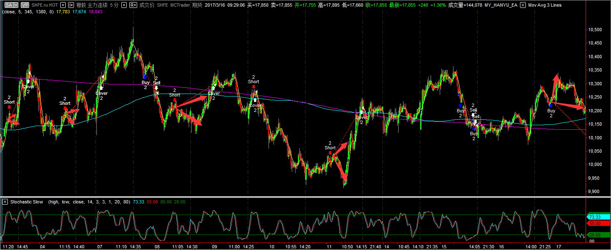

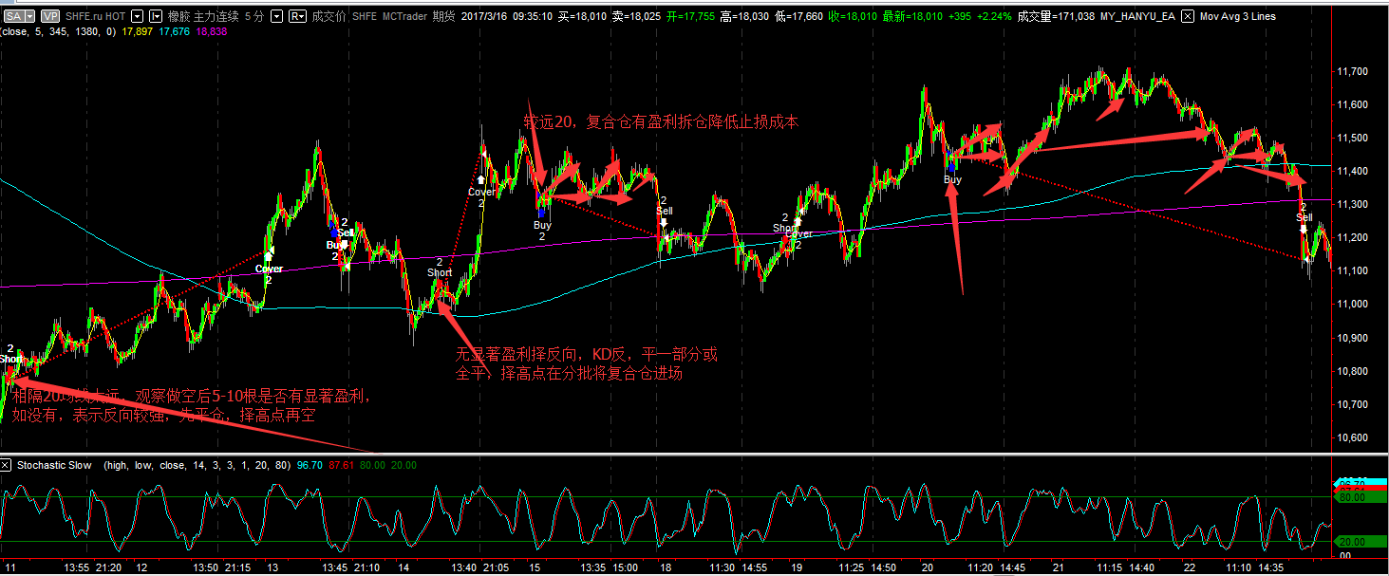

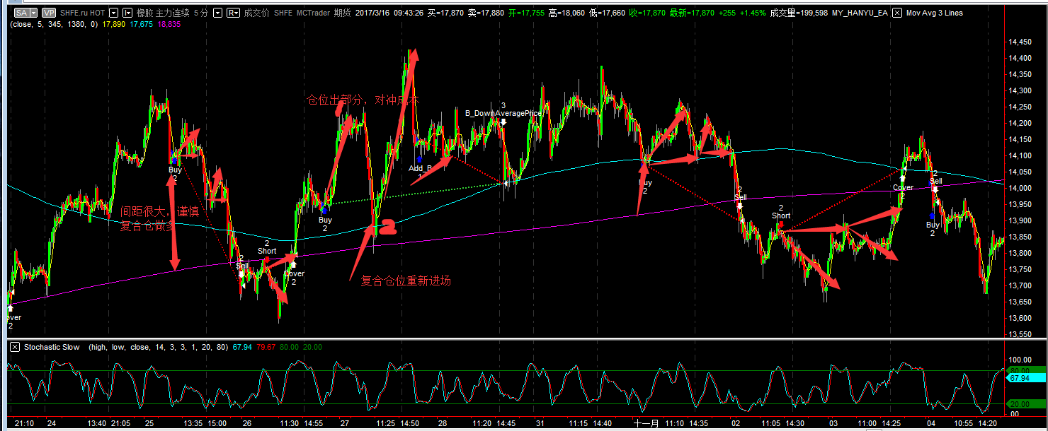

1.对于复合头村的拆仓，对于非常前期大涨大跌无回撤远离均线的部分，谨慎用复合头村，可以用单头寸试仓，等到相对低位回补，重新形成复合仓;

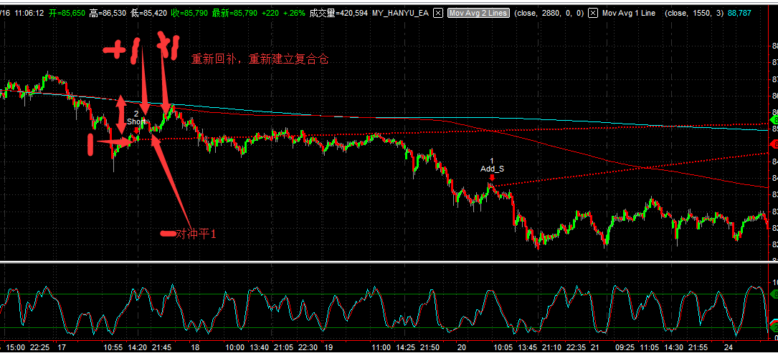

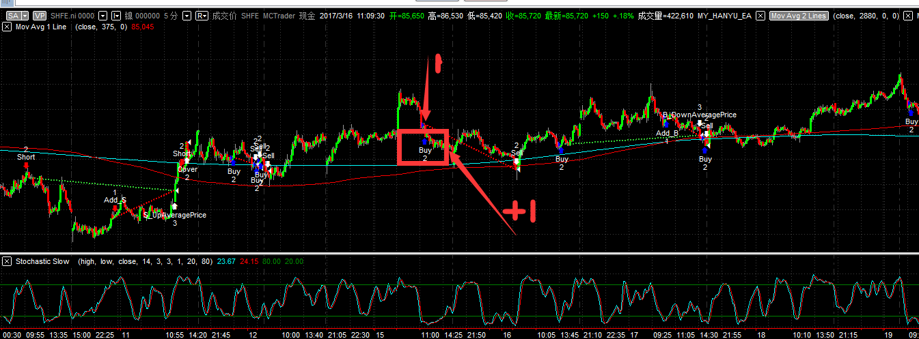

2.对于阴跌阴涨，形成的均线附近的复合仓位信号，执行。执行的复合头寸，五根到十根K线走势没有形成一个比较明显的盈利的前提下，且KD走势正在回调位，先平仓一个单位，余下的回调位回补，就算损失也只是一个单位的损失。

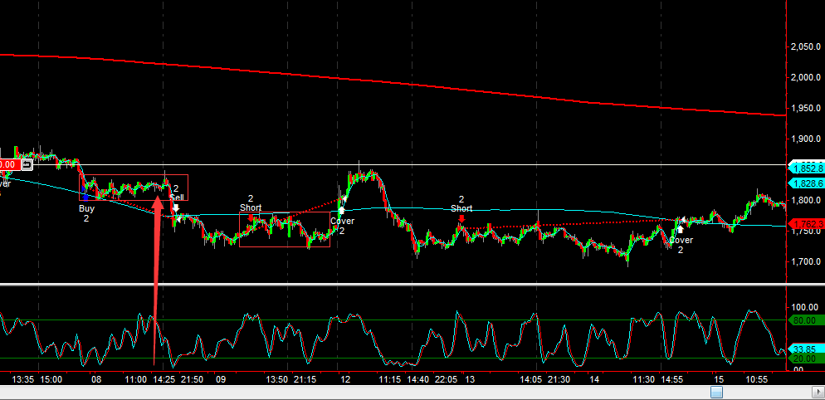

3.复合头寸信号，进场即产生比较大的盈利，先平仓部分，后期回调重新补位形成复合头寸作为底仓，新的加仓按照新的加仓逻辑；

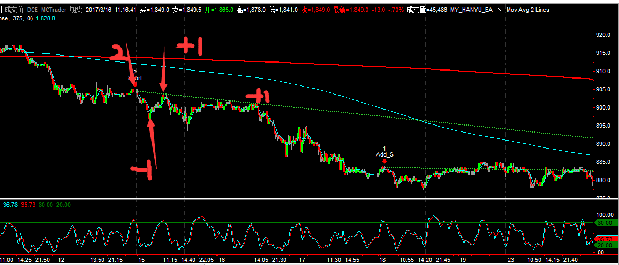

附加；以上使用的方法即是第一章节中提到的“决策树”分析模式和框架，分析市场中可能发生的各类情况，在仓位，行情走势中找到最为匹配的最佳的行进进出逻辑

如4200的糖0809被套了怎么办呢？这真是不好办，对这样的问题我只能选择沉默，因为我任何的建议都会不符合你的思考方向，你为什么会被套呢？这样的问题你有没有深入的思考过呢？有没有想过尽量的避免被套呢？这不是套话，请先看下面一个图形。  
  
[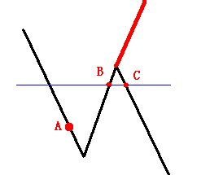](http://photo.blog.sina.com.cn/showpic.html#blogid=94619fb10102vgrq&url=http://album.sina.com.cn/pic/002ItnnHgy6OXT2MCJV37)  
图形说明：  
在A点，投资者认为价格将要下跌，于是做空该商品，并设置止损位于蓝线处。后来发现价格反而上去了，怎么办？我们来分析一下B点止损的利与弊。  
总有朋友说，这波行情可能是诱多或诱空，我多次请他不要做此猜想，看好自己的单子才是正事。但也许做单思路不同，看法也有所不同吧。在B点不愿止损的朋友可能认为扛一会，也许价格就又会下来了呢？不就会错过了行情吗？是的，可是你没有认识到正确的博弈之道。请你看看B点止损的博弈树分析。  
[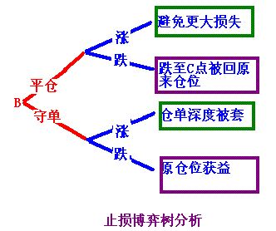](http://photo.blog.sina.com.cn/showpic.html#blogid=94619fb10102vgrq&url=http://album.sina.com.cn/pic/002ItnnHgy6OXTmzqUN51)  
  
如果我们在B点坚决止损平仓，当价格上涨时，我们可以避免深度被套的惨况，而如果止损后价格又跌回B处价格水平，如C点，如果你做空的看法没有变，你可以于C点补回原来的仓位。你也不会错过这波空头行情，无论主力诱不诱多，与你无关。而在B点坚决守单不平仓的，那么，后期价格上涨你付出的就是深度被套的惨况，价格如果后期跌回原价，如C点，你也只是省下了一次手续费。  
可以看出来，在上图这种价格走势中你只需要付出一些手续费代价，就可以在享受你看空的可能收益不变的情况下避免深度被套。如果认识到这一点，你下次还会被套吗？当然，本图只是一博弈树图形说明止损的意义和做法，实际情况可能比这复杂一些，但道理是一样的，我只想让大家深刻的理解止损的必要性。  
  
二，仓位控制技术。  
有朋友跟我聊天时说，至今为止让他最受伤的就是金字塔加仓技术。每次做对了行情想依照金字塔加仓时，一遇到回调，所有的收益顷刻间就没有了。我与之聊了很长时间，亦没能说服他重拾对金字塔加仓法的信心。我想，读完这段论述，各位可能有所了解，金字塔加仓技术本身没有错，是一个相当好的技术，只是我们在运用上出了问题，只想到了其可以给我们带来更大的收益的一面，而忽略了其内在风险与灵活运用之法。  
请先看一个实例：  
下图是a0809在4月28日到30日的闪电图，有个朋友在A点看空豆0809，于是在5070的价位（图中A点）做空20手，第二天在B点，价格到了5015，为了扩大战果，该朋友依照金字塔加仓法加仓10手。此时持仓均价为空单5051。C点价格到了5020，该朋友认为是诱多，为了扩大战果，再次加仓10手，在D点5030，保持原来看法，继续加仓10手，此时持仓均价为5040空单50手。在E点价格达到5100，该朋友受不了那么大的浮亏，平仓出局。亏损达3万多元。  
  
[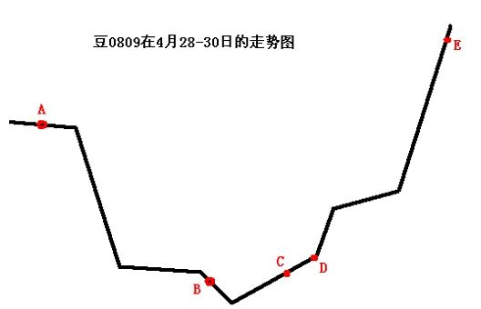](http://photo.blog.sina.com.cn/showpic.html#blogid=94619fb10102vgrq&url=http://album.sina.com.cn/pic/002ItnnHgy6OXUSiNNA56)  
也许很多朋友都可以给他提出此次做单中的很多问题，且先看看我的分析吧。我分析从这幅图的最低点开始，即，29日的最低点约5000。  
  
[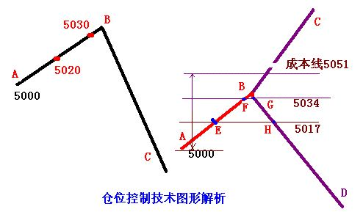](http://photo.blog.sina.com.cn/showpic.html#blogid=94619fb10102vgrq&url=http://album.sina.com.cn/pic/002ItnnHgy6OXUZSZwZd1)  
这位朋友无非是想象中价格一定会沿着上图左边示意的BC线下跌，则战果最佳，也只有这样，他于5020和5030的两次加仓才会是扩大战果的最好加仓（这里先不讨论他是不是在后两次加仓中做到了金字塔加仓）。但是他太相信行情分析了，认为只要看空，价格一定会破釜沉舟，急转直下。我一直强调请大家在行情分析中对行情多一点怀疑，其意义可在本帖中看到。再看上图右边的示意图，从A点开始的上涨行情对该朋友是很不利的，我们有何对策在既不错过这次可能的空头行情的同时，又能避免损失呢？  
我认为，从A点5000点开始，要有保护盈利与扩大战果的双重准备。将当时成本价5051至最低价5000为止3等分，则得到3个价位，分别是5017、5034、5051。当时持仓是30手（注意，后面5020和5030的加仓这时还没有实施）。则如果价格上升到5017，应该平掉仓位的1/3，即10手空单，如果价格上破5017后又跌回5017以下，则可以在5017或以下再补回10手空单，享受可能的空头行情的利润。如果价格上破5034，再平掉10手空单那。如果价格下跌回5034以下，也可补回这10手空单。如果价格上涨突破5051，则平掉最后的10手空单。这样，价格在5051以上，我们的空单应该全部平仓了。  
如果价格在B点又下来了，没关系，在上图中的B点我们还有10手空单。在G点补回5034平掉的10手空单，若继续下跌，就在H点补回5017平掉的10手空单。如果价格果真如预期的那样跌到途中D点，我们一样可以享受这波空头行情。  
在这个实例的分析中，我们避免损失的代价就是反复平仓补仓的手续费以及回补点位差。相比起最后的巨大损失，这根本算不上什么，如果这位朋友按照我所说的，在5051平掉所有空仓的话，仍然还可以获利5100元左右，与亏损一去一反，差别是相当大的。

资金管理

实质上，一个完整的交易不仅要解决是什么(策略)，为什么的问题（核心理念），也要解决资金分配的问题，策略和理念保证一个正向期望，而资金管理就是为了保证足够的安全垫使得正向期望发挥作用，策略本身的资金和仓位分配是在总体资金管理之后的；想起了三年前和朋友的德州扑克的问题，在玩之前就已经完全接受了接收到的牌面是完全随机的状态，而真正发挥作用的恰恰只能是基于总体资金管理和概率交易策略和心理状态，潜意识和内心已经完全接受了牌面的随机化的特征，所以在资金管理，策略，尤其是心理控制上就能完全发挥的很好，而和德州不太一样的地方就是，金融市场呈现的恰恰不仅仅是随机这个特征，某种期限上也具备相对确定性的状态，所以使得心理和策略，尤其是资金管理频繁发生问题，潜意识的心理包含基本面信息，等等等等，会导致心理有一个相对正面的行情期望，打破完备框架下的资金管理系统；

从完备的概率论发展史可以看出，概率论的发展就是得益于解决资金分配以及资金分配下严格概率微分方程计算下的破产风险压缩到极限的过程，解决了破产概率的资金分配问题，第二步就是在保证破产风险概率微分方程压缩到最低的时候，用什么样的资金分配域(Quality<=动态学下计算出来的资金和头寸)和头寸分配可以使得资金的总体权益增长速度达到最快，很明显看到一个是解决生存的问题，一个是解决在生存之后的发展问题，两类研究最大的贡献之处就是在完备的现代概率体系，微积分方程，极限定理和思维以及蒙特卡洛实验的基础上的成果，最大程度上贴近事物的发展本质用以解释为什么要这样去资金配比—在保证资金安全防守的情况下，达到资金增长率最大化，这就是凯利公式和资金管理的意义(相对来说是资金绝对化，和策略止损无关的)。

风险管理可以看德州的风险的三个层次，完备的交易策略只是告诉你是什么，为什么，怎么做，哪里做，每次做多少；而总体资金管理是告诉你怎么分配资金控制交易策略的仓位可以让交易策略发挥的概率优势最持久，长久的发挥作用；

1.事实上，亏损的越多，在资本金越来越少的情形下，想达到收支平衡的难度将会成倍增加：

E = 1/(1 - A); E为道道收支平衡的收益比例，A为总资金的损失比率；

2.

[1]如果每次允许的亏损为余下资金的xPercent，例如为1%，那么可以计算总资金随着交易次数的增加如果发生连续亏损，随着连续亏损次数的增加，亏损资金的增长幅度；

第一次亏损金额 A1 = x\*0.01;

第二次亏损金额 A2 = (x-A1)\*0.01

第三次亏损金额 A3 = [x-(A2+A1)]\*0.01;

……

第N次亏损金额 An = [x-(An-1 + An-2 +……+A1)]\*0.01;

那么总亏损资金和连续亏损次数的关系为Sn = A1+…… + An = …… = (1-（1-Percent）^n)\*x;

以上可以看到，如果我们限定在E指数级别没有跳跃之前达到恢复平衡资金的最大难度，即亏损到到总资金的20-30%，最大单笔亏损为1%，即Percent = 0.01,那么即0.2x =(1-0.99^n)\*X;0.2 = (1-0.99^n);0.99^n = 0.8; n>20;因为比起下面的线性函数呈现单笔亏损减慢的趋势；

[2]如果每次的亏损全部固定，比如都为起始资金的百分比Percent，那么交易多次之后，遇到的连续亏损和总亏损的关系就纯粹为单纯的线性关系；

Sn = Percent \* n \* x;

另外一个成功的交易者，必然有一个成功的资金管理策略。

在下面，我用数学概率的方式分析下资金管理究竟有多重要，如果你想在市场里生存几十年乃至一辈子，你就必须要有卓越的资金管理技能。好的资金管理，会让你的账户稳步增长，不会大起大落，对于好的心态的培育，至关重要。

|  |  |  |  |  |  |  |
| --- | --- | --- | --- | --- | --- | --- |
|  | N1 | N2 | N3 | N4 | 总回报 | 平均回报 |
| 策略1 | 15% | 15% | 15% | 15% | 74.9% | 18.725% |
| 策略2 | 50% | -20% | 50% | -20% | 44% | 11% |

从上表可以直观地感受到交易策略，带来回报的巨大差别了吧，策略2看上去每两次交易平均下来和策略1一样，都是15%，甚至策略2还抓住了2次大牛股的机会，看上去更加激动人心，可结果呢，两轮交易过后，策略1取得了74.9%的超额回报，回报超过策略2高达30.9%，实在是惊人。资金的平稳和复利产生的效应是惊人的，比起大起大落这就是为什么稳定，或者说控制资金的回撤幅度是需要的，结余的资金是可以长久发挥效益的。很好的解释了为什么漫就是快，也不会再在内心期望买了就巨幅涨，资金大起大落了，更不会对于行情或者仓位有更大的期待，内心也会变得更加平和。

丁圣元在投资正途中也提到了“资金管理以及小比例持续盈利的重要性和巨大意义，股票市场投资者总是习惯于大风大浪，往往对于阶段性的小盈利，小比例盈利看不上眼，然后小比例的盈利却具有稳定性和可靠的保证，其累计的收益率是惊人的，反过来，交易的过程中，盈亏总是家常便饭，既不会总是盈利也不会总是亏损，因此虽然个别交易的盈利和亏损远超过小比例盈利，整个投资过程看起来也会显得跌宕起伏，但是其实最终累计的收益率未必会很高。就像以上讨论的一样见表格。小比例的稳定的盈利将会加大改善投资者的处境，投资者应该从中受到启发，尽可能的减少投资交易过程中的大起大落，因为我们计算的是百分比，行情也是按照百分比发展的，资产跌去百分之五十，意味着行情要走出目前行情百分之百(无杠杆)，其难度可想而知，行情不总是有这么大，巨大的空间也需要时间去消化和发展，也付出了巨大的时间成本。”

另外丁圣元也强调了盈利和亏损的不对称性 ，同样百分比的变化，在盈利和亏损两方面试不对称的，对投资者资金状况的影响也是不对等的。同样，投资者业绩大起大落，也另外说明了除了大势条件之外，投资方法和系统的一致性较差，这关系到投资者的根本盈利能力，值得自己非常重视和反思，完善交易逻辑，获得回撤较低，以及一致的一贯的获利能力。

例如：总体资金的10%作为风险金，来分配首次开仓和止损的比例，例如橡胶相对好宽松的五分钟止损为230点，那么在开仓一手的前提下，可以止损230点以内，如果总体资金为23万，那么首次开仓一手每次直接达到止损的次数连续的情形下可以达到十次，整体上说，这样的概率还是比较小的，尤其是在资金总体还是分散在不同的品种上，如此在这个基础上再在首单的基础上完成策略的资金分配加减仓，而总体资金管理为的是让后面的策略不至于在系统性或者连续亏损的情况下发挥不了功效，一个在概率策略之外谋生存，一个在概率之内谋发展；

相关著作：

1.《量化投资和资金管理》作者极力倡导概率风险分析，例如破产风险分析，概率分散化分析等等;

2.《期货交易者资金管理策略》涉及到资金分配，总体资金风险暴露下的亏损次数，以及亏损比例和盈利比例的不对称性，以及详细介绍了破产动态学；

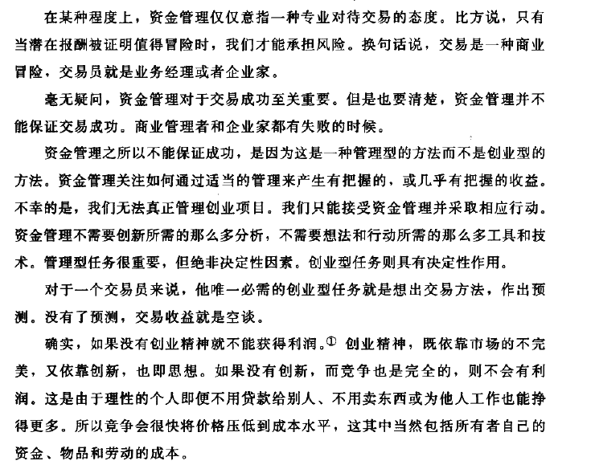

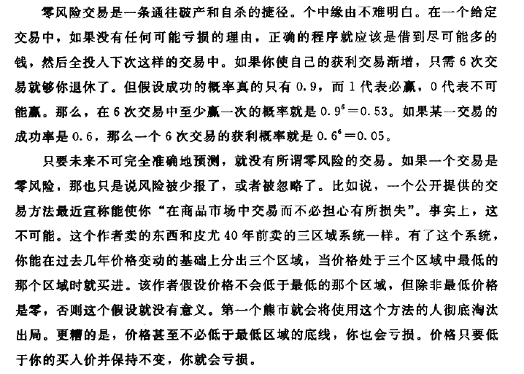

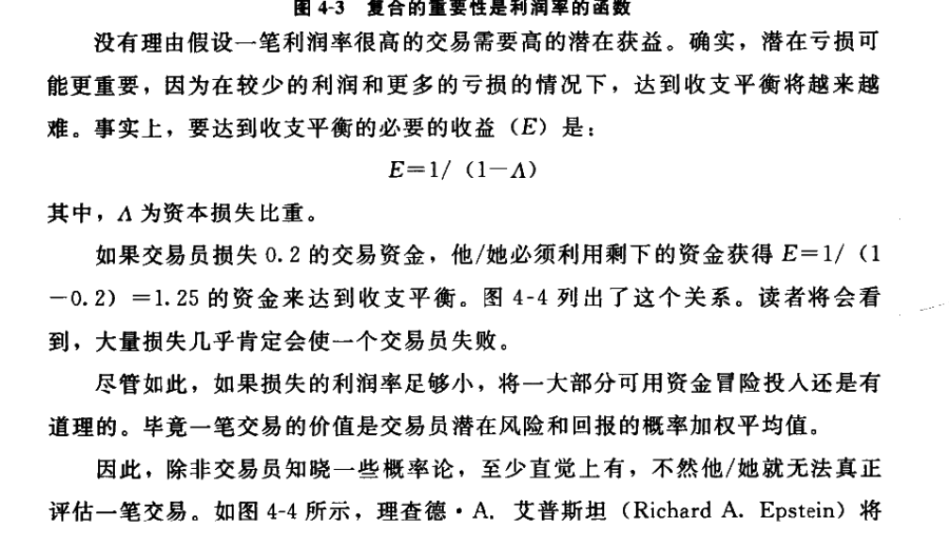

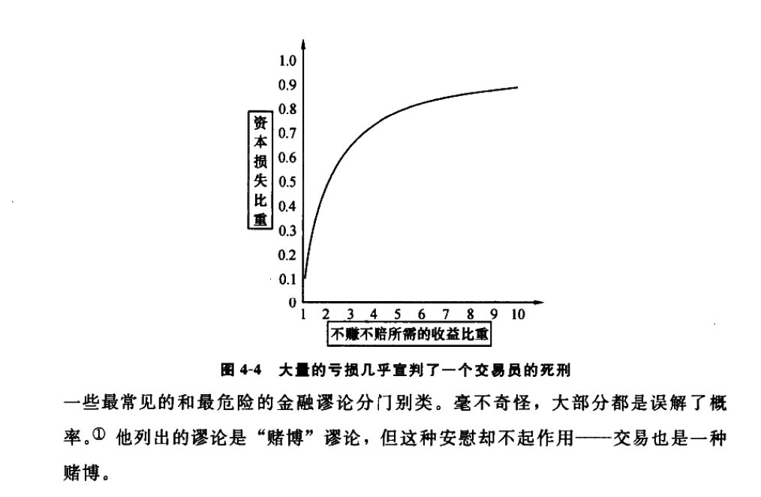

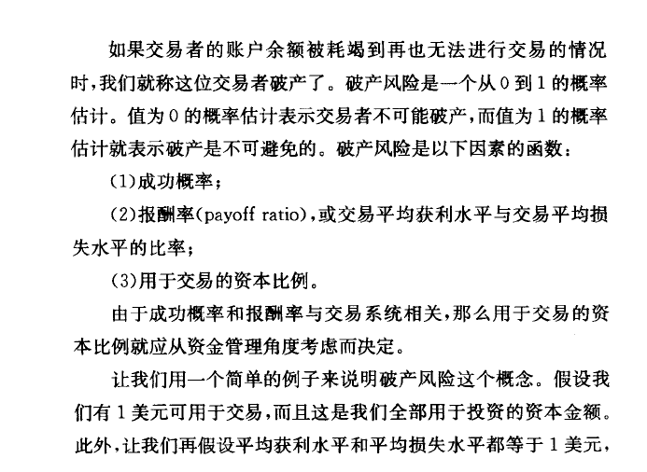

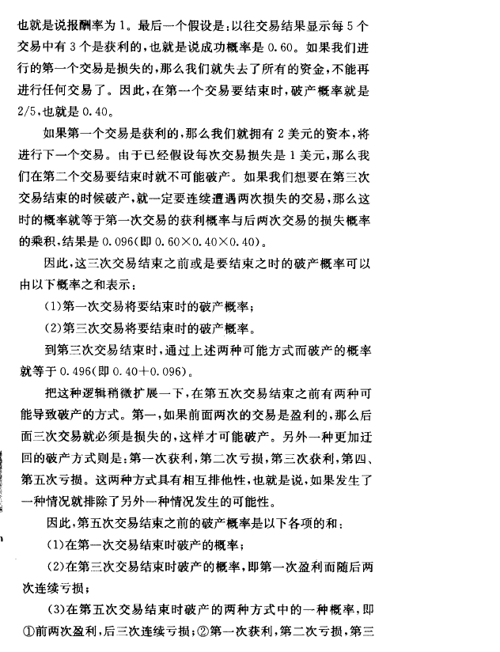

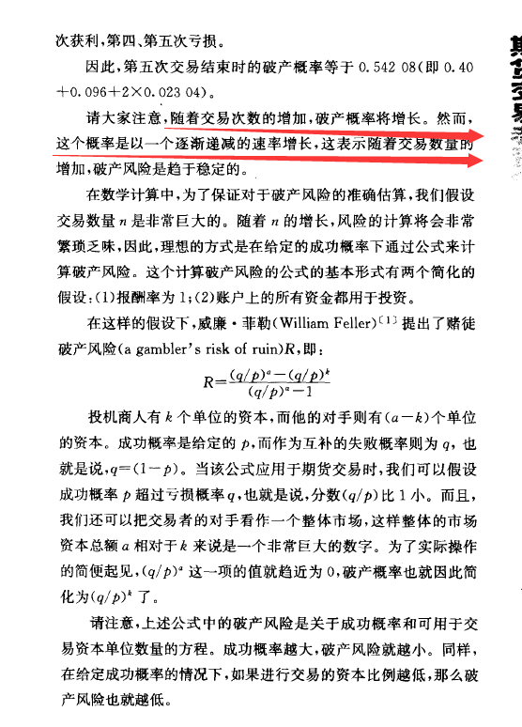

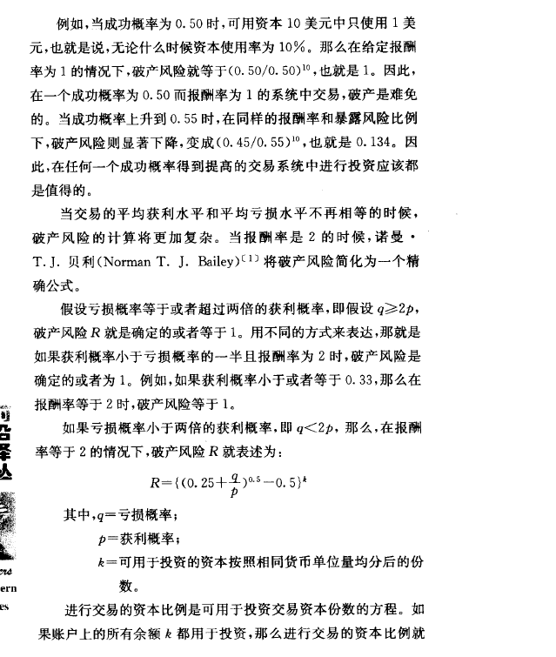

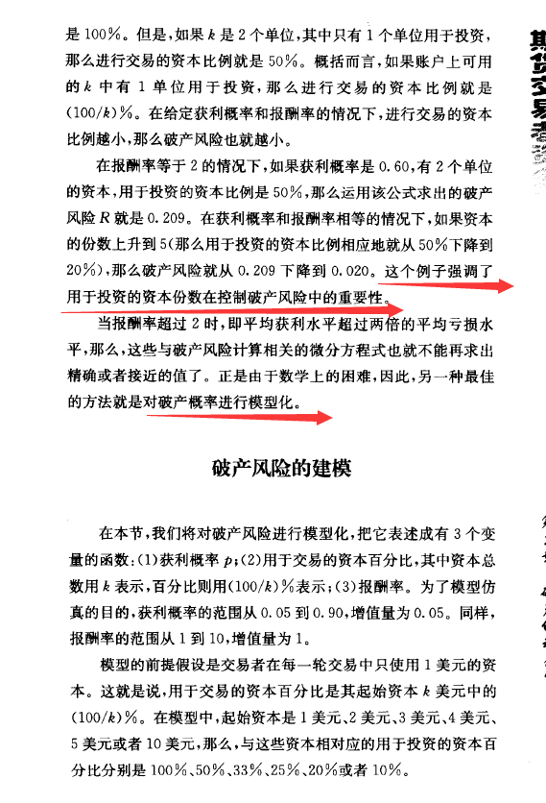

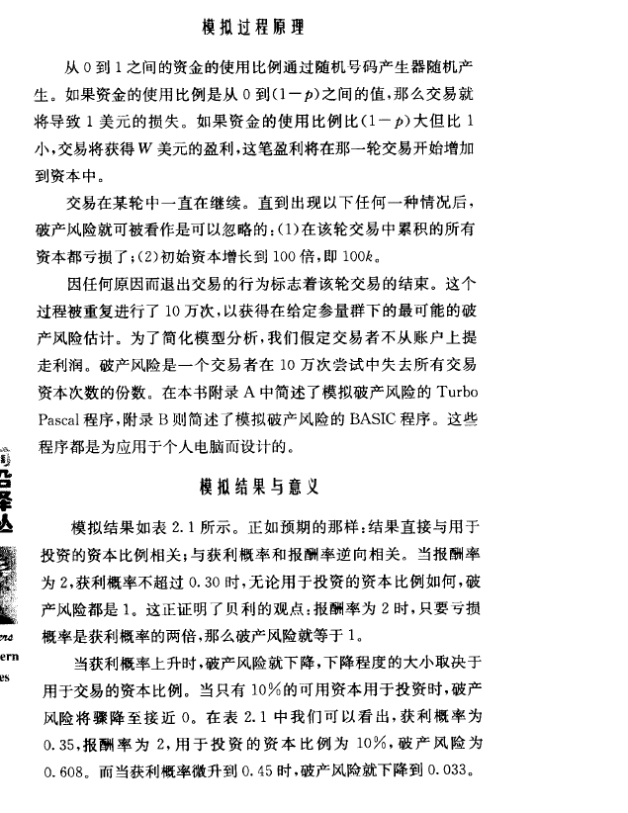

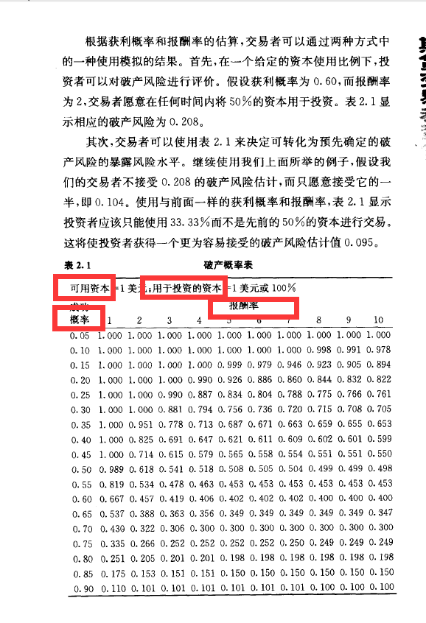

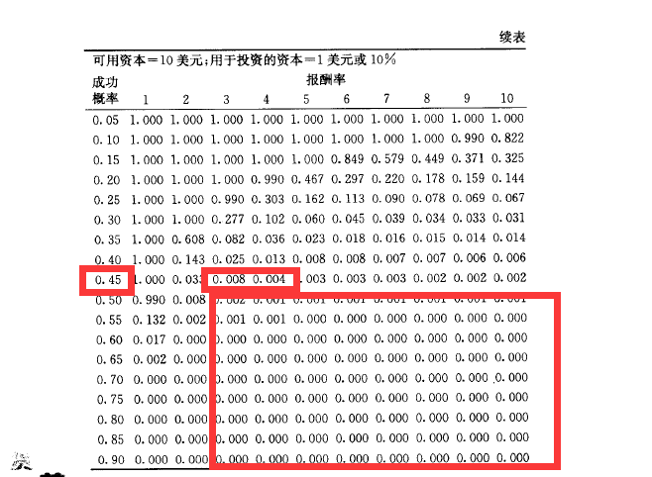

分批建仓也体现了对待行情的不确定性，孙总：不要总想着在关键的点位一次性建仓完成，学会分批建仓，一次性建仓虽然盈亏会很高但是相应的风险也会很大，分批建仓的话如果是一波好的趋势，以后总有好的机会给你建仓加仓的机会，趋势不是说在这一秒没进下一秒就没有机会了；

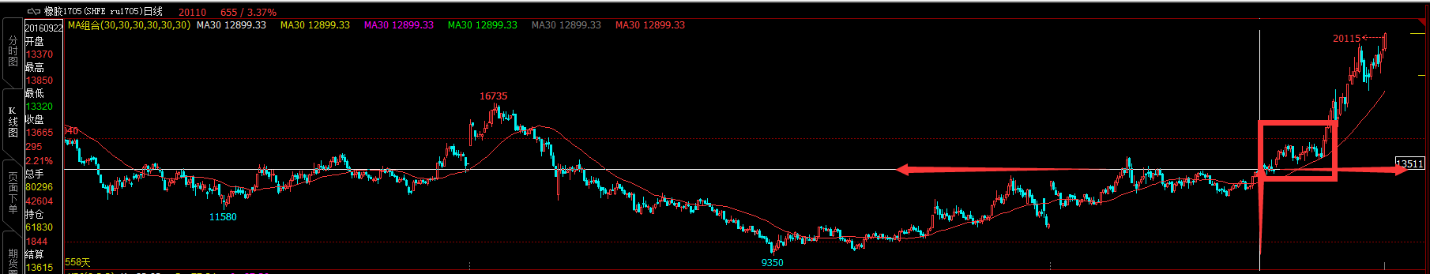

事实上，按照礼物摩尔的观点，破了重要的支撑位置，如果没有掌握好最初的仓位和仓位分配，也会亏损以及出现各类心理问题，所以最好的情况就是按照日线去有弹性的建仓；趋势不是一天形成的，是未来半年，一年……那就更没有必要去找到最精确的位置开仓了，甚至预测顶和底 也有没有了交易的意义。

另外盈利之后，对于利润的锁定也应该有一定的措施防范盈利和亏损波动过大导致心理问题，在这个过程中，不仅要对长期的趋势进行跟踪，也要注意短期获利之后由于市场情绪的影响短期波动过大造成的浮动盈亏过大的问题。

1. 马克威茨和凯利的异同之处；

马克威茨用单次估算的历史概率模拟未来资产的收益率，以及估算的收益率的方差作为风险，衡量一个资产风险和收益，它是只针对持有策略而言的，而不是针对于来回多次样本持仓而言的；

马克威茨并没有考虑到单资产的破产风险，也即标准差并不能完全刻画一个资产的风险，未来的风险是相对不确定的，标准差以外的极端风险被算术平均收益率所抹平，可能根据算数平均算出来的平均业绩很出色，但是按照复利的几何平均收益率却直接面临了破产风险，或者很差的收益；

马克威茨并没有考虑到复利再投资收益问题；

马克威茨并没有考虑在不破产风险的前提下的的分布，更没有考虑到在不破产概率以外，以资金未来增长速率最快的资金动态分配问题；

趋势交易信号需要持有跟踪和等待，这个对于波段而言也必须忽略，以防错过更大的趋势行情；所以问题就在于，当长趋势跟踪系统出现连续性的跟踪亏损时，是否需要启动以交易者为中心的资产保护方案，用不断的小的盈利开始回收部分市场盈利，得以继续交易，但是这个对于长趋势追踪而言，代价是巨大的，因为完全有可能因为过早的出场，而损失未来可能的几周或者几个月的趋势性行情；

波段交易的好处就在于，虽然有可能产生比较多的杂信号。但是，当连续亏损发生时，交易者可以不再以市场走势和策略信号为首要执行目的，而改以交易者自身资金池风险管理预案触发为首要目的，启动以资金回收为首要的目的，如果破位不多开始回调则回收一部分，再破位再进，直接回调则还有部分利润可以对冲不断的行情来回，如此不仅可以更好的应对市场，还不容易错过大的波段，因为，就波动策略而言，不存在趋势和震荡，因为回收而错过的行情，很容易在多样本交易中行情回来。用波段的交易模式，获取和趋势交易同样的效果。更重要的是，波动策略，可以最大化资金使用效率，风险可控，加快资金周转速度，完成多样本下的凯利模型，而中线波段容易出现执行问题导致信号直接丢失，时间成本也是巨大的，在现阶段下，易用这种模式；

即根据账户风险和历史，以及行情的可能的连续出现的极致连续亏损，定位出当出现一定次数是，开始回收，渡过极端情况，此模式，不以行情策略信号为前提，而是以账户和资金的风险为最大前提，市场，人，资金是一体的，任务不在于如何严格执行，而在于，随时随地进场，也能保证在信号不断回撤的情况下，能通过好的资金管理和改变以市场为前提为以账户和资金为前提的情况下，达到一直的风险可控的状态，使得账户的回撤一直控制在有效的范围内；

1. 论德州Poker和期货交易的异同之处；

--一个是纯粹的概率游戏，一个是有大的基本面背景的，并不是纯粹的资金游戏；

--一个是黑白决策，一个是灰度决策(在非信号点，以及在风险控制阀值阶段);

--在技术层面，尤其是基于技术分析的CTA的，是需要和德州一样，持续的让大量的样本发挥作用的，才能让正EV发挥作用，或者基于大样本下，让单次或者几次的失误或者亏损(恰到好处的亏损)被大量样本所覆盖和包容;（这个对于长线交易，其实是比较薄弱的）

系统方法下的准则和制度约束

规则和制度的意义：

1. 借鉴JingHzc的交易制度，公司长期发展下的制度约束；
2. 公司长期发展，生存靠制度和准则，发展的好坏靠的交易策略及方法；

3．没有制度，账户风控以及匹配交易策略的制度的约束再好的交易方法也会因为人的因素和市场的不确定性因素遭遇黑天鹅；约束下的交易方法更具稳定性，更能长久；

4. 规则和制度，和技术无关，和策略无关；所有的一切操作，都要不折不扣的在规则的框架里一步一步稳扎稳打进退有序的进行，脱离规则的操作，哪怕赚钱了，也是错误的。与“规则”相反的是“分析”，“分析”本是个中性词，并无褒贬之意，但在期市中则有些不同。分析市场规律、分析自己的错误操作、分析优秀交易员的特点等等都是应用分析的正确方法。以“分析行情”来做为交易手段无疑是最大的交易误区。人性的情绪化特征是交易的大敌，而制定并严格遵守规则恰恰是最好的解决办法。与分析师经常所做的行情预测相反的是优秀的交易员只遵守规则而从不做任何行情预测。因为上述操作体系本身就已经是一个规则下的正向期望系统；

具体执行制度：

1. 日线三十日均线以上只能开多仓方向，以下只能开空方向，只做一个方向，违规者记黄牌；
2. 单笔亏损最大建仓10%，单笔最大亏损1%，达到最大单笔亏损，当天不再交易；加仓只能在仓位有浮动盈利的前提下，亏损不得加仓，违规者记黄牌；
3. 初始仓位有一定盈利给予出货机会的，不能持仓为亏损状态；加仓下的仓位，有浮动盈利的不得变为亏损；
4. 仓位需要隔夜的盈利需要达到一定幅度2-3%；亏损的头村不得过夜和隔节假日；
5. 加仓寻找相对高位和相对低位时，KD最好等待到最佳的时机去交易，不确定的中间状态最好不要入货；
6. 单笔仓位亏损超过期货涨跌幅1%或者总资金1%且出现两次以上出货机会，KD高位或相对低位仍旧不及时止损的，判定为扛单，该笔交易结束以后立即以书面形式向总经理报告并总结，否则当天不得继续交易，扛单造成的亏损三倍计入当日业绩，记黄牌。
7. 开仓之后直接设置止损线，开仓一定是带止损的，并严格执行，违者记黄牌；

交易的总结及反思：

1、当日业绩（金额），亏损及盈利；

2、股票期货亏损盈利原因分析，是否严格按照准则和交易策略执行，执行效率指数；

3、重点亏损交易截图标注进出点位精确价格并分析原因；

4、今天自己股票池内有行情（整体趋势性涨跌幅超过2%）但漏做原因；

5、总结技术问题、心态问题，以及改进方法；

6、对盘面的感悟（可选）。

纯粹产品和市场角度的演绎

1. 市场漏洞，一 价定律的变型；
2. 政策漏洞，经纪商政策和政府宏观经济漏洞；
3. 纯平台之间价格效率之间的报价效率漏洞；
4. 定价的短期错误等；
5. ……

论进攻和防守的理念和建立

--方法论的再修正2017.08.23

所有方案的批判(依旧是基于决策树模型)：

1. 时机
2. 风险度量

修正(防守是为了获得进攻的最佳位置，所有的进攻前提是基于风险最小化的安全边际，位置最佳化的辐射，防守的同时，拉弓蓄势，就好比起跳前的下蹲，射箭先拉后攻，在满弓处加仓是风险点较大的，加仓点只能是风险释放过后的，但是寻找的过程是不断尝试的，曲折的);[之前的进攻位置存在问题，风险点较大]

一些思考：

五年前，尹曾今和我讨论过一个问题在于，抛硬币是否可以预测？由于这个问题，导致了对于概率，对于世界是否可知，等世界观的重新认定和认识，这个问题其实之前思考过。

在轮盘中，一个小球在轮子边缘滚动，滚动方向与轮子的旋转方向相反，最后，小球滚出边缘，落入轮盘上任何两个金属间隔之间。作为研究论文首席执笔人的斯马尔指出：“我们使用的电脑程序是一个非常简单的模型，得出了我们预期中的结果。有趣的是，我们可以利用这个模型提高轮盘赌的赢率。”

斯马尔表示，判断小球何时弹跳以及击中哪一个挡板是提高判断最终落点(凹槽)几率的关键(欧洲轮盘赌有36个凹槽)。多年来一直有报道称，一些人利用各种技术观测轮盘赌小球的移动，而后计算落点几率，包括使用激光器和装在鞋跟里的微型电脑。使用电脑程序预测还是头一遭。

研究中，斯马尔和香港理工大学的戚江增(Chi Kong Tse/音译)博士研发了一个有关轮盘和小球移动的简单模型。模型显示，如果知道小球的起始位置、速度和加速度，便能提高预测落点的准确度，进而提高赢率。

斯马尔表示，他研发出了自己的“鞋子电脑”，记录小球穿过轮盘上一个确定的点， 每穿过一次，便按下一次按钮。这种记录用于预测小球何时弹跳以及最终落入哪一个凹槽。他说：“轮盘以固定的角速度旋转，小球不断减速，穿过一个特定点的时间间隔延长。只需进行3次测量，你就能估计出速度和加速度。”

既然你说抛硬币的话，或者轮盘，可以根据抛硬币的那一刻的，加速度，速度，转向角度等等参数基本获得最后的结果的话，是不是也有一个概率，我的意思是说，这个是不是就违背了抛硬币的无数次试验50%的理论概率？那岂不是每次都可以计算了。为什么还存在一个概率问题。到底该怎么去理解。这就好比在问，世界到底是不是不可知一样？到底是因为你获得的信息不够认知有限，还是因为本质上世界就是不可知的。

你明白我的意思吗？如果按理论上说，你能计算出每次抛硬币的风向，速度，加速度，落下去的空气阻力等等，是能彻底计算出每次的正反面的。

你如果可以穷尽所有的参数的话。但是问题是到底能不能穷尽所有的参数，到底这个世界本身就是存在概率的，还是说人的认知有限？回到最后就是爱因斯坦的那个大大的问号：上帝掷色子吗？

这就好比做的物理实验中的理想状态环境，地面是绝对光滑的，也许他是人类认知事物和客观事物之间的一个桥梁，又或许世界本身就是不可知的存在，而不是人类认知的局限，但事实是人的认知是很有限的或者说是有相当局限的，人是社会的一部分，这就是索罗斯的反身性和卡尔波普的理论，真理只能无限逼近但无法到达，一万个事实不能说明真理的有效但是一个反事实就能证伪假设或者理论，这是人在社会中的反身或者不对称性造成，另外一部分是本身客观事物或许本身也不是拉普拉斯的决定论或者机械论的，就比如，在抛出的一个瞬间，计算出各类参数，包含分子的各个方向的阻力，但是也许空气分子做的就是随机游走，你根本无法知道有多少个分子会冒出来撞击硬币，但是这个随机的背后是真随机还是认知局限了？

概率的存在就是说的是，同样的初始条件 获得的结果不一样，但是初始条件这个假设，实际上 也是一种理想情况，是一个最大的前提假设，在这个假设下，才存在概率这个说法吧？概率是对随机事件发生频率的一种度量，但实际上很多情况并不是随机，很多时候是混沌的，但未必是随机的，混沌表示未知，未知情况下就会理解成没有任何干扰。

莫雷对三本书的总结，塔布勒《随机漫步的傻瓜》，《反脆弱》，《黑天鹅》…PPT总结，主要是不对称性，交易曲线一般不是平稳的，一定是基于自然环境和社会发展类似的跃迁式的发展的，行情的一般不可预知以及顶和底不是判断出来的，是试出来的。

《跃迁》讲述了很多之前也很认同的交易理念。

所以我们要跃迁，就一定要放大这种不对称性，把跃迁的行情进行横向和纵向的拉伸任意一点，极限处理，然后方法这种不对称性，第一在于仓位，第二在于在这种情况下对行情的判断，构建模式，这种模式不是出奇，而是可以重复可以有一定范式的可以盈利的概率大数定律的基石，可以去可以练习的，这就和Poker范式一样了，基于一定概率下的Poker交易范式，但是有一些不一样的是，Poker的范式是严格基于概率的数学范式下的，但是金融行情走势却不是严格遵循数学意义下的范式，因为融合了宏观经济，供需关系，人类偏见，人类情绪在里面的复杂的归因关系，但是我们如果想办法，从各种理论中拆解出来，比如暂时先忽略宏观基本面等考虑，纯粹从技术分析的角度去看待这个市场，那么此时，我们对行情进行一个决策树的肢解，把每个肢解出来的分支进行单独的概率和期望计算，然后再把所有的肢解出来的行情走可能性进行汇总，那么也可以得出一个总体大数定律下的长期收益。也就是把范式进行了转化，把一个类或者非Poker范式，肢解和抽离出来一个符合Poker范式的体系出来，长期和一致性的执行，类似于《跃迁》中所言，新手注重出奇，而高手往往一致的守拙，在Poker范式下期望为正的前提下，一贯的去刻意练习，雕琢，真正形成Poker范式，这样就不会因为一次失误而毁灭，长期发展。范式的转化，很容易让人去执行止损。

新的改进的交易范式和模式如下：

行为总结和行为心理对于交易的影响

--参见《行为金融学》

1. 心理偏好，"不要与股票谈恋爱"。可是心理分析师发现,与股票谈恋爱是人类的天性。因此,如想在股票市场跑赢大市,只能靠后天的经验训练才可除去"与股票谈恋爱"的心理障碍。事实上,与股票谈恋爱来自"自我陶醉"。我们买入股票后,对该股票的价值便开始改变。和股票持有期越长其实并不是策略风险，而是自我心理风险，持有期越长，越会形成对持仓方向的自我强化，形成对持有的依赖，典型的寻找对合约持仓更加有利的信息，忽略策略止损和调仓和最初的调整方向方案，形成方向性的执念，打乱交易计划，另外短视行为心理和交易的冲动也会打乱长期时间累积的波动效应造成过度交易；（基本面框架和自有框架的冲突）；例如短暂的趋势中的抄底摸顶的行为并不会随着行情的延续而产生反向的观念，而会在潜意识不断强化抄底摸顶的行为，不断强化逆趋势的交易行为，所以其实也许在大趋势中偶尔的逆势交易能有部分盈利甚至很客观的盈利，但是这种行为一个是强化了自己的非趋势的交易思维，一个是短线长线都想做的贪念，一个就是会打断之前的所有交易计划寻求人性中的一丝确定性获得的尊严；

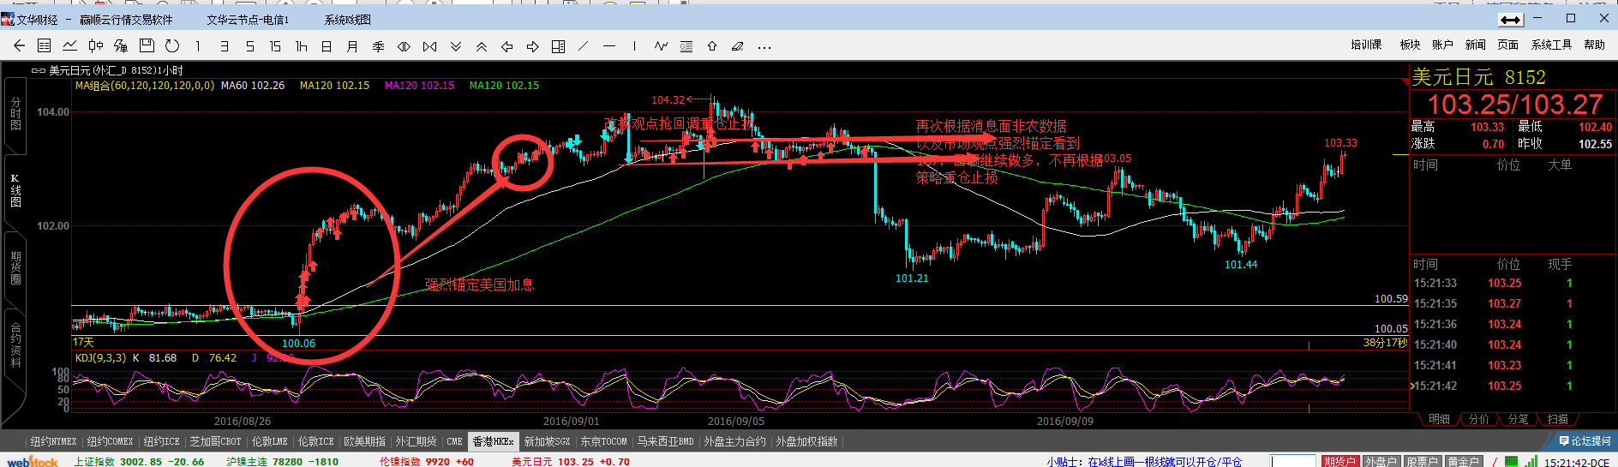

1. 人的各类心理状态会不自觉地无意识的陷入心理预期以及行为金融的领域中，所以为了保证策略正常发挥作用，尽量熟悉和知晓各类心理预期和心理行为；

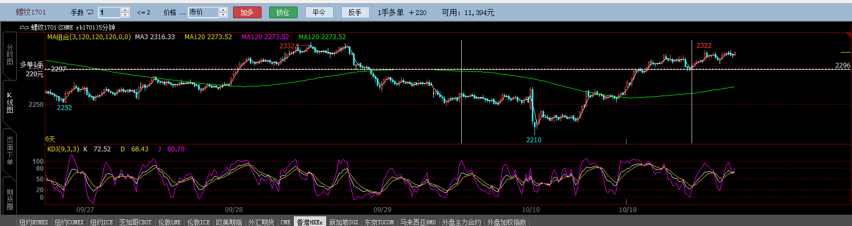

1. 行为金融学的影响和各种操作中的心理预期有时候恰恰各类心理效应和行为心理在主导，而不是纯粹的交易策略的主导。

例如：时间沉没成本。当我们在复盘的过程中，很容易执行我们以往的交易信号和交易策略，几天一周的时间被短短压缩在了一个小时或者几十分钟之内执行，或者说回测也是一样，我们没有时间成本沉没的心理概念，因为时间被我们骤然压缩，我们可以完全忽略时间成本的沉没。但是实盘过程中往往不是这样，当一个策略持续很久没有盈利，或者说我们的主观持仓，一段时间内没有一定的空间，我们都会倾向于去改变策略或者抛开策略去改变仓位，因为我们的心理开始计算时间的沉没成本，这一点和是否耐心没有关系，而是人类心理发挥的巨大作用。

系统的进一步演化：

以上论断并没有严格意义上的错误，但是更倾向于绝对化的价格布朗运动下的交易策略，事实上在策略运行过程中，结合相应的技术分析可以提高更多的概率优势和高概率胜率下的不必要的损失，之前的交易模式更倾向于往复的时间横轴下的空间优势；改进后的模式更像是模式跟随，Uplimit和Dolimit 是高概率震荡模态下和均线模态下的附属品风控，跟随为主。

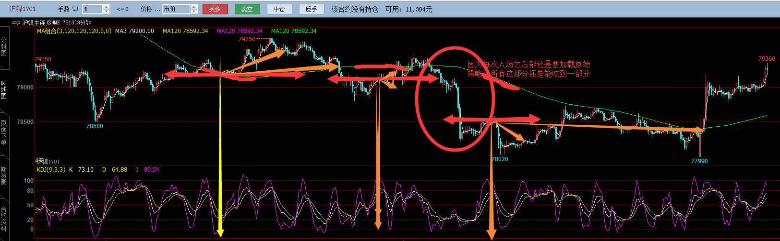

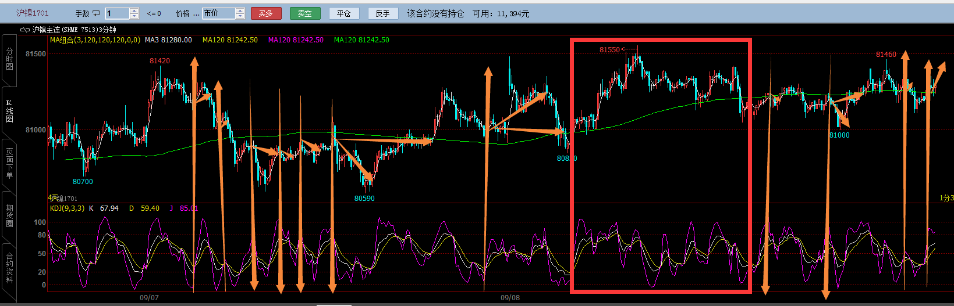

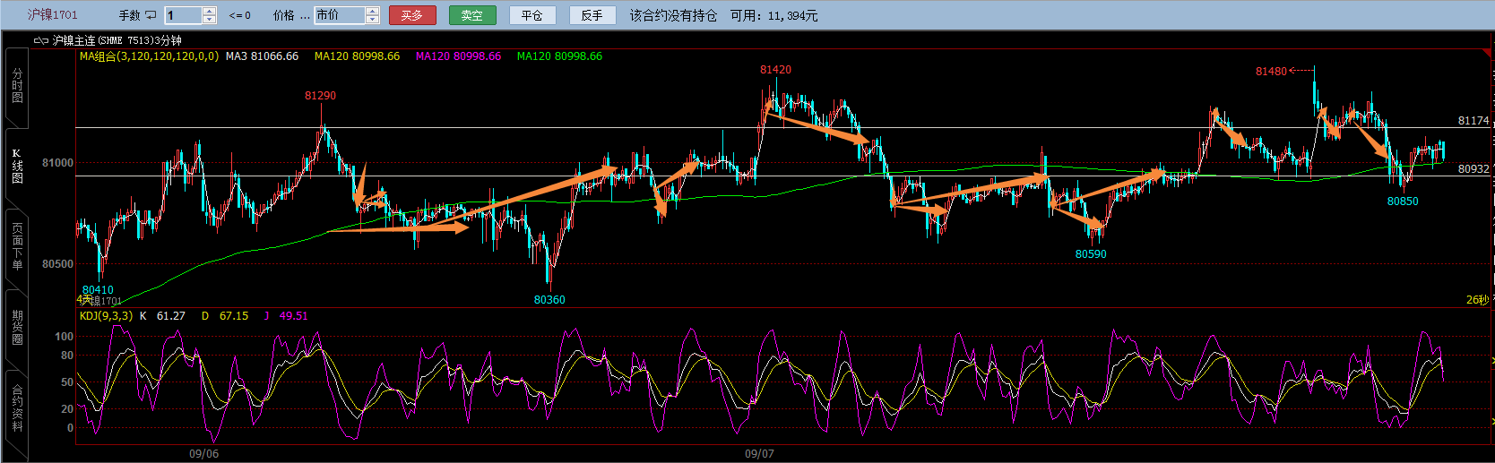

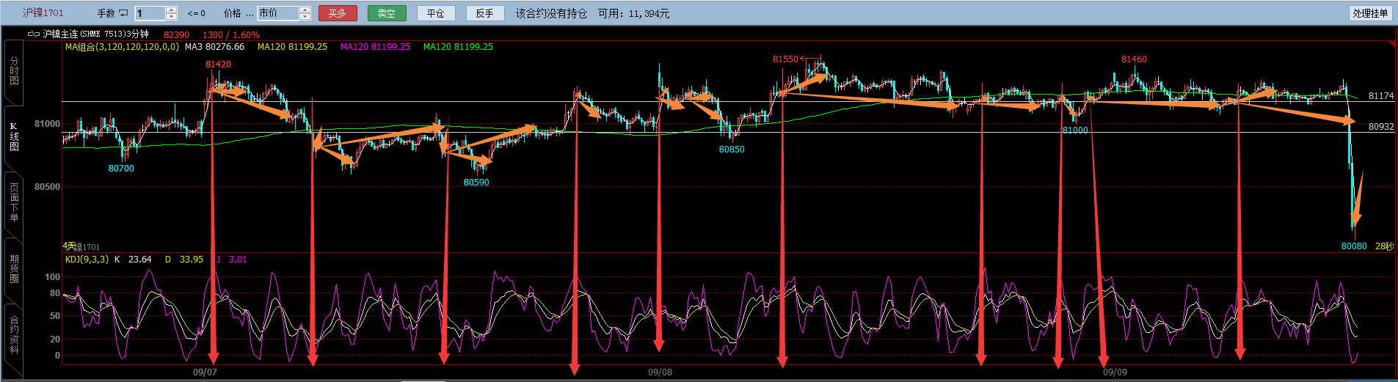

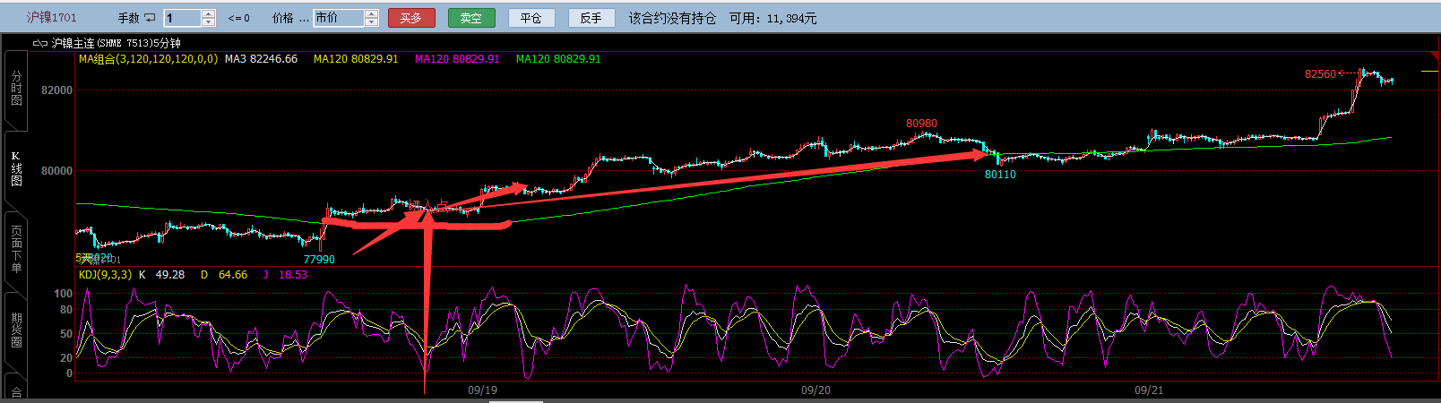

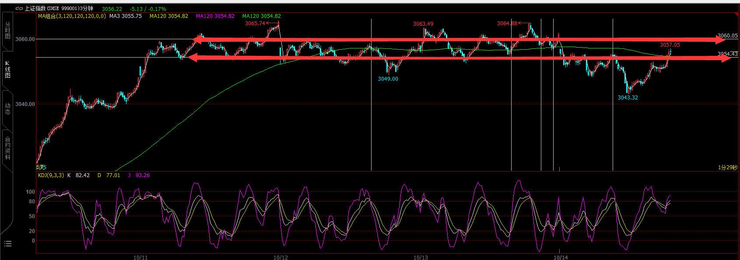

新改进的系统更加主动前面论述系统下的优化择时后的系统，胜率更高，追踪效果和盈利率都有显著提高；

Uplimit 和Dolimit不再是相对随机的定位，也不再是绝对固定的压力和支撑位，是震荡指标（高胜率技术分析下的）和均线方向定位上下界划分下的共同定位后的效果；然后进场后加载前面叙述的系统，进行风控，上界只在定位下做多，下界只在定位下做空，然后追踪被动出场均线出场和移动止盈出场；

实质上这种动态开仓，使得开仓点在胜率较高的前提下已经形成了一个开仓域，而不再是固定的某个点；

Multicharts Strategy Profile

PS :本质来看策略还是围绕Uplimit和Downlimit的极限思想和概率思想构建的；

inputs:

m\_shortMA(**3**), //短期均线过滤短期行情判断和长期均线走势的关系

m\_LongMA(**240**), //长期均线用来追踪波动

Overbought(**80**),

OverSell(**20**), //KD短期波动的入场点

brokenEvenProfit(**150**); //入场后盈利多少之后开始启动保本机制

var:

var\_shortMA(**0**),

var\_longMA(**0**);

var:

oFastK( **0** ),

oFastD( **0** ),

oSlowK( **0** ),

oSlowD( **0** );

var:

profitFlag(**0**);

value1 = Stochastic(High,Low,Close,**14**,**3**,**3**,**1**,oFastK,oFastD,oSlowK,oSlowD);

var\_shortMA = Average(Close,m\_shortMA);

var\_longMA = Average(Close, m\_LongMA);

//当短期行情在长期行情走势的上方的时候只往上做多（和以往的 突破不同，目前的进场是以短期KD的高低位决定，寻求在胜率上的突破），在长期走势的下方只做空，且在相应的超买超卖区域；

if Marketposition = **0** then begin

if var\_shortMA <= var\_longMA and oSlowK >= Overbought and oSlowK cross under oSlowD then begin

Sellshort next bar at Market;

end;

if var\_shortMA >= var\_longMA and oSlowK <= OverSell and oSlowK cross above oSlowD then begin

Buy next bar at Market;

end;

end;

//单手进场之后，当盈利有一部分小的区域之后，便开始启动至少保本机制，防止行情突发性的回转

if MarketPosition <> **0** and openpositionprofit >= brokenEvenProfit then begin

profitFlag = **1**;

end;

if MarketPosition = **0** then profitFlag = **0**;

//无论手里有多少仓位，加仓多少手或者是否为单手，当短期均线和长期走势均线交叉的时候，所有的仓位均需要退出市场；另外当单手有一定的盈利之后启动的保本机制被触发，平仓；根本KD和均线的关系再次寻找入场时机；

if MarketPosition <> **0** then begin

if MarketPosition = **1** and var\_shortMA <= var\_longMA then begin

sell All shares next bar at market;

end;

if MarketPosition\*currentshares = **1** and profitFlag = **1** then begin

sell All shares next bar at EntryPrice(**0**) + **1** Stop;

end;

///

if MarketPosition = -**1** and var\_shortMA >= var\_longMA then begin

BuytoCover All shares next bar at market;

end;

if MarketPosition\*currentshares = -**1** and profitFlag = **1** then begin

BuytoCover All shares next bar at EntryPrice(**0**) - **1** Stop;

End；

end;

//当单手为盈利状态时，例如：在短期均线〉=长期均线走势，且KD低位时建立了多头部位，行情走势中未触发保本机制，且在盈利中，当在盈利区，价格再次回到KD超卖区的时候，加仓做多；空单同上；

if Marketposition = **1** and openpositionprofit>**0** then begin

if oSlowK <= OverSell and oSlowK cross above oSlowD then begin

buy("Add\_B") next bar at market;

end;

end;

if Marketposition = -**1** and openpositionprofit>**0** then begin

if oSlowK >= Overbought and oSlowK cross under oSlowD then begin

sellshort("Add\_S") next bar at market;

end;

end;

//当加仓后，风险也在相应的加大，所以设置加仓后的保本机制，加仓后的所有仓位的平均价为所有仓位的保本价，价格破位，则全部平仓出场，如果未破，则继续持有并相应KD低位做多加仓，直到破位或者短期交叉长期均线为止全部清仓；

if Marketposition\*currentshares > **1** then begin

Sell("B\_DownAveragePrice") all shares next bar at avgentryprice stop;

end;

if Marketposition = -**1** and absvalue(Marketposition\*currentshares) > **1** then begin

buytocover("S\_UpAveragePrice") all shares next bar at avgentryprice stop;

end;

//虽然KD具有较高的胜率，但是也不排除短期〉=长期，并在KD低位做多之后，价格沿路直线下跌，并为触发到保本机制的情况，1.当KD低位做多的价格离长期均线不远（在单次交易风险承受范围内的时候）的时候，止损可放在长期均线的下方一点点，相当于可以忍受一定程度的回调；2.如果行情一开就是离长期均线太远，回调的风险太大，进场之后直线下跌但是行情并没有跌破长期均线，直线下探之后行情回升直到KD到超买区，行情企稳，但是手里的单子依旧是亏损状态，（此时行情会有短期继续下调的风险），所以可以直接平仓，不然止损还放在长期均线的下方止损就会太大；

if MarketPosition\*currentshares = **1** and openpositionprofit <= **0** then begin

if oSlowK >= Overbought and oSlowK cross under oSlowD then begin

sell("Add\_CrossB") next bar at market;

end;

end;

if MarketPosition\*currentshares = -**1** and openpositionprofit <= **0** then begin

if oSlowK <= OverSell and oSlowK cross above oSlowD then **begin**

buytocover("Add\_CrossS") next bar at market;

**end**;

end;

//////////////修正的代码按照上图的平行独立的加仓减仓模式进行对待////////////

重大错误：

策略之外加仓行为，导致13K损失，策略之内损失2.5K左右

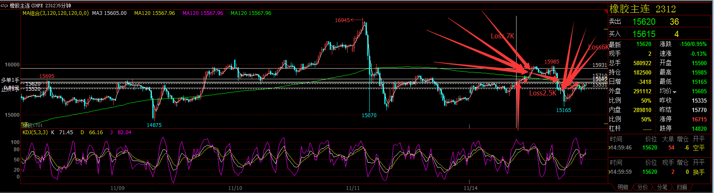

原策略如下：

没触发任何加仓机制，另外策略内亏损仅仅2.5;

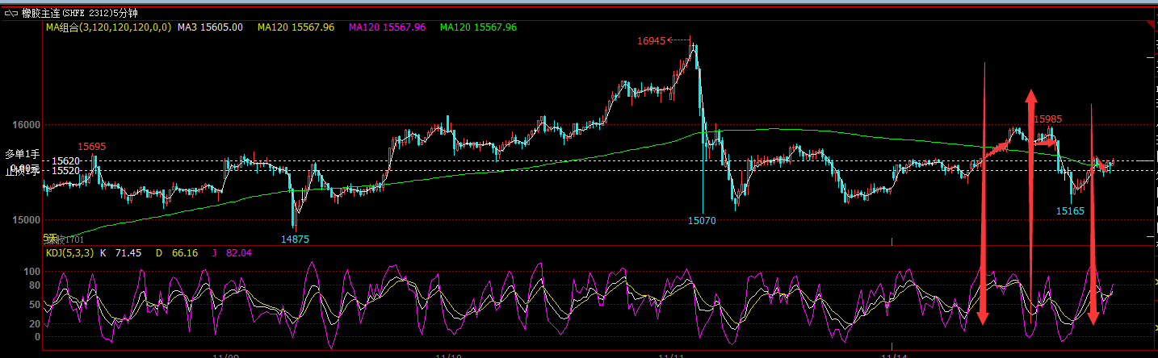

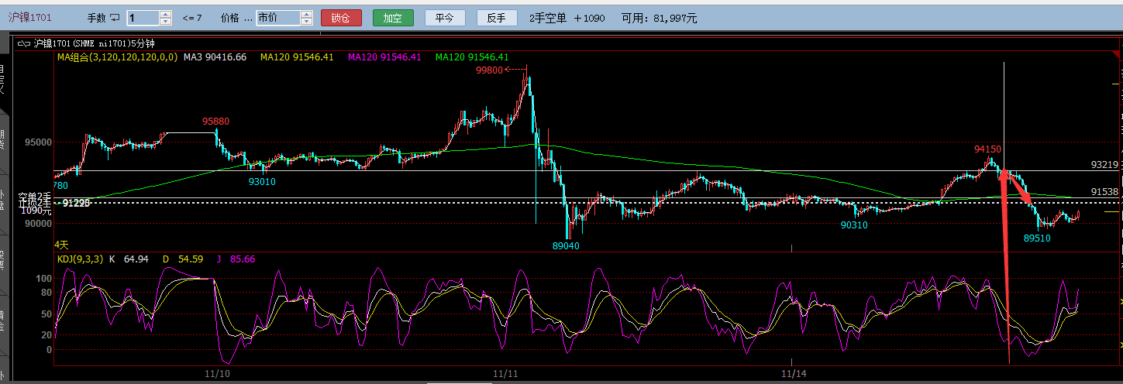

反思：

1. 总是受到商品联动的影响违背单个交易策略的策略思路，比如上面的橡胶加仓，实际上当时是由于“感觉” 所有的商品反弹的氛围很浓厚，所以第一抢先策略下单，加急于加仓，导致单笔大的亏损；后来橡胶的加仓直接空也是受到整体跟踪的商品都在大幅下跌的影响，违背交易策略直接重仓空，违背了策略在单品种上的优势，想要”出奇”，再次盈利大幅收缩；
2. 第二个就是总是担心错过最佳的均线 穿过之后的位置，担心错过最猛烈的反弹或者下跌的走势去追单，而不再止升止跌回调之后再介入市场消化风险，其实罗马不是一天建成的，如果真的是趋势，并不会一波上去就不再下来，而是总会给你一个好的回调点重新介入市场，格局放长远，眼光放长远而不是短暂的几根K线要好很多，策略和人的磨合是个很重要的过程；
3. 进场之后，第一个KDJ 上去或者下来没多久就开始转向进入了相反的超卖超买区，可先平仓观望；

实盘跟踪(20161115----)：

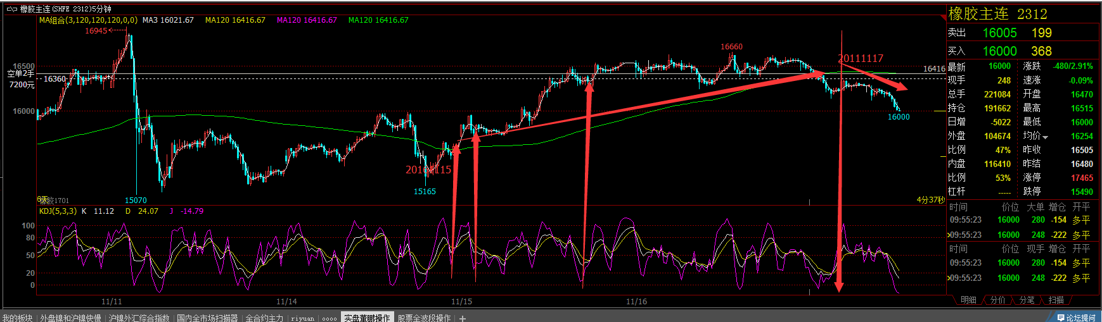

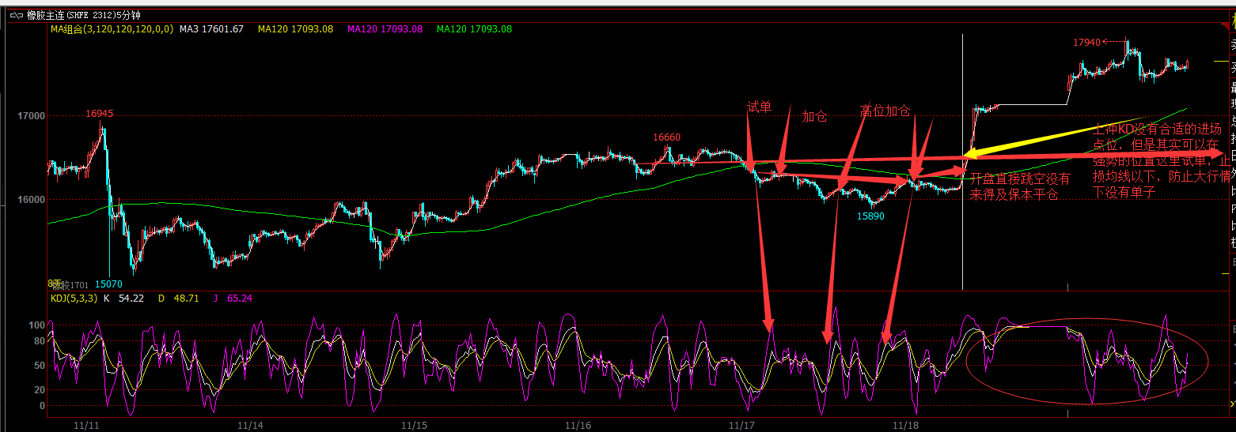

11月21日，错过橡胶行情，因为按照策略KD没有合适的做多点位；但是抓到了焦炭，其实橡胶的话完全可以在光头阳线爆发行情的时候轻仓试单；

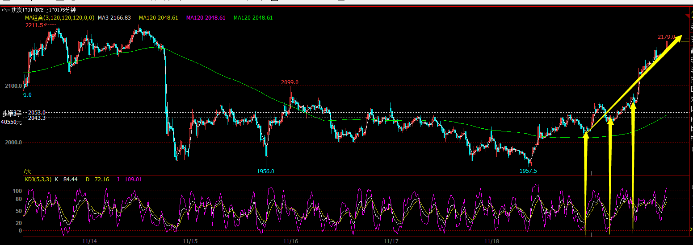

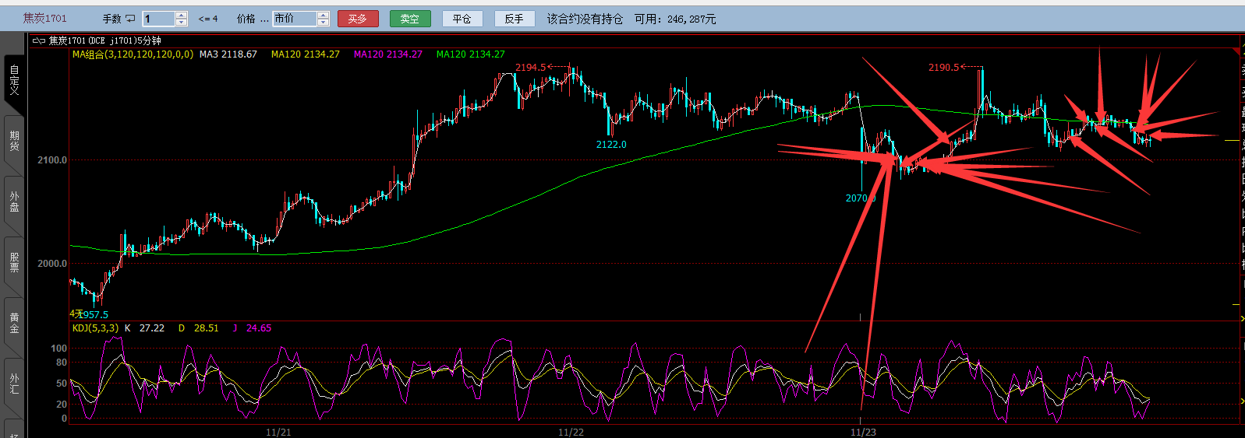

(11/24)焦炭无视交易策略和定下的规则，开始情绪占主导，患得患失的主要原因在于

策略完全有可能会错过大段的单边无回调行情比如：

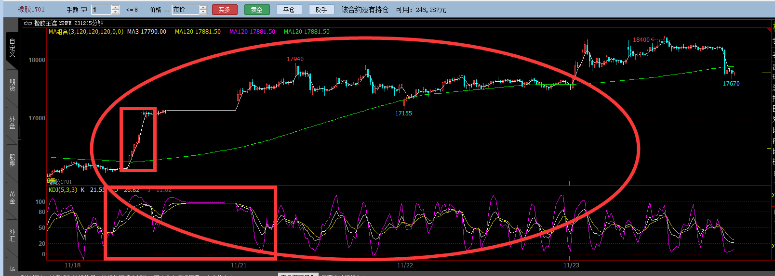

突破完全无回撤再进场时机，此时涉及到了两种尝试：1.换周期，图表周期，这样按照大小周期或者不同周期的思路让交易时机可以错开，短线无法KD 进场的情况下完全可能长线早就进场甚至在方框处加仓；2.周期不变的前提下，换各种均线同时来做，比如1，3，6，10，30分等等，这样不同的均线所在的相对位置总能捕捉到这样的行情走势包容；

两种思维存在的问题：

2016-12-13当行情偏离均线很多之后，看着其他品种进入了振荡期间，所以逆着策略开仓，并亏损加仓，

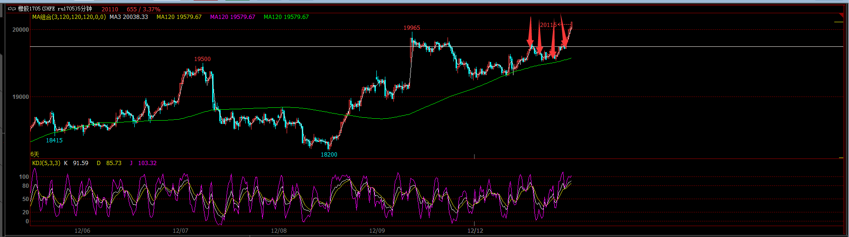

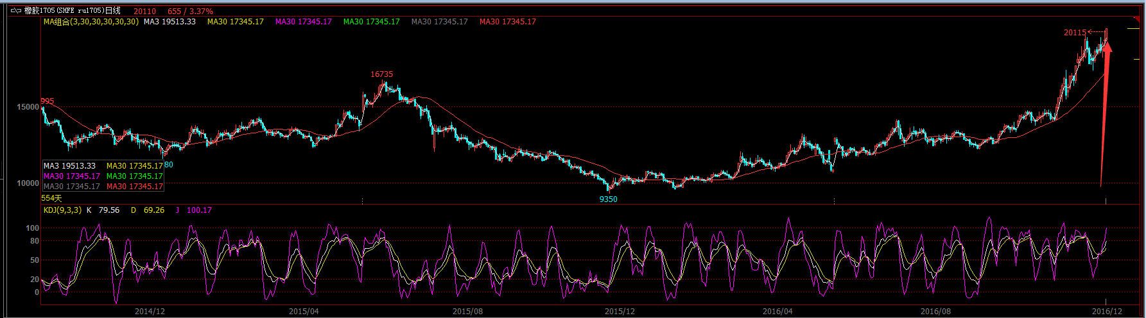

同时期下的铜，焦炭日线：

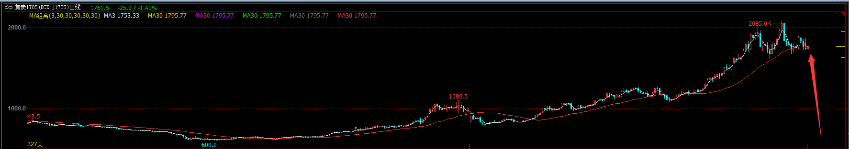

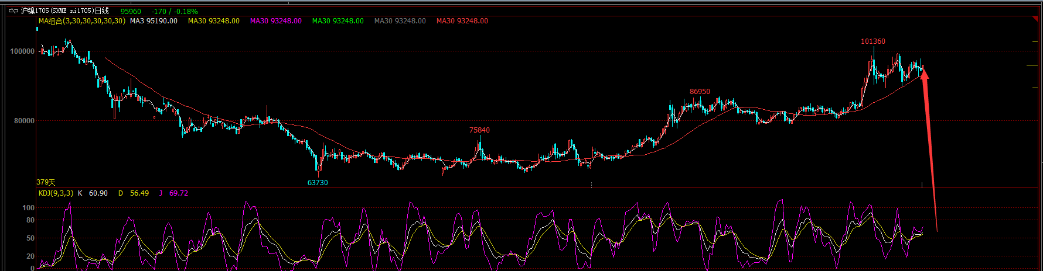

品种分化，这两个品种已经完成了一个周期的振荡行情；品种的联动是个极大的错误，事实上，对于品种联动的预测对于单品种的操作没有丝毫的意义，在单品种上关注已有的策略表现，着重在于资金的分配和着眼于第一次开仓的连续风险概率风险度测算；

**2016年11月4日起始段---2017年3月4日Ru操作总结**

备注：紫色趋于为短线重仓区域，仓位一般有3-4手部位 图中为操作的1701Ru合约，之后主力合约切换为1705合约；

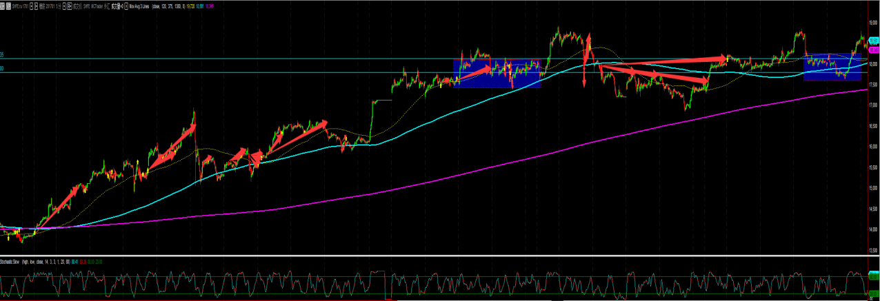

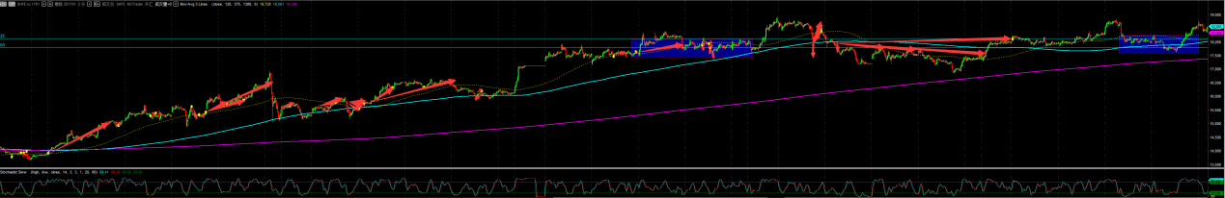

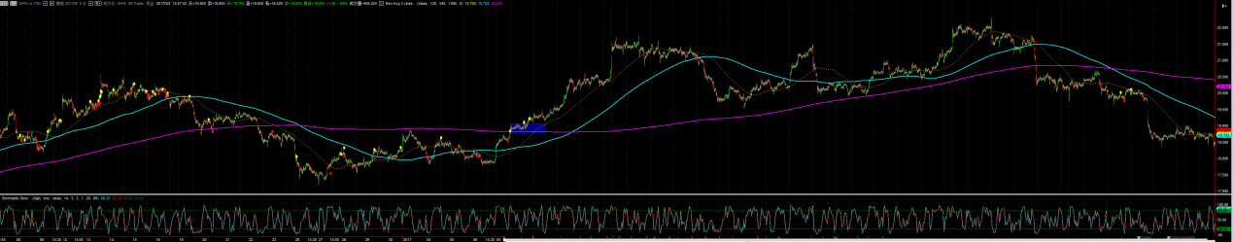

多指标共振

11:30:37  
雨后空伤 2016/11/24 11:30:37  
我乱讲的。  
云南量化协会主 2016/11/24 11:31:18  
谦虚了@雨后空伤~   
雨后空伤 2016/11/24 11:32:17

单一指标不好用，切记。![C:\Users\ADMINI~1\AppData\Local\Temp\8{U`QQB5X27@C_FO](KQ(4G.gif]()11:32:28  
【匿名】钟汉良 2016/11/24 11:32:28  
这笔交易指标1胜出的概率为60%，指标2指示这笔交易的胜率在70%，指标3指示这表交易胜出的概率在70%，指标共振的结果是胜出的概率为：60%\*70%\*70% = 29%  
【匿名】钟汉良 2016/11/24 11:32:38  
请问指标共振的意义在哪里  
【匿名】钟汉良 2016/11/24 11:32:45  
总是听说指标共振共振  
【匿名】钟汉良 2016/11/24 11:32:54  
实在是不太明白  
【匿名】钟汉良 2016/11/24 11:32:59  
你们的共振是个啥意思 ，还是说着也存在条件概率，在技术指标上涨50%的前提下，基本层面上涨的概率？

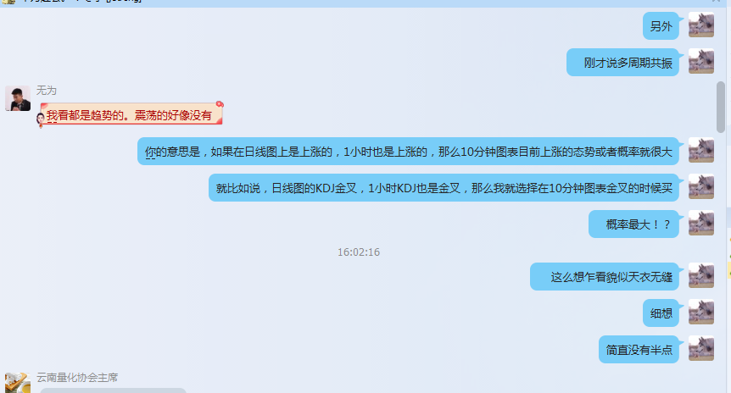

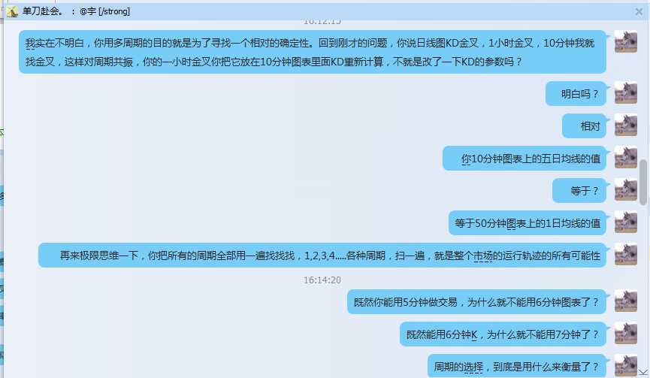

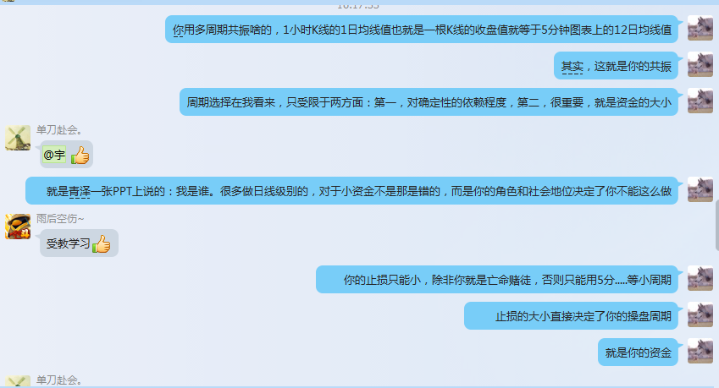

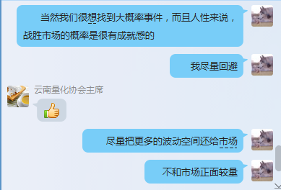

橡胶的处理方式较好

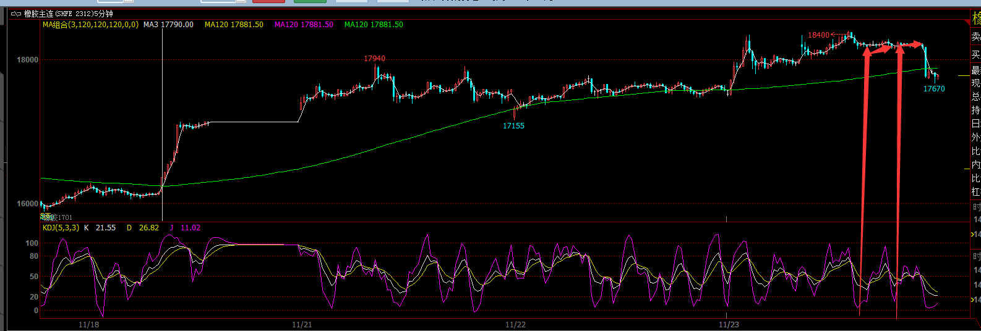

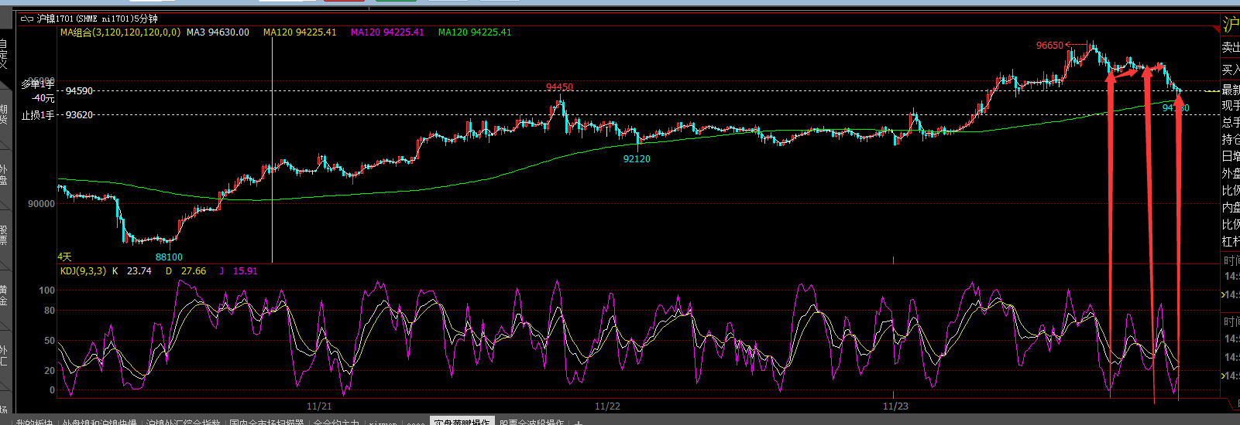

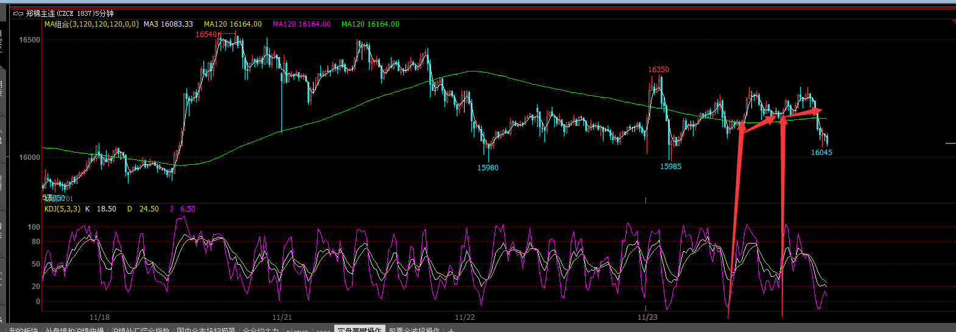

一些拓展和思考：

对于大小周期共振的问题，其本质上其实就是一个图表上的K线和均线的问题，例如，5分钟图表上的12(一个小时12根5分K线)\*6（一天的交易时间）\*30 = 2160日均线其实本质上的值就等于日线图表上30日均线的值，因为计算模式都是计算的多少根K线收盘价的平均，就目前来说，我们用的是120日均线 + 5分钟周期 + KD 模式；但是其实5分钟上的120日均线，等于600分钟，一日K线包含6小时(包含夜盘)\*60 = 360分钟，那么来说就相当于600 约等于360\*2，也就是说相当于日线上的2日均线；

对比如下：

5分钟120日均线

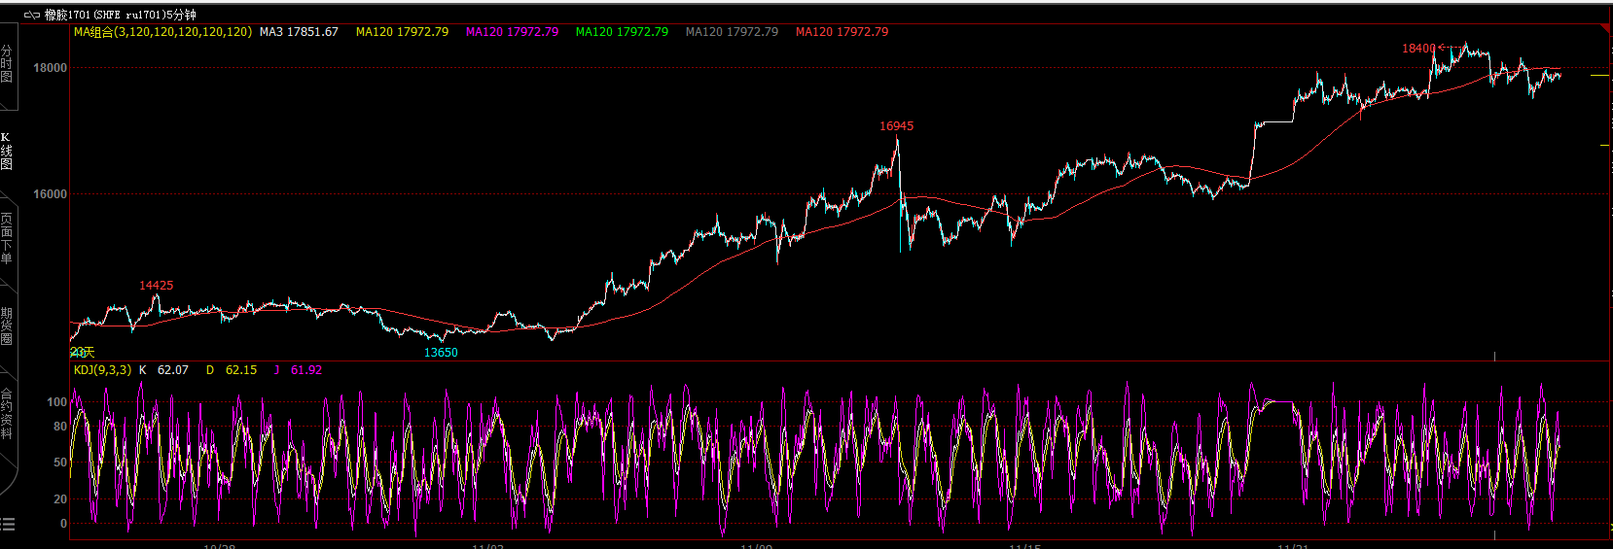

日线2日均线

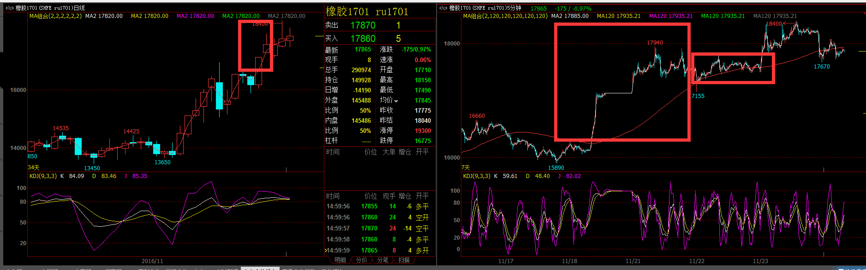

我们可以看到在这种等价的情况下，其实日线图上可以看到，2日均线紧跟着日线图表，发挥不了在日线级别上的追踪的大势，另外我们在5分钟图表上的均线周期实在短，而且引发出另外一个问题就是频繁的交易问题，因为交叉的概率很高的缘故，根据分型的原理，图表在每一个周期上的相应于他的周期下的均线的 交叉概率都是一样的，我们之前存在的一个矛盾是指资金和止损的问题，比如用日线级图表去交易，如果按照日线图上的均线KD，单根K线的长度的止损对于我们的资金来说是无法达到的和企及的，根据均线交叉在每一个周期或者说均线下未来或者历史的交叉概率都是对等的，那么我们完全可以把图表上的日线级别的30日均线的跟踪值用在5分钟图表上，相当于第一我们加强了多周期共振的问题5分叠加了日线上的30日均线，另外一方面减少了操作频率，减小了5分120日线上的KD概率问题又能跟踪更大的趋势，因为既然是交叉问题，5分交叉120，和5分交叉日线上的本质上的概率是一样的，但是我们大大减小了这种操作模式；一方面需要减小试单的损失，用较小的周期（5分周期保证止损小+5分周期下的KDJ保证胜率+日线级别的30日线追踪大势而且日线级别的趋势和确定性更强短期的不确定性太强拉大盈亏比+加仓机制拉大盈亏比 + 减仓（加仓部分减仓保证底仓还在再在KD更高或者 更有优势的地方重新补回仓位+盈利单子保本机制）），一方面又要跟踪日线级别的大势，配合保本跟踪KD，以及加仓机制，使得相同的交易次数，减小了交易次数又跟踪了大势，最重要的就是在日线级别5分图上趋势刚开始的时候按照操作模式进行操作，中途跟进的话都是比较危险的。

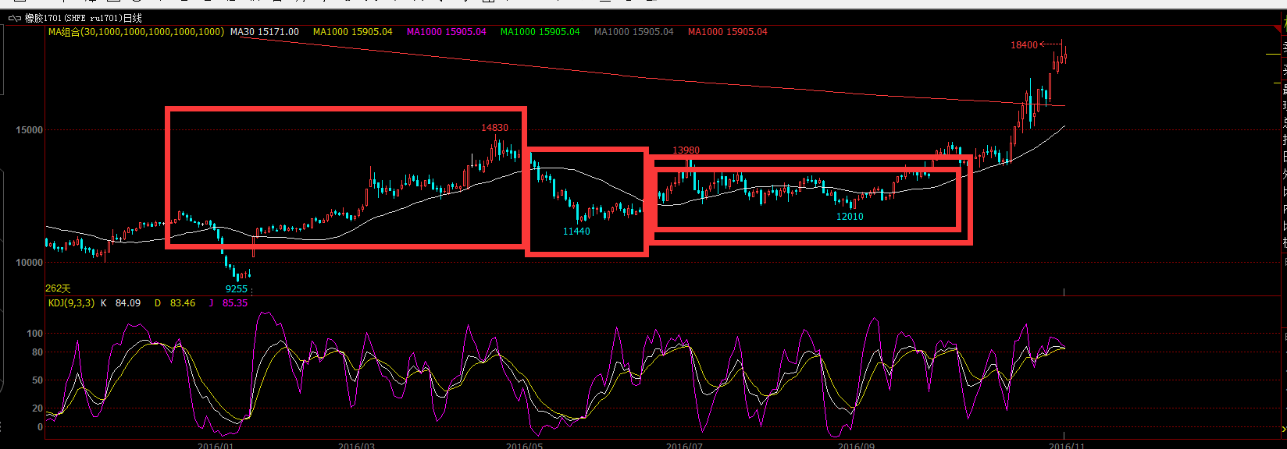

日线级别上的30日线在没有大的波动的时候其实是极具考验人的耐心的和策略的防守能力的。明天在MC上看一下橡胶按照上述改进之后的这段区间之内的防守能力；

改进之后的为：

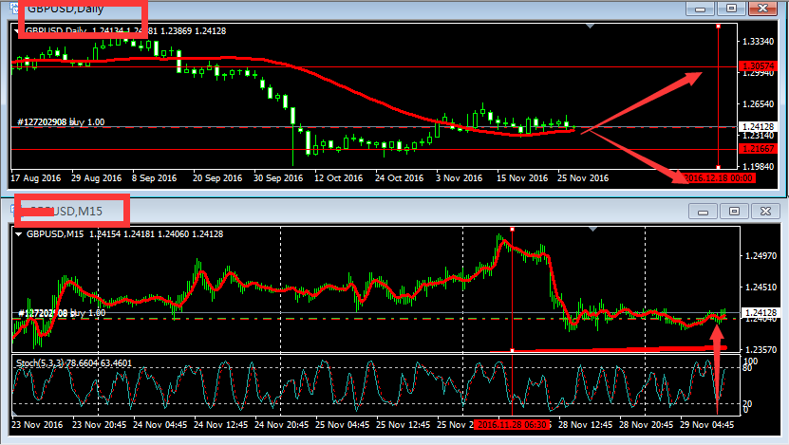

例如(20161110-20161121)五分钟级别操作：

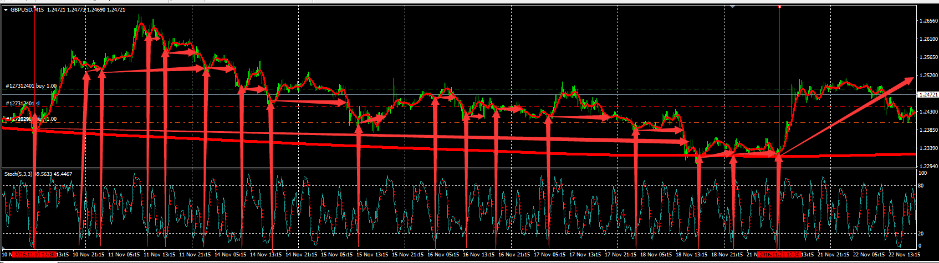

日线级别顺大势（20161110-20161121）：

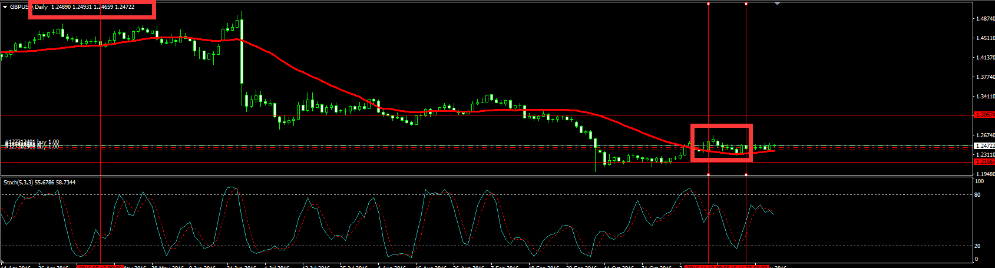

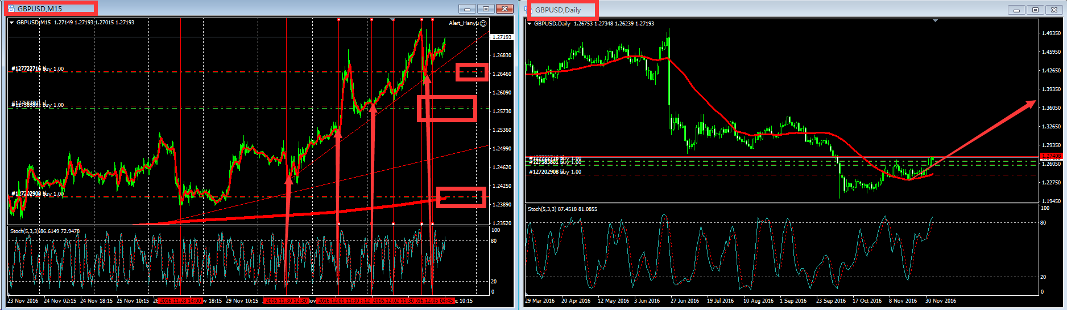

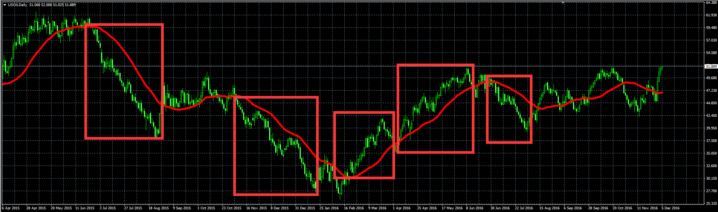

例子二(15分精细化操作择时，注意中间的加减仓操作模式)：

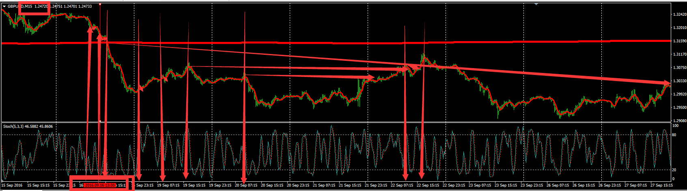

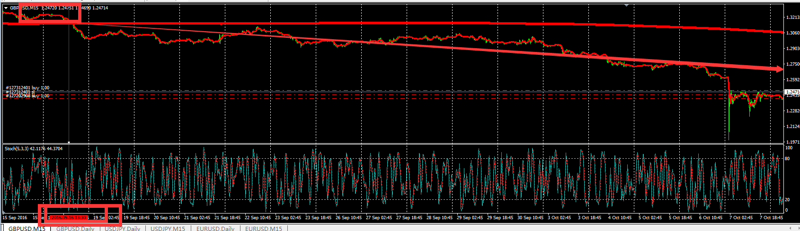

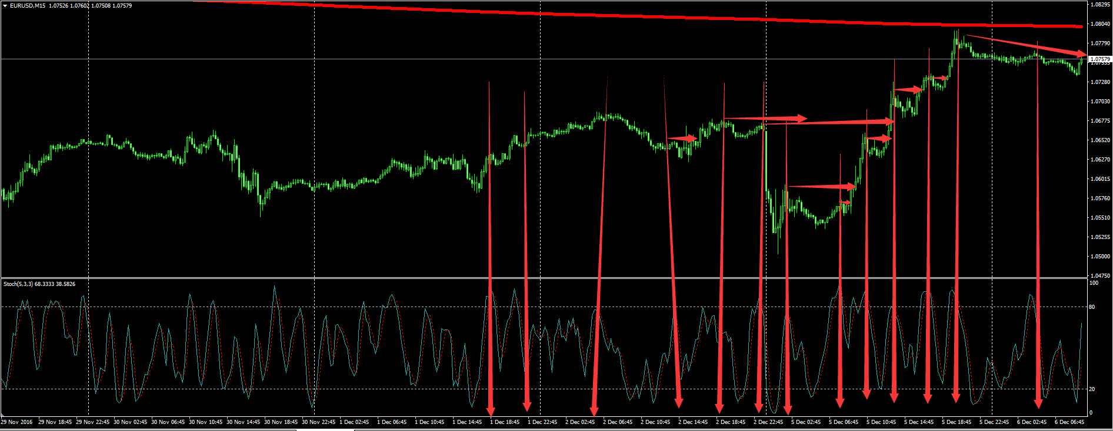

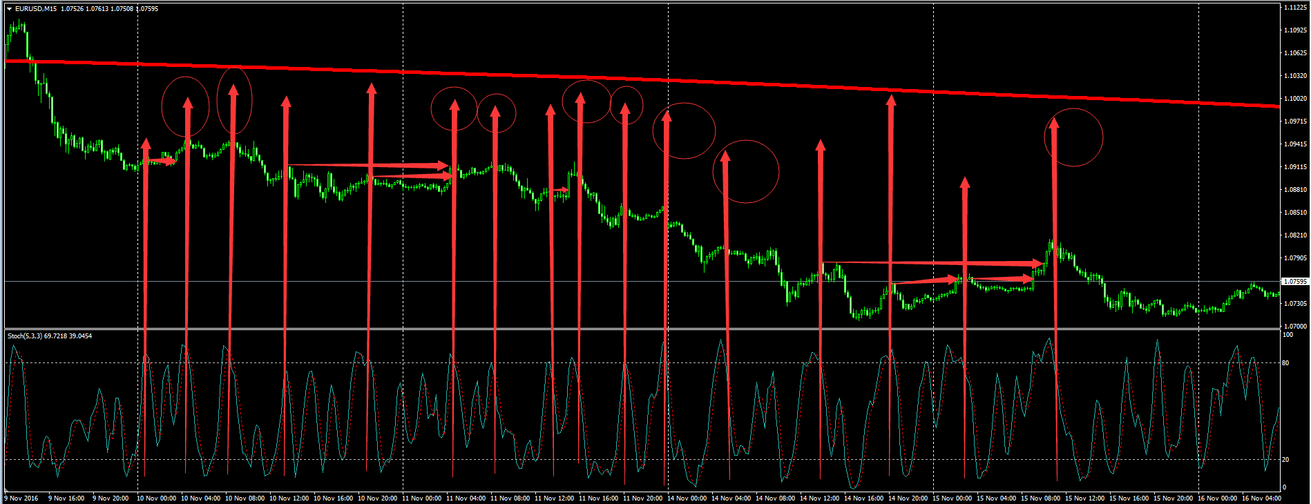

以上实际累积了九张有效空单；总下跌空间如下，到目前2016年11月9日到现在历时一个月跌势加上回撤，9手欧元兑美元总共下跌加上回撤0.03000，3000美元\*10手 = 3万美元\*7 = 21万人民币，最低到5万美元：

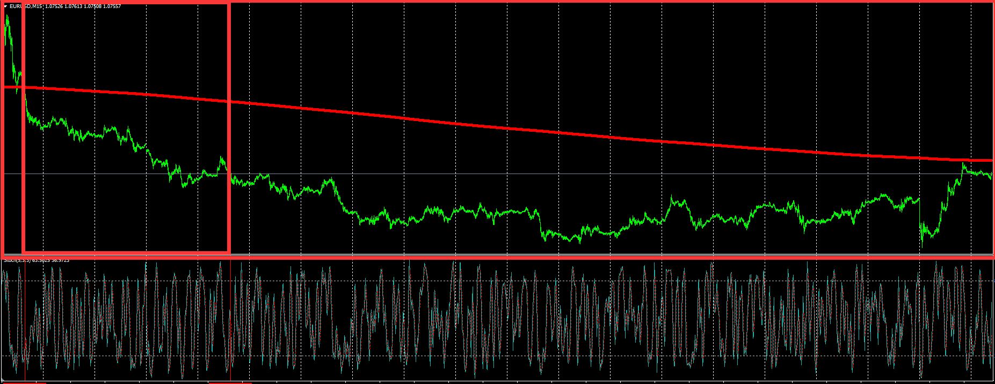

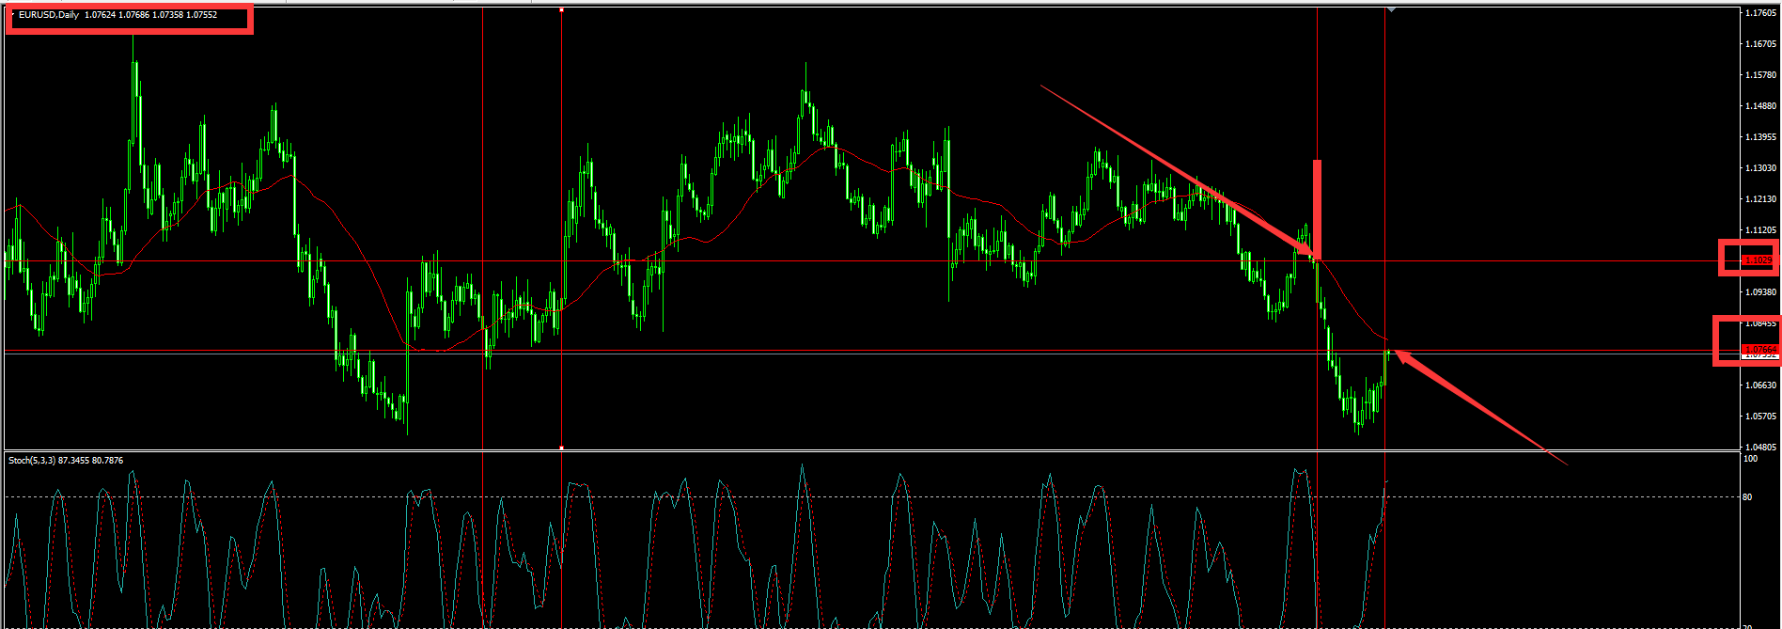

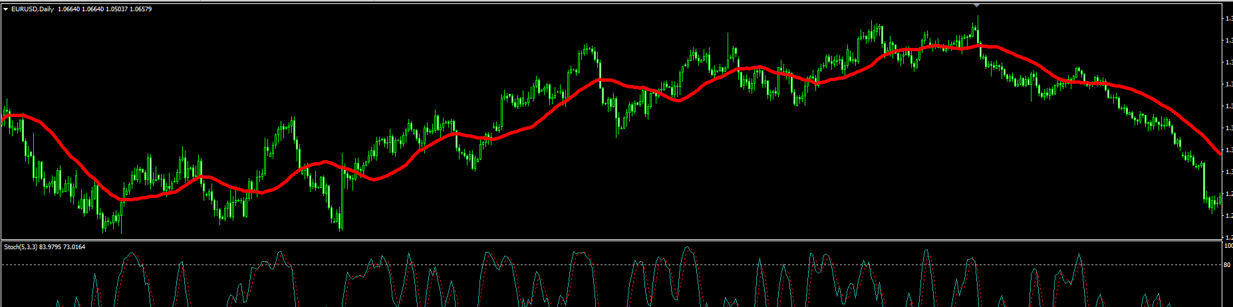

[欧元的走势虽然是上涨趋势，但是走势很艰难，做波段和趋势也很简单，但体系还算稳定，防守为主，按照加仓单分级独立处理的话]

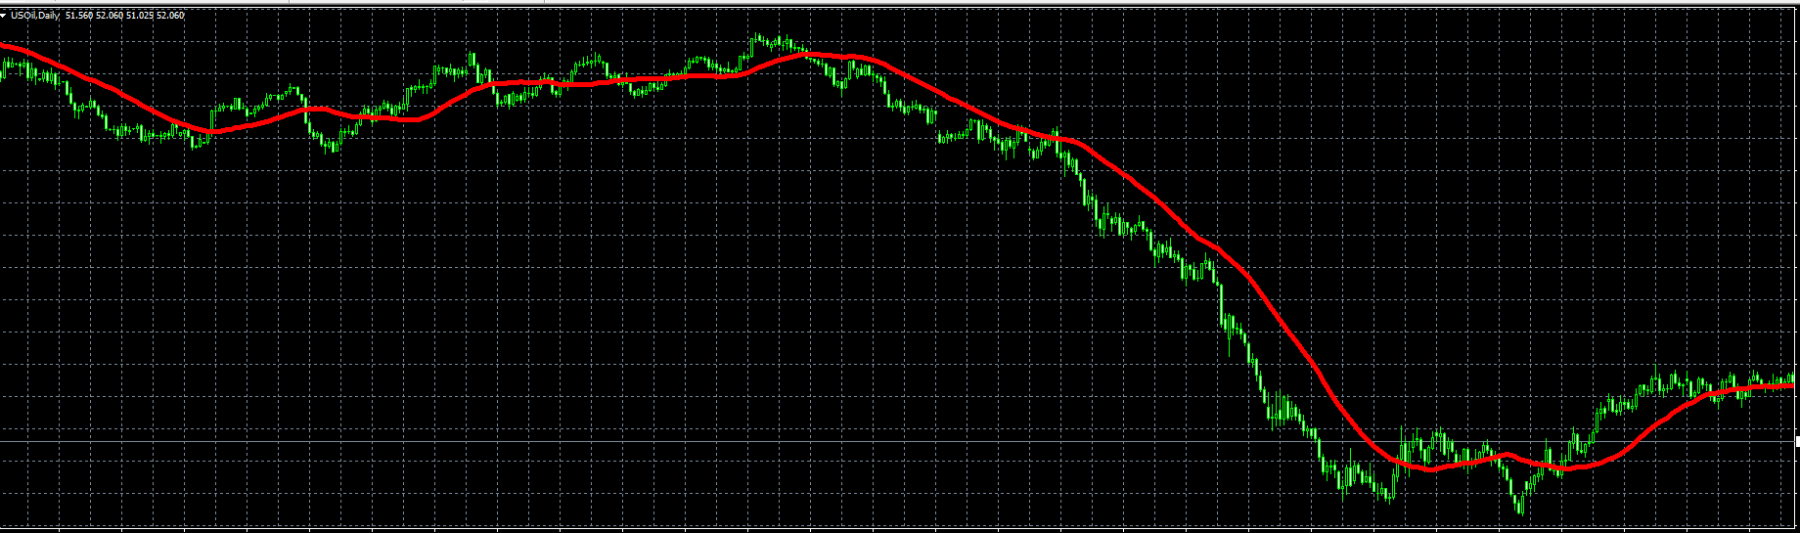

[原油的这波下跌可以完全持有，趋势相当明显，无论对于是否分级，都可以很好地往下加仓并坚定地持有]如此可以在顺势的头寸上积累大量的低风险筹码，回抽即减小筹码，盈冲输(保本)缩，可以集中最大的有力的筹码尽量加大盈亏比；这样就可以把胆识和操作策略完美的结合起来，理论上仓位在这种动态调整的基准下，可以一直顺势浮动盈利加仓到无限；

日线级别抓大的趋势：

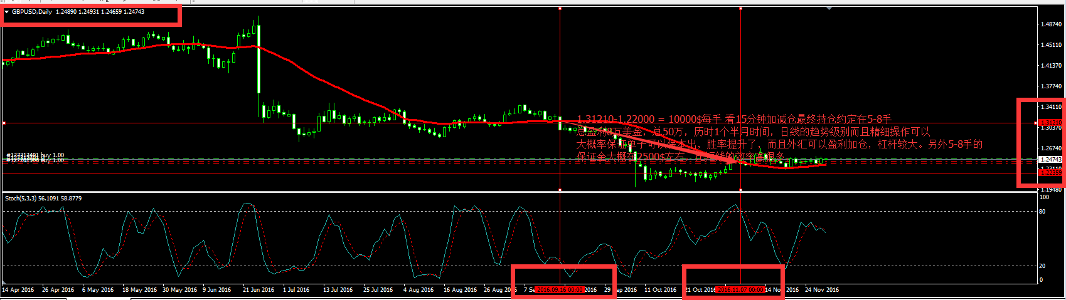

日线级别大趋势均线贴合小级别周期上进场顺日线级别趋势；

总体来说一波含有和不含有回调的趋势最终累计的单子：

关于提升仓位的问题，还是眼界不够宽阔，因为亏损了就不再遵守等额手数加仓机制，基于扳回利润而重仓，这是大忌，其实市场如果是一波流畅的大势，中间会给你无数回调的机会给你去加仓趋势是看的日线图，如果在五分钟上看走的一大段在日线图上其实趋势才刚刚开始，所以是完全有时间去进行仓位管理的，严格执行加减仓制度；

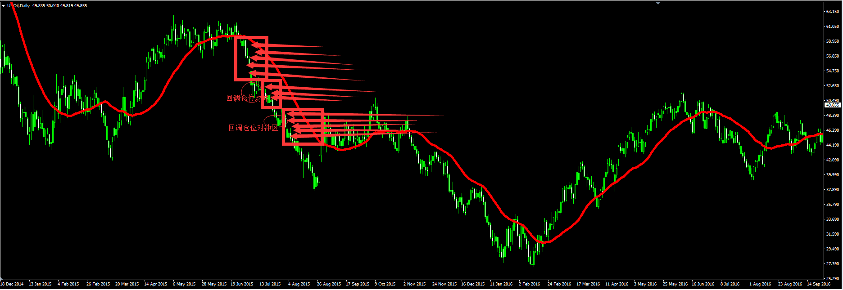

重新定义趋势(礼物摩尔)：

我的经验是，如果我不是在接近某个趋势的开始点才进场交易，我就绝不会从这个趋势中获取多少利润。

“罗马不是一天建成的”，真正重大的趋势不会在一天或一个星期就结束，它走完自身的逻辑过程需要时间。重要的是，市场运动的一个很大部分是发生在整个运动过程的最后48小时之内，这段时间是进入市场或退出市场最重要的时机。真正的行情不会在一天之内就从开始做到结束。货真价实的行情总需花上一阵子工夫才能完成它的终结阶段，期货和外汇的内在规律，人类偏见，大宗需求，季节效应，周期循环等也决定了自身的趋势不会在短时间内调头，也许这就是旦丁的玫瑰-时间的力量。另外如果中途参与，想加入趋势中，可以采用一个方向的制度，因为逢回调往上开仓试仓，虽然日线级别上是一根长阴线或者长阳线，但是实际上在五分钟上，却是有很多可以介入试胆的点回调点往上；

**交易的格局观**

承认短期走势的无序性，放开自己够不着的目标，选择比较容易把握的中期趋势，这是一种成熟。没有策略，思想，智慧的结合，所有的定法机械的执行，注定是悲剧，止损，设太小的，属于短线，无论做了多少年，短线高频，恐怕是这个世界上最难的事情了，充满随机的世界想获得一份确定性的难度可想而知。止损设太大的，也基本死扛，无论做了多少年。“大部分的人都高估自己一年做到的事情，但是严重低估自己10年能做的事情。” 一段时间只做一个品种，一个方向，除非趋势逆转或者开始就是个错单，错单砍单；交易也是如此，选择了多，就不要做空，你可以回避下跌，但是不参与下跌。多空都做带来的只有左右打脸，有的人说的确在抢反弹的过程中有所盈利，但是他破坏的不仅仅是账面，更多的是信念和信仰，对趋势的信仰，破坏的是心态和潜意识对趋势的认知；成就任何事情都需要时间，“急功近利”是你交易的最大障碍。主趋势是看涨，我们在这一段时间是绝对不会做空。主趋势看跌，那么就只能做空，说白了我们其实没有双向交易的自由，在一个时间段内我们只能做一个方向。详细的哲学思考可以见青泽《十年一梦》后期对于长线和交易策略的思考。

交易的极限思维就是水平线代表的时间坐标和纵线代表的空间坐标，震荡的极限压缩就是水平线和相对西格玛的均衡，宏观经济和人类偏见和预期的介入使得行情有了纵轴的空间波动；

讨论行情是否有意义？价格的行程就决定了在任何一个价格都存在着或长或短的预期，每个人交易的时间框架就像下棋一样每个人看到的步数不一样，虽然宏观经济有可能会对行情产生内生的力量，但是交易者的偏见和交易商的预期往往是延后和有偏向的，这是价格产生的本质，未来相对确定，短期相对随机，形成了辩证的统一，每个人交易的时间框架从一个tick到一年的周期，从一分钟到周线图的所有节点都有人在交易，对于交易一天的人来说，两千点是个价格高位，就像市场上两千一顿小麦有人做短期炒作的认为是价格估值太高倾向于抛出，但是对于长期囤货物具备长期投资的人来说价格相对还是很低倾向于买入，就在观念的不一致以及现货本身的供需关系的纠缠和互相印证中形成了价格的波动。一个极限思维极限情况就是价格总在一个狭隘的空间内震荡，那么由价格形成的所有的周期无论是一个tick为单位的交易者还是以日线为交易单位的交易者都将没有任何交易优势，因为本身所有交易策略和交易模式和市场生活一样，盈利的本质都是依赖于价格波动，而在这个狭隘的空间内讨论多空本身就显得毫无意义，因为两者在水平线上都将无利可图，而即使是有盈利和亏损的，也将是微乎其微的(理性投资者，有良好的资金管理，分批建仓，不重仓博弈的情况下)，另外一种极限思维就是价格开始远离狭隘空间区域行程纵向波幅到正无穷和负向无穷，理论上这个时候，无论对于任何模式的交易者从Tick级别到日线级别(其实本质上日线也是由Tick级别行程的)都是有可能，有机会盈利的了，对于所有在狭隘区间讨论多空的人来说，此时的交易策略都将自动调整多空方向，形成一个方向的一致预期，趋势的延续会因为自我的强化，周期不同的多空最后都大部分强化到趋势上进行正向强化反馈使得价格走出狭隘区更远，当然在正向波幅的时候，大部分开始调整行程正向预期但是还有相当多的人因为偏见和预期不一样进行反向操作使得价格形成了来回拉锯但总体一致的行情特征并且创造了流动性。趋势线也好，均线也好，本质上说只是为了在一定的阶段形成一个水平线(切线)创造一个狭隘的区间，形成一个参考价位，在趋势行进的过程中保留之前水平线的优势而不在其他的水平线(等价于其他均线，等价于其他周期)进行来回的游离失去最初的优势，本质上任意一条水平线长远来看都是可以的，但是缺乏了一个跟踪机制，于是折衷就回归到了均线，即保留了水平线极限思维的思想，又保留了跟踪的效果，跟踪的周期最关键的在于选择适合自己资金的，但同时很重要的是也要符合市场客观的运行原理(短期相对随机，长期相对确定且趋势一定会产生并延续的思路)，太短的周期交易次数加大，错误的频率会被放大，和市场正面较量概率的难度会加大，甚至跟踪周月大级别的趋势型的客观市场的效果比较差，其实短周期错误的频率就是大周期等待的时间代价，二者又是一个等价，就像二十日线和三十日线，当二十日线日线级别在历史上你觉得来回穿插次数太多换成三十日线或者三十一日线的时候，其实在一个相对固定的周期附近所有的参数都是相对等价的，二十八-二十九-三十-三十点五……等等，第一个是因为在狭隘区所有的固定参量在那个区间都会呈现混沌特征，多空不再显得那么重要，另外以上的资金管理也决定了在那个区间盈利和亏损相对都是抵消的，微乎其微的，二十日线过去发生的频繁交叉的事实并不代表三十日线未来就不会发生，三十日线现在发生的事实并不代表未来三十点五—九九不会发生，相反，随着时间的延续，一定发生的概率会很大，而此时此刻恰恰最重要的不是在狭隘区讨论多空的问题，而是以上的资金管理的防守机制的问题，使得未来所有的固定参数下的附近的参数在未来波幅起来的时候形成真正的一致性的方向甚至说一定会形成一致性的方向，狭隘区改变参数是一件得不偿失的事情，而且也不是那么重要，因为在这个区间实际上都是以试单为原则的；另外在趋势行进的过程中更改跟踪周期和跟踪均线实际上也是得不偿失的，行情是有偏见的，甚至说在相对的某个时间区间是呈现随机的情绪特征的，无需要用历史和过度的拟合来验证现在，只需要简单的跟随直到均线跟踪下的趋势发生反转或者进入新的狭隘区间为止；

基本面和技术面都宜粗不宜细，基本面和技术面只是大致的从一个面向概括了市场，市场是由情绪和偏见以及预期造成的，一一年的棉花，零八年的铜，基本面不可能在短期内供需关系发生如此大的变化，毕竟期货，从字面理解，也是人对未来的一种预期，在于去发现价格的过程。

价格的形成和内在走势。我们都知道，震荡行情中，上下洗涤，很难持有单子，即使有趋势，如果趋势不流畅，也很容易止损。我们都很希望是单边流畅趋势，因为行情单边的趋势，走势流畅，洗涤较少。可是事实上，当我们遇到单边的趋势后，盈余甚少，来来回回，甚至还会不断止损。事实上，单边流畅的趋势行情，从日K线以及均线上来看，是相对流畅的，但如果从分钟K线来看，或者日内来看，并不流畅，在单边上涨的行情中，日K线上整体不断上升，表现出流畅性，但是放在日内的分钟K线而言，行情不可能保持如此的上涨态势，很可能体现出日内一段时间内的下跌，甚至表现出直线的暴跌，然后低迷震荡，低迷，反复震荡，然后突然间一瞬间爆发直线的上涨，连续直线拉升，过了几日，又会如此演绎。单边趋势行情，日内并不单边，而是复杂多变，云谲波诡，甚至表现出日内的恐慌性下跌。  
事后来看，日K线上趋势进行的还是比较顺畅，日内分钟K线行情的下跌有时候甚至跌破日内的或者几日的支撑位，在日K线上来看只是正常的小幅波动，甚至用肉眼都看不出来，而你由于盯着日内的分钟K线，放大了这种价格波动，导致你紧张、忧虑顿生，虽然日K线上行情处于显著的涨势中，但这种胸无格局的情绪操作，丢失趋势。  
 有的趋势形成之初会徘徊数月，或者三角形整理数月，一个是等待市场新的预期的形成，一个也是在强化不同交易商的预期，趋势来临之时有的趋势之初是相当流畅的，缓慢稳步的往上推进，甚至没有多大幅度的回调，而有的在趋势形成前中期，是走三退二的姿态在前行，走势云谲波诡，前行艰难，但是整体上还是呈现趋势性的走势的，每一个品种都有可能出现这种走势，所以在应对不同的趋势特征上就需要格外的注意，注意仓位的管理和仓位的调度，趋势是复杂的，再配合仓位和头寸以及心理就是复杂的，是动态的，而不是打开图表看到的静态的一个均线事态良好的趋势静态特征(除非不用杠杆，否则一定会考虑到趋势走势的复杂性特征，毕竟期货是带有杠杆的)。抱着机会主义的态度去作交易是得不偿失的，因为每一个品种未来都有可能演变为相对应的复杂的走势特征，市场是分型的，也有自相似的特点，市场的变化在我们的想象中可能是1.0，可是市场真正走出来的特征可能就是1.0000001，市场永远会走出高于我们预期的对应的特征，在一个品种上举一反三，做出各类应对的方案，才是未来能应对所有类似行情的解决方案，而不是机会主义的总在寻找流畅无误的趋势行情。目标是清晰的，道路却是曲折的，有些弯路是非走不可的。

焦炭的日线级别走势：(稳步的无回撤推近，伴随长期均线稳步推进)

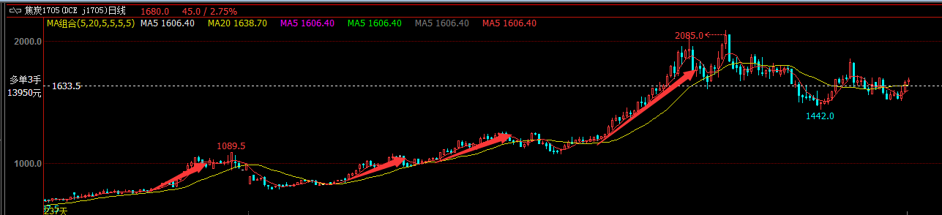

PP的日线级别走势：（日线短期大幅度回撤，折现形成趋势）

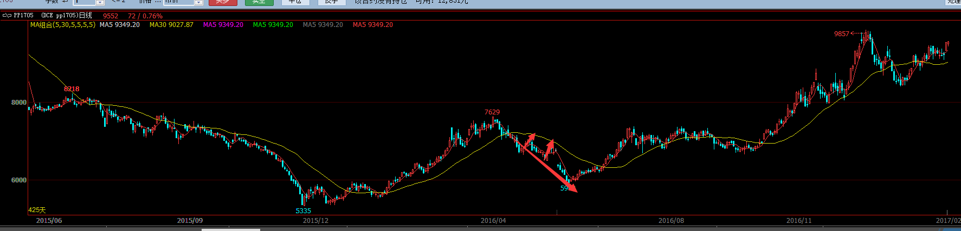

沪镍的日线级别走势：（日线短期大幅度偏离再直线回到原点或者成本价附近）

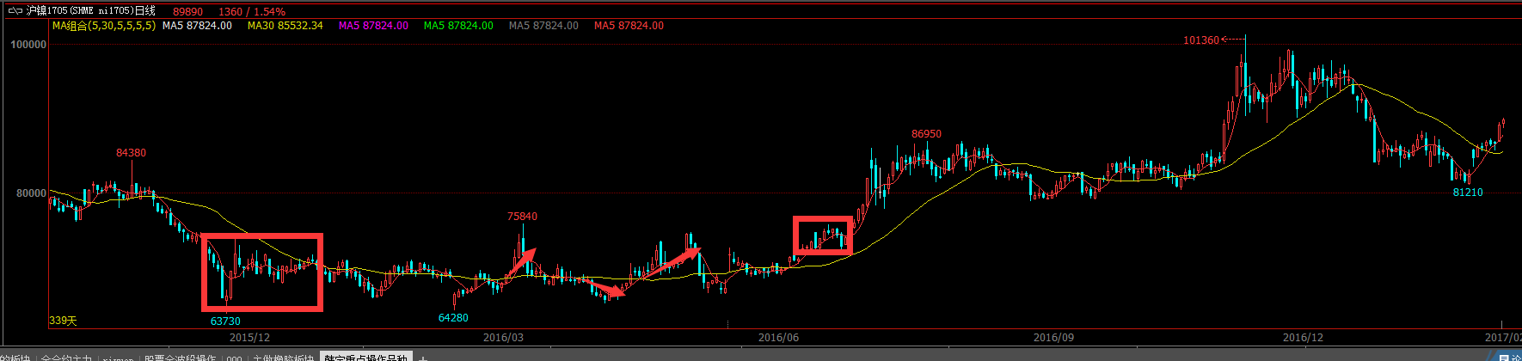

所以除了理论上跟踪一根长期线是可以的，但是为了规避短期内行情的剧烈波动以及成本损耗，以及利润的折线的巨大回撤甚至于无，可以再加上一根短期的线，这根线用于追踪短期的价格变化，用于加减仓，长期的部分底仓可以保持不变，如果在上涨过程中跌破五日，可以减仓收回部分利润，防止价格短期发生突变，如果回调之后价格企稳，可以再顺势将仓位补进去或者上了五日线再补进去都可。长短结合，可以加快交易的周期轮动，收回部分盈利，但长期趋势依旧不变。

**研究趋势或者结构复杂性的意义**

看到过一故事，却现在开始质疑它的过分简化。

说到一位父亲是交易员，一直在疑惑现在的市场方向，五岁大的女儿就在身边，指着电脑上上上下下的线告诉父亲说，你看这条线不是正在上涨的吗？于是故事的结尾用此试图说明交易的简单和趋势得一目了然性。

第一故事不同的主角的观察是不一样的，女儿的思维偏向于静态以及历史观察，站在过去的验证下的确定性思维，父亲疑惑或者思考的问题是决策树性的，是不确定性的，是动态的，女儿没有考虑到的是交易是杠杆的，每一次的决策都是需要带着不确定性思维建仓的，不确定性思维就会拉开仓位，提高之前的均价，所以就不得不考虑到趋势或者结构性转换过程中的行情的复杂性特征以及可能性，尽量做到兼容并包和最大的容错以及跟踪的效果。(所以相比较于简单的用趋势去定义市场，青泽选用的是用结构，耗散结构，结构内的随机性和结构外的相对确定性和大概率)

第一类：结构外----趋势的直接无回撤改变

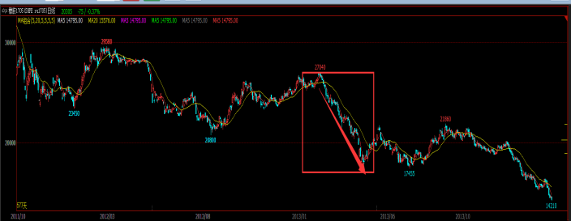

第二类：结构外---趋势过程中的行情巨大回撤拉锯式的回撤，甚至覆盖掉之前的交易均价

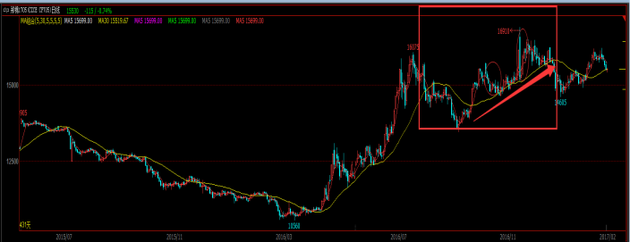

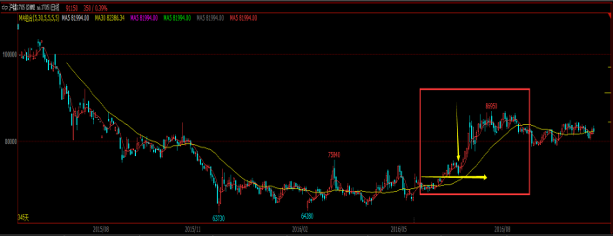

第三类：结构内---稳定的结构内演变

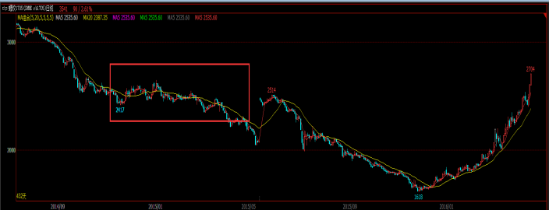

第四类：结构内---巨大幅度的结构内演变

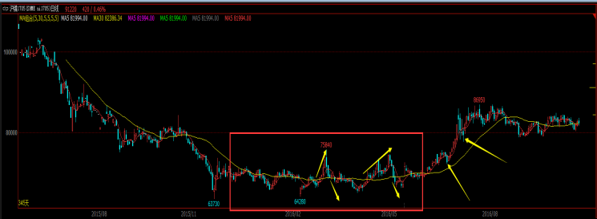

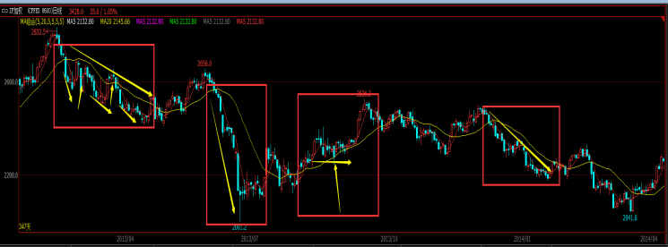

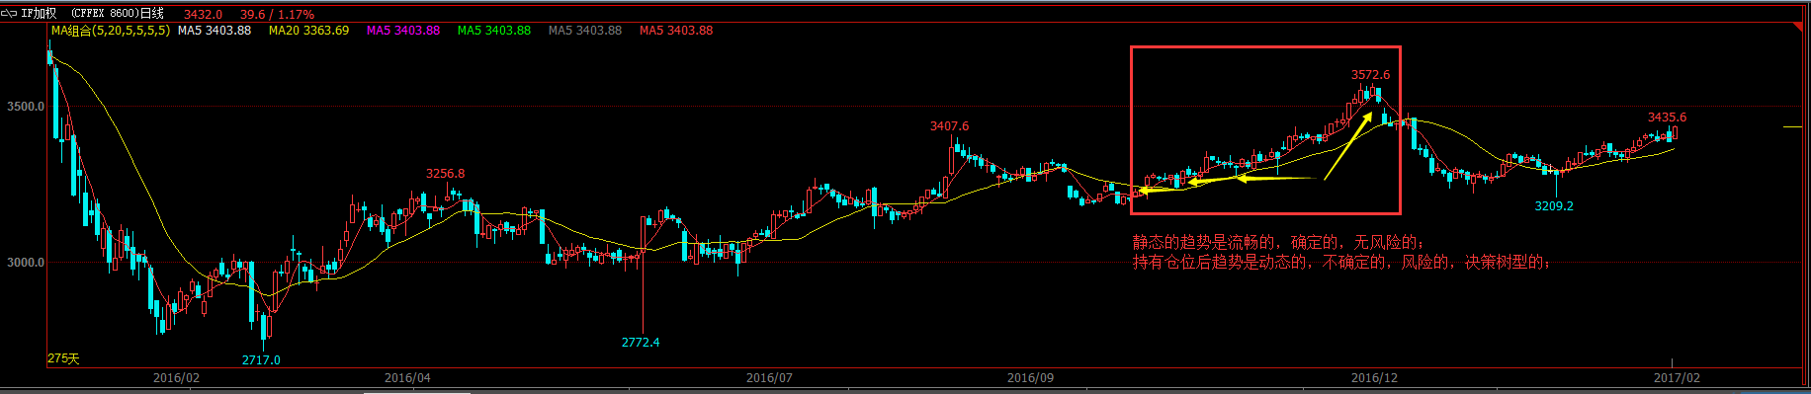

策略按照回调加仓机制，交叉决定方向，短期五日线决定减仓低位再开同方向，同方向没有遇到五日线但回调到成本阶梯型加减仓，配合有了首单有了盈利之后保本止盈机制，短期五日均线用于监控短期内的情绪，粘合后的减仓完大涨大跌。无需要再加过滤条件，毕竟，你永远不可能赚尽市场里所有的钱。++

　　湍流中航行的船舶，只有在遭遇恶劣天气时才会改变航线。市场也是如此，即便波涛汹涌，仍应坚持既定的航线前行，只有在极端情况出现时才转舵绕行。

“莱恩斯崇尚长期的价值投资，但同时也意识到，在市场长期低迷之时，坚持买入并持有的策略会使投资者遭受严重损失。”里德说，使用战略分配的目的是，尽可能延长并最大化有利于投资组合的机遇，同时因市场衰退，最小化导致累计收益产生的损失。“我们希望避免由短期市场下滑时，频繁交易而导致的不必要开支和误判、洗盘现象。”投资组合的好处在于，更加有利于对冲然后使得上述曲折而复杂的趋势性的长期持仓得以延续的持有，不过分散的品种也不宜过多，但是分散是极其有必要的。++

所有的++都是为了更好的追踪中长期的波段性的无法短期内操控和改变的大势，一切短期内的术的层面的++细节防守处理，都是为了着眼于在保护好利润防守好的基础上发挥仓位在最大的基础上抓到更长的更好的更复杂的趋势性的走势。

研究趋势和大小分型的意义还在于，理解震荡和趋势并不是纯粹的能用直线和曲线去定义的，一个大级别的趋势(中级趋势，道氏理论)也包含了很多的短期趋势，趋势的延续因为参与者的缘故也会来回拉锯，震荡着向一个方向行进，形象上就可以理解，抛开资金曲线以及盈利能力不说，趋势性的交易策略在策略表现上就是胜率较低，因为出现趋向性的次数并不多，更多的是来回拉锯式的行情走势，而震荡策略基于技术指标的策略胜率却较高(经过MC测试一般都在60%左右)，不止是因为本身震荡的行情存在，而且在趋势中也是以相对震荡去延续的，就算呈现直线拉升，在总体策略上失败的交易次数却是少的，因为震荡一直高位钝化，所以这就很容易理解行情的行进过程，以一种动态的，曲折的，发展的，眼光看待整个市场。

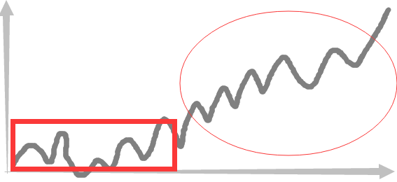

-----红圈是相对纯粹的震荡市场，而椭圆圈是趋势中包含的行进中的震荡。

策略 是提高胜率的同时，尽量加大盈亏比，保证资金相对安全的前提下，尽量保证有最大的仓位，根据行情的幅度调整仓位，以仓位和幅度取胜，而不是单纯的想要去“打败市场”本身，减少和市场正面较量的几率，非得要较量的情况下加大较量的胜率，在保证已经胜出的前提下，尽量加大胜出的数量级，因为单纯打败市场，打败市场平均收益率，和市场博取交易信号，是极其困难的一件事，。

资金过度分散，容易机会主义错误，况且不容易取得战略性的收益，中小规模的投资者不仅不应该把精力放在寻找交易圣杯上，不应该放在自己过度分散上，而是应该放在关键风口品种上，耐心的等待交易机会的出现上，在该次交易上取得持久的战略性的幅度交易，这个在青泽《澄明之境》中也有相关论述，再加上分析中小投资者成功的案例，无不反映出了这样一个事实。另外客观上来说，拉开任何一个品种的年线 和月线图，平均下来 每个品种每年内，总会走出2-3次大幅度的结构性幅度交易机会，高格局的去看待的话，就不再奢求通过分散或者去寻找交易圣杯了，而是把精力放在耐心等待和风险控制以及仓位管理调度上，以取得阶段性战略性的盈利为目标，网上有一篇文章，正好说明了这种战略性的思维，放弃掉大资金的机会主义和阿尔法思维，用中小资金的思路管理资金，幸运的事 ，作者最终要表达的观念和我们现在的资金曲线策略曲线十分相似，以战略性的建仓取得幅度性的盈利为主，以等待时机为主。文章的表述说在时机的高概率下或者战略性盈利的能力，刚好吻合了市场客观规律(市场难以打败期望值= 胜率\*盈亏比，胜率难以提高，但是可以借用震荡去技术性的稍微提高一下在风控范围内借助摆荡的优势，另外在大级别结构性波澜壮阔的行情开展的时候也要在风险等级相应的情况下按照策略将仓位金字塔或者等额回调时或者强势突破时加到最大加大盈亏比在期望值中的系数，这是市场客观规律，更加类似于太极拳一样，拳头伸出去就会使得仓位达到最大，伸回来防守的时候又会使得仓位和力量有所减少，仓位的调度根据市场的变化而变化，而不是固定的仓位和市场博取概率，尝试打败市场。

**中小规模资金的管理策略**

John J. Murphy总结的资金管理要领：  
  
1，投资额必须限制在全部资本的50%以内。

2，在任何单个市场上所投入的总资金必须限制在总资金的10%至15%以内。

3，在任何单个市场上的最大总亏损金额必须限制在总资本的5%以内。

4，任何一个市场群类上所投入的保证金总额必须限制在总资本的20%至25%以内。  
  
分散风险带来的是ROI稳定性的增高，并通过判读Edge降低部分系统风险(即指数大环境风险和交易策略的固有风险)。但：

1，分散风险的同时，也分散了收益；

2，分散风险所持仓的数目与资金规模之间的关系显然是非线性的，其理论的内容并不多，却实际被成功验证的经验公式的公开资料很少。

以John J. Murphy的理论公式来说：

1，没有数据and/or记载表明，其资金管理要领在某种资金规模被例证过，更未被证明是成功的，也当然就无从知晓该策略(或经验公式)是适合何种资金规模的；

2，共同基金或养老基金明确地不使用该策略，因为资金量巨大的共同基金和养老基金分散持有几百只股票。  
  
分散风险是大资金的事情，其原因只有两类：

1，大资金做大散户，即在一揽子股票里做跟随资金，共同基金和养老基金是这个操作模式的代表；

2，大资金同时在多个股票里做庄打底仓，部分资金被循环利用地轮流拉升各股票。  
  
主力资金或庄家，比如，Buffett， Soros， Rogers， Peter Lynch， 从来没有写过有具可操作性的书！他们宣扬价值投资，宣扬市场整体是客观的、机械运行的、随机漫步的、混沌无序的、无生命的Entity，却从不揭示市场人与人之间博弈的本质，且博弈类型是：专业运动员兼裁判员 vs 业余儿童选手之间的游戏!他们的理念虽然不具有实际可操作性，但却成功地限制了中小资金量的操作思维!  
  
包括货币政策、股市“投资”和期货操作在内的一整套金融运行和银行体系，是最具蓄意欺骗性的。西方社会是金权天下，金钱操纵权力，进而统治全社会，经济和金融上的欺骗性远远超过政治上的欺骗性(西方社会在经济和金融上包装神话、运作个人崇拜、鼓吹社会公平性和个人努力的重要性；东方社会在政治上包装神话、运作个人崇拜、鼓吹血统高贵论和独裁专制合理性：东方社会的政治欺骗性，远远超过经济和金融上的欺骗性!)。比如《幽灵的礼物》，这种Make No Sense的专门为股市“投资”愚民的东西，在西方任何其它领域根本就不会被出版，因为不具备任何理性、不可能有任何销售市场。  
  
有关交易的书，都是操作中小资金的市场跟随者写的！而且，绝大多数市场跟随者的操作思维和其中的出色者所写的书都被其庄家对手的著名理念限定了！(因而，结果只有两种：1，一文不值的东施效颦式俗套大路货，其中包括绝大多数从未被作者本人实际验证的欺骗性内容；2，即使小有所成也成不了气候)  
  
Livermore只有500股购买力的时候，想过丝毫分散风险么？根本没有！他注重的是极高的行情判读概率，等待、再等待，一次性全仓倾囊而出进入价格$98。xx的Bethlehem Steel! 当所获利润变得安全后，在继续高概率看好后续行情的情况下，立刻在$114。xx用Margin加码500股！(那时股票交易虽是保证金制，但其含义等同于现代意义的“用Margin加码”)  
  
从资金管理的“通行”原则来看，这是极端错误的，更与Livermore本人原创的小资金量试仓、逐渐积累重仓等等原则是完全背道而驰的！原因仅在于：  
  
当时的Livermore是个只有几万美元持仓能力的微资金市场跟随者，不是从前的以亿为单位的大资金市场主导者了！资金规模的巨大差别导致交易策略和资金管理的天壤之别！  
  
大资金优质ROI的判断标准，按重要性递减顺序排列为：

1，稳定性，表现为Drawdown小，ROI曲线振幅的标准方差小；

2，连续的阶段盈利性；

3，回报率。

(事情的反面：主力资金把股价从阶段性高位打到阶段性低位时，其自己的持仓也有大幅Drawdown，关键的不同是：主力资金有定价权！有定价权的无法或无需使得ROI曲线平滑向上，却要求无定价权的ROI曲线平滑向上？推论：高概率判读并跟踪主力操盘意图是市场跟随者稳定盈利的唯一手段！)  
  
大资金注重盈利绝对额，绝对额可以很大，但由于本金更大，所以ROI小，有条件追求Stability， Stability也合理并切实可行。  
  
交易策略不是科研，而是寻求理论上正确的，事实上可行的、可重复的经验公式！在具体条件不同时，需要舍弃一些目标，以达到更重要的目标！对于以$B为Unit的大规模资金来说，年平均ROI=15%基本上是可望不可及，而对于$100K的小资金来说，年平均ROI=15%没有任何意义！因为，对于Accumulative ROI=100%，理论上：  
  
ROI=15%=5年；  
ROI=20%=4年；  
ROI=26%=3年；  
ROI=40%=2年；  
  
对于$100K的小本金，ROI=15%最好的可预期不过是5年变成$200K，10年变成$400K，这其中还要假定每年额外逐年增多交税的再投入。$400K资金量可以勉强接受ROI=15%，因为其盈利绝对额相当于Average W2收入，前提还要假定每年的收益都消费掉而不再利用复利。而人生又有几个美好的10年？Life is short， and energetic life span is even shorter!  
  
ROI稳定增长ф=α β\*|?index|： 大资金侧重于Seeking β， 即相对于指数的Edge(同时处理Systematic Risk)，小资金则侧重于Seeking α， 即独立于指数的个股Edge(同时处理Idiosyncratic Risk)。举例来说，β of 无视指数环境强庄股=0；若以Index=SP500为Benchmark， α of SPY=0且β of SPY =1。只要有分散持仓，就是Seeking α和Seeking β的混合体：仓位品种越少，Seeking α的成分越多于Seeking β；反之，仓位品种越多，Seeking β的成分越多于Seeking α。  
  
对于Up To $Multi-M规模的中小资金，更注重的是ROI的(快速)大幅增值，即Seeking α。否则，盈利绝对额由于太小而没有意义！不但要求盈利总额至Certain Measurability，单笔操作的盈利额也要求Certain Measurability，否则，虽然交易原则要求平仓但盈利额却不足以平仓，导致概率上更容易犯错(即，Fail To执行交易策略)。In Order To达到单笔操作具有Measurable盈利额，一方面投入的仓位资金不能太小，另一方面，由于单笔操作期待Measurable ROI，较大仓位参与才有意义。因而，小资金本来就小了，单笔投入就不能更小！所以：

1，既不能分散资金持仓；

2，也不能单品种分批操作；  
  
由于分散风险的同时也降低了收益，分散持仓对中小资金在目标上就根本不适合！  
  
所以，中小资金在所操作目标的Liquidity不是问题的情况下，分散风险是次要考虑的因素，Instead， 个股和各仓位的高概率判读大涨幅行情是关键(这是Seeking α的本质!)！即，要在注重高概率判读大涨幅行情的基础上，以高ROI为首要目标集中重仓操作！其最佳操作模式是：

1，相对于资金量，在Liquidity合适的情况下，更注重对个股高概率判读大涨幅行情！

2，在1所带来的低风险基础上，大仓位地波段或中长线持仓参与大波幅行情。

这要以牺牲优质ROI标准里的稳定性和连续阶段性盈利性为代价。Losing time and/or losing money vs ROI are naturally exclusive entities。 稳定性的降低和非连续阶段性盈利并不一  
定代表赔钱，小资金应该追求的是：折中“Losing time vs ROI”两个Exclusive矛盾体！并进一步按具体资金量优化为：

1， “Losing long time vs High ROI” with defining long and high!

2， With defining acceptable "longer" of time vs reasonable "higher" of ROI， the smaller the seed capital， the longer the time could be lost!  
  
也即，只能：Losing Time and Stability并以高概率判读大涨幅行情为基础！同时，ROI vs Stability作为需要折中(Trade-off)的两个Factors，在具体实施理论时，任何经验公式都是有底线的，即Expected High ROI有Ceiling Limit，本金也有Bottom Minimum，即适度规模的本金是成功的前提之一！  
  
小资金的策略应该是以低风险为基础，重仓持有高概率大涨幅行情的股票：既不存在同时持仓多品种，也不存在对单个品种的分批操作！具体绩效的特征表现为：阶段性地，要么不赚不赔或空仓，要么重仓低风险地较长时间持仓等待(在容忍范围内震荡)，要么由于重仓参与了大行情而大赚。  
  
（小资金为了稳定地阶段性盈利，事实上逐渐演变成频繁小Time Frame地较大仓位操作，否则每个操作结果的盈亏都太小而可忽略不计。由于绝大多数人并不理解正确的短线交易哲学，也不具有短线行情判读能力，更兼有时正确操作了、却由于绝对盈利额太小而未平仓、却最终转变为亏损，结果绝大多数是：更快、更稳定地赔钱）  
  
由于大众被Pattern-Trained成ROI曲线不能大起大落，然而，事实上，很多有行情的股票都大起大落，特别是，大行情在趋势运行过程中：  
  
1，大多数阶段行情都有至少15%-20%的Correction(表现在ROI上就是Drawdown)，这是主力资金做盘过程中为了残酷打击各类跟随盘交易系统的必然需求！(也即，持仓跟随大行情运行过程中，个股的较大Drawdown是高概率发生的，大资金跟随市场必须考虑以调仓或降低持仓比例以部分地规避，而小资金调仓或降低持仓比例的结果是：盈亏太小而没有意义!)  
  
2，大趋势由系列阶段性上涨20-30%的行情波段组成，而到了这个涨幅度，大众被PT成至少部分地Lock in Profit，因而，很难大仓位赢得大行情的大部分应得利润；尤其是，翻倍或翻数倍的行情从底部突破上涨20%时才不过是上涨的前奏！(而丢掉仓位后，一般难有很好的更低价格补仓机会)  
  
所以：  
  
1，读懂主力资金操盘意图、各阶段所使用的操盘手法(侧重于动作)和手段(侧重于工具)、各阶段行情在大趋势中的所处位置和状态、以及结合盘外因素综合解读盘面为何如此发生的可能原因，是小资金获得高ROI必须的前提和关键！比如，在综合高概率行情判读下的长期底部突破后的回调阶段性底部介入可以重仓，行情总体涨幅还太小、以至没有足够派发空间，行情总体涨幅适中、但还没有派发迹象，等等。不敢重仓的本质原因是没有能力高概率判读行情！  
  
2，中长线跟踪仓位和行情过程中，忍耐(或有时规避)高概率大行情所必有的大幅洗盘和调整。大百分比资金持仓时，遇到不可避免的调整，当然会使得整体帐户Drawdown增大，从而稳定性降低，不适合大资金跟随市场。事实上，任何不使用Leverage的高ROI都不得不如此(其例外是连续高胜率地短线做期指或期货(of Built-in High Leverage)， Martin S。 Schwartz做到过并且有公开实时记录证明，他能稳定高ROI操作的资金规模上限是$80M)。当然，前提条件是低风险：行情判读是一切交易策略的绝对基础和不二关键；资金管理配套判读正确度，令交易策略可持续在市场内生存并发展。  
  
统计上，从ROI上来说，这种操作模式显然：

1，稳定性：不稳定。不稳定的定义是：Drawdown将Measurable Paper Gain抹去显著部分。所以，入点和中长线行情高涨幅判读很重要，否则就成了Measurable Paper Loss; Measurable

Paper Loss是不能被容忍的，而Drawdown造成较大账面损失与抹去显著账面利润是不同的概念！

2，连续的阶段盈利性：需要容忍可能出现的较长时间没有阶段性盈利，且忍受的ROI震荡波幅较大(可能抹去显著部分账面利润)。但在高概率行情判读带来的低风险和以输时间为代价(延长Time Frame)的前提下，只有两个结果：不赚不赔，大赚。  
  
这需要在安全的基础上，容忍较高Drawdown和较长时间的ROI曲线非平滑向上。举例来说，对于$50K的资金，各投入$25K资金量持有两只股票。ROI可表现类似：  
1，前三个月在-10% ~ 10%之间波动，接着较快地上涨到ROI=30%；  
2，随着阶段性回调，总共三个月内慢慢回落到ROI=15%；  
3，较快地上涨到ROI=45%，然后随着阶段性回调总共三个月内慢慢回落到ROI=20%；  
4，然后较快地上涨到ROI=60%，然后随着阶段性回调总共三个月内在ROI=(40% ~ 55%)之间震荡。

历时一年，所持仓的行情还没有结束。  
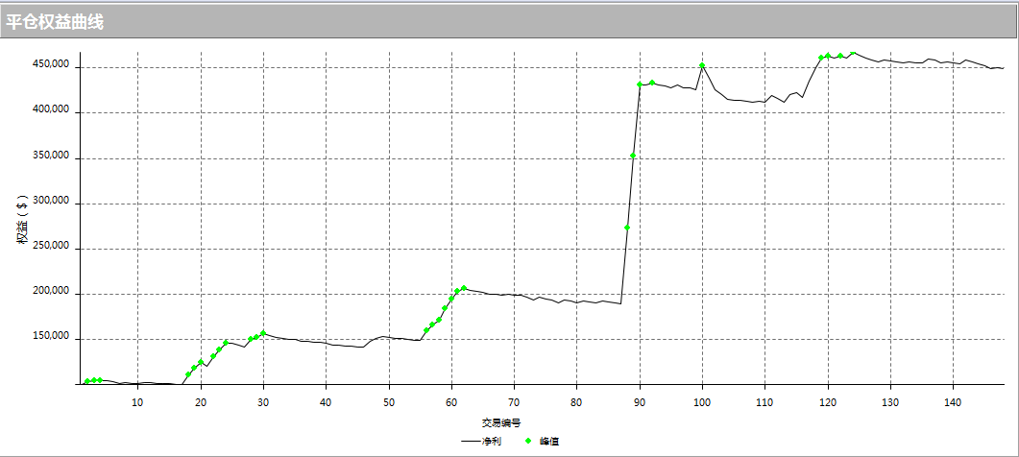

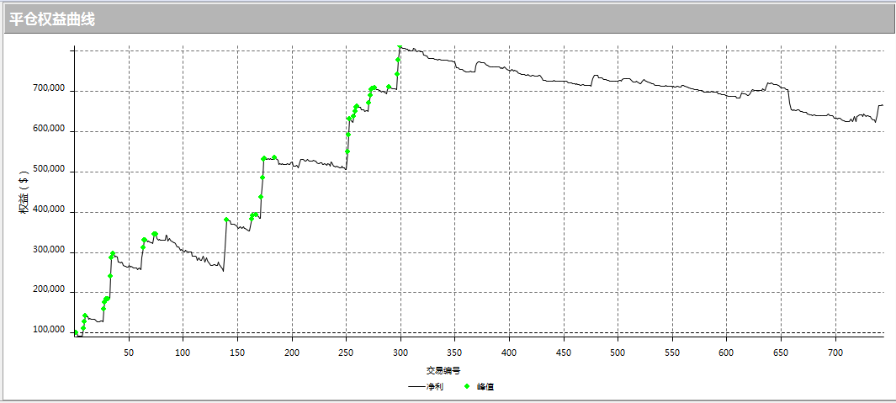  
以连续年度ROI为例来说，连续三年ROI在20%-50%之间震荡显然比三年都稳定在15%的绩效要好出数量级，当然其前提是：

1，资金规模是$Multi-M以下的中小资金；

2，交易哲学和策略能逻辑清晰地解释使得ROI保持在20% 的合理性。  
  
市场容量上，低风险地较长时间重仓等待并参与大行情，切实可行地适合小资金，因为，这种模式的Timing信号少，Liquidity相对小以及Timing信号区的成交量和成交金额也小。大资金则根本无法操作。  
  
随着小资金的成长，资金规模越来越大时，可以在高概率判读为基础的低风险条件下，逐渐更多地利用在品种数目上逐渐增加的分散持仓，以兼顾稳定性和连续阶段性盈利。

**市场的宿命感和**康德拉季耶夫周期

做的时间久了，就会抛开技术，术的层面重新思考，思考原理细节原理技术之外的东西，这些东西包含人生境界，人生观，自我定位，市场本质，以及人与市场之间的交织的复杂的关系，重新思考交易的本质，价格波动的深层次的原因，重新思考金融诞生的缘由以及金融交易的参与者和参与者的行为，重新思考市场充斥的各类的言论和约定俗成的说法和默认的“真理”，重新思考追随趋势的意义，以及人在大势面前的自由意志，以及人与机械交易是否相容；

大搞能深层次体验到市场宿命感和市场内在深层次势的概念的人通常都会从内心感到一阵孤独，投资到最后难道就是耐心。耐心等待企业，资产，大宗商品孵化的过程，最终，早就失去了追求一时兴奋的乐趣，少了激情和癫狂，多了一份执行和追随的从容，孤独是因为最终感觉到了投资和生活，和功夫一样，都是时间的产物，大势只能追随而无法左右，我想这才是人性最不能承受的地方，人性追求人定胜天，追求奋斗改变的意义，追求确定性的征服感，而在大势面前，徒劳无公，如同经历着康德拉季耶夫周期一样，被卷入时代和历史的潮流里，个人的命运总会烙上时代的印记，被永恒的定义在那一段属于历史的浪潮中，有弄潮儿，随波涛翻江倒海，就有被巨大的浪花逆势拍死在沙滩上的无名小辈，任你如何嘶吼和壮志未酬，滔滔江水依旧直奔大海，聚川汇海，趋势未改，人类的渺小在天道的轮回中被展现的淋漓尽致，至此，对势和道本身的内在的规律性的力量又有了更深一层的敬畏之心，虽然道可道，非常道；

如此，人在市场中的定位就显得更为重要，就如同青泽在他的讲解中说的那样，自己既不是弄潮儿，也不是研究员，自己是一个交易员，既不能左右行情，更不能左右经济运行，先交易，而后再找原因；

金融交易的参与者决定了交易的属性不只有宏观经济的反应的属性存在，也反应了群体性心理和情绪以及人类偏见的属性，市场参与者有银行，保险，以及实体现货企业，私募机构，以及大量的个人投资者，把金融市场当作一个纯粹的博弈市场是不符合市场客观规律的，毕竟不同市场的参与主体不一样，例如股市就是一个可以双赢的市场，市场可以持续型的走好，投资者和上市企业都可以获得利益，企业获得的利益通过分红的形式和投资者共赢，企业的利润来源于产品交换之后财富的转移，财富的转移不是依赖于财富的剥夺，更不是纯粹的博弈，期货市场更是如此，期货市场有大量的现货实体企业进入进行套期保值锁定成本，本质上不是来期货市场以盈利为根本，而是为了转移在现货市场的风险，而私募CTA和大量的个体投资者恰恰就是来消化这部分风险的，其实对于套保者和大宗投资者来说，也是可以达到双赢的，极力从技术层面上宣扬零和博弈的，从本质上说是把金融市场纯粹当成了博弈性的，赌博性的市场，剥离了现货的基础和根基单纯看价格的波动，忽略了期货以及金融市场内在的长远的规律和经济活动，这是极其不合理的隐喻；所以但凡问起，如果这一波大家都这么做，那谁还亏钱？问这个问题的投资者我想的确是没有分析清楚市场参与者，不都是来以盈利为目的的，毕竟还有人是专门来亏钱的，你信吗？另外市场的本质也存在者不确定性，加上人类的偏见，所以才会产生价格此起彼伏的波动，每一个价格都有市场参与者消化，被消化风险，或者转嫁风险；经济的周期和很多自然规律一样，从产生到衰退，到重新构建都有一个周期存在，这种周期的存在是人类社会生活经济生活的结果，从产业链底端的供需信息到产业链顶端的信息需要时间的消化，消化需要时间，供需也会从不足，到平衡再到过剩的轮回，在轮回的过程中，人类的偏见和情绪会主导交易的进行，放大信息的价值，帮助发现未来的“合理”价格，当然群体性的癫狂市场会时常发生，毕竟信息的流通和消化，从现货商来说从极端供应到极端收缩成本需要付出极大的代价和时间成本；

从大宗商品的周期性演变看宏观

大宗商品从下游的产品需求、到中游的加工生产、到上游原材料开采，由于各个环节的生产建设周期不同，导致周期错配，形成从供应不足到产能过剩的周期，又由于金融资本的助推，导致整个周期加速运转并骤然爆裂，下游需求已经骤然消失,上游扩张却进行的热火朝天，不能够短时间停下来，留下产能过剩后漫长的去产能过程和一地鸡毛。

一、大宗商品周期的演变过程

1、扩张的过程及博弈心理分析

随着中国的崛起，二十一世纪初到今后一段时间所经历的大宗商品的周期是一个最典型的过程。以最典型的钢铁为例，随着中国大规模基建和设备制造的需求，导致对钢铁产品的需求逐步增大，这个需求是短时间内增长的，可能规划明年多建多少的铁路和公路，就导致了明年的钢铁需求增加一亿吨，而钢厂的建设周期需要三到五年的时间，短期内需求满足不了，就造成了供不应求，形成了钢厂的暴利，暴利及供不应求下的最优选择就是钢厂扩建产能，在投产的三年建设期内，需求继续膨胀，导致不断增加新建产能。由于上游矿山更过于集中，在资源上有更强话语权，矿山的利润甚于钢厂，随着新建钢厂和需求爆发式增长，导致矿价大幅上涨，矿山实现量价齐升，加大投入开发新的矿山及建设铁路及港口等固定设施，矿山从勘探到产出需要五到十年的时间。

在钢铁需求不断增长的过程中，中游的钢厂和上游的矿山一直在持续大规模加大投资、扩大产能，虽然他们判断需求有一天会到顶，但在整个行业竞争中，作为企业，唯一的选择就是在挣钱的阶段继续加大建设力度，加快投产周期，早建设，早投产，早盈利，不然股东和董事会也不会答应。至于等到产能过剩的时候，只要自己足够强大，死掉的都是别人。不然，别人建设的同时，自己不建设，不仅短期内的暴利没有挣到，等到产能过剩的时候，由于没有规模优势，首先被行业淘汰的就是自己。从博弈论的角度来讲，在这个周期扩张是唯一最优选择。

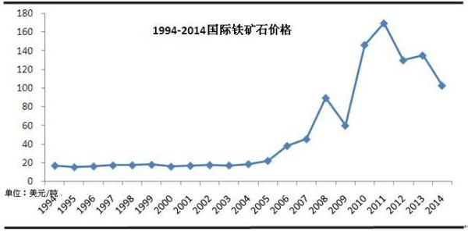

　　1994年-2014年国际铁矿石价格走势图

　　（注：2015年末铁矿石最低价格接近30美金）

2、去产能过程中的博弈及策略分析

突然，需求萎缩了，产能过剩了，钢铁及矿石的价格会发生暴跌，并且从下游向上游传导，形成一场全行业危机。而解决行业危机的唯一办法，就是彻底的去产能，当剩余产能与需求持平的时候，就是再次进入稳定市场的时候。但在去产能的过程中，谁都不想成为被淘汰的那个，被淘汰了意味着，庞大的投资化为泡影，个人财富化为乌有，还会背负巨额的债务。那最佳选择就是撑过这场危机，成为活下来的一个，当期最佳策略是一方面不惜成本和手段的加大自己的现金流，保证自己维持更长的时间；另一方面努力降本增效，不断降低自己的生产成本，改为生产利润更高的产品。

3、产业链各方的应对

作为钢厂，由于必须硬性挤压掉部分产能，唯一选择就是保护好自己资金链，加强市场运作水平，牺牲部分产能，并短时间抢占任何高收益产品。等到一些企业资金链断裂，彻底退出市场，才能给自己赢得更多的生存空间。

作为矿山，由于部分是在矿价大幅上涨后买的矿山（例如一些中资企业在铁矿石价格峰值时期购买的澳洲铁矿），生产成本居高不下，但几百亿美金已经投进去了，进退都是两难，唯一选择只有继续建设，还有一线希望，如果放弃，前面的投资就全部是损失。随着需求继续萎缩，价格继续下跌，高成本矿山退出市场。而早期投资的矿山面临急剧缩减的需求与预期，则继续加大投资扩大产量，靠均摊的方式降低单吨生产成本（力拓、FMG在2015年还在继续扩张产能），同时进行设备升级，提高自动化程度，压缩生产成本（必和必拓2015年主要工作在进行设备升级，提高自动化程度，降低单吨生产成本），只有实现到目的港成本最低的那几个矿山，才能够保证盈利并存活下来，当期任务是挤压掉其他矿山，甚至利用危机时期扩大市场份额。

而作为依附的干散货海运行业则彻底成为了牺牲品。BDI指数（波罗的海干散货指数(BalticDryIndex，缩写BDI，是航运业的经济指标，它包含了航运业的干散货交易量的转变。BDI指数一向是散装原物料的运费指数，散装船运以运输钢材、纸浆、谷物、煤、矿砂、磷矿石、铝矾土等民生物资及工业原料为主。因此，散装航运业营运状况与全球经济景气荣枯、原物料行情高低息息相关。故波罗的海指数可视为经济领先指标。）从2008年5月顶峰的11793跌到了近期的低于300，一方面由于前期国际海运业造船量过剩，更主要的由于大宗商品价格的暴跌，包括石油价格的暴跌，在运力过剩的局面下，运输商其对各大矿山基本没有议价能力，先于钢厂和矿山出现价格价格下跌及资金链断裂。作为航运企业的唯一选择也是维持资金链，降低成本，保命为上。

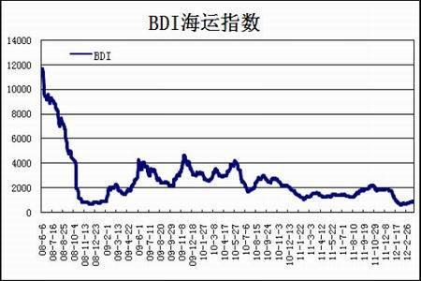

　　2008年-2012年BDI指数图

4、后期的继续发酵和演变

以上就是目前钢铁全产业链的发展及现状，2015年，钢铁企业开始陆续停产，但四大矿（力拓、必和必拓、淡水河谷、FMG）还在继续加大投入，扩大产能。后面，将面临的是残酷的产能淘汰，所有企业都会拼尽最后一滴血，才会倒下 。就像人一样，面临死亡，拼死挣扎，直到耗尽最后一丝力气和希望。

去产能的过程最佳手段是计划经济手段，比如直接一次性彻底关闭国内50%的钢铁产能或者按一些政府管理者的思路将所有建筑用钢量增加一倍，马上钢材就处于供需平衡状态，过程中还可以根据需求，来改善产品结构。但市场经济下，去产能过程必将是漫长且痛苦的，所有企业处于囚徒困境，博弈下的结果就是所有人宁可失血，也要耗到最后一刻。

终有一天，达到产能跟需求再次平衡，价格才会再次平稳，行业再次进入正常盈利水平，行业景气度才会恢复，这也是目前所有行业内的企业希望自己能看到的一天。而后市场处于小幅度震荡和调整，对着企业的进入和退出，维持着微妙的平衡。

但在这个过程中，还存在一部分特殊的企业，比如力拓、比如铝生产商山东魏桥，他们利用在生产上对全行业的成本优势，在危机最严重的时期仍然能够实现盈利，他们的策略则是利用行业洗牌的时机，利用新建或者并购方式继续加大产能，在危机时期捡便宜，对行业进行抄底，以更多的掌握在全球的市场份额，以期行业恢复回调或者转暖后的暴利。

然后在某一天，出现了第二个中国，或者是印度，或者是非洲，再次出现一个大国的崛起，带来巨大的需求，大宗商品会再次重复上面的周期。跟经济危机一样，由于人的贪婪和短视，出于自身最优化考虑，这个周期不会被抹平，再次崩盘也必然发生。

二、大宗商品的本质及价值

大宗商品的周期起于需求,也终于需求。大宗商品在没有需求的时候，就是土，就是石头，就是废弃物，没有任何价值；在有需求的时候它就是一座金矿，就是一大堆现金和存款。

大宗商品的属性基本相同，都是满足工业需求，最终满足生活需求的原材料。不论铁、铜还是石油，基本都是取之不竭的，至少在我有限的人生里甚至之后很长一段时间。不同的，只是获取的成本不同，能够低成本获取的产量有限，开采成本、筛选成本及地理原因造成的利用成本不同。所以一样储量的一个矿山，可能值一个亿，也可以值一百个亿，也可能一分钱也不值。对其价值起到决定作用的是开发成本、原材料运到交易市场的成本和市场价格。

三、金融在其中扮演的角色

金融的本质就是挣取利差和汇差，金融在整个大宗商品周期中起到了加速器的作用，同时加大了整个泡沫的规模，使得利润攫取过程更加疯狂，也造成了破灭过程更加曲折和漫长。下面以几个例子来阐述一下资本在大宗商品周期的发挥的作用。

1、依附裹挟实体企业，赚取投资利润、利差、汇差

在大宗商品处于暴利并疯狂扩张的阶段，大量资本不论是以投资方式、借贷方式还是贸易方式，涌入相关行业，他们的目的就是分享行业暴利的盛宴，攫取高额利润。而处于行业扩张期的企业，由于超额的利润，只要获取资金的成本不超过可以获取的利润，就是一笔划算的生意，两方一拍即合。本来依靠钢厂和矿山的自身积累，需要五年时间能筹集的新产能扩张的资金，在资本的助推下，瞬间完成，原本可以存在十年、二十年的产业繁荣周期，加速冲顶，五年就能完成，原本钢铁产能建设到十亿吨就达到了需求的极限，在各种不差钱和各方疯狂扩张的推动下，可能达到了十五亿吨。

在整个扩张的过程中，一些聪明的资本利用企业证券化的方式或者其他一些方式逐步退出。在发生产能过剩后，一些反应较慢的资本加速退出，加剧了泡沫引爆的过程。最后一些被套牢的资本，通过债券、信托等资产证券化的方式将资产转移给债券和信托的投资者，最大限度的转移风险，同时导致企业融资成本的急剧上升，加重企业负担，成为压垮企业的最后一根稻草。在整个过程中，最终承受损失的是企业的原始投资、多年来辛苦积累的资本、广大股票及金融衍生品投资者，而金融行业带走了高额的投资利润和利差、汇差。

2、操纵市场，攫取暴利

大宗商品市场自从产生开始，就有人在试图操控市场价格，这些人背后体现了一些国家的意志，同时充斥着各大投行的身影。这些人出现在各大矿山的身后，出现在各期货交易所的身后，也出现于各大贸易商及仓储商的背后。如果搜集相关材料，会发现力拓和必和必拓两大矿山、一些国际期货交易所、期货交割仓库等背后股东，都有高盛、摩根斯坦利等投行的身影，只是他们通过层层的控股关系，把自己隐蔽的很深。国际投行可以影响到矿山的产量，交货的节奏，交割仓库的库存及出入库速度，甚至不惜在一些区域制造不稳地局势，以达到控制大宗商品供需预期及价格的目的，以实现在大宗商品及货币期货市场获取高额暴利的目的，同时控制相关实体企业的借贷和投资节奏，成为吸附在实体企业身上的一只吸血鬼。

这里说个小例子，2014年10月27日《华尔街日报》报道，超过一半的伦敦金属交易所（LME）铜库存目前都掌握在伦敦对冲基金红风筝（RedKiteGroup）手中。这位买家最多时甚至持有90%的LME注册仓库中的现货铜，相当于14万吨。该公司旗下一只基金2006年豪赌金属价格的收益超190%。

3、借助贸易实现资本的跨境套汇、套利

金融资本通过大宗商品贸易的方式，实现资金在不同国家的流动，实现无风险的汇差和利差套利。在铁矿石稳定上涨的几年，这些企业从国外银行拆借资金，比如从香港、新加坡、日本等国家获取年息2%左右的资金，采购铁矿石，出口到其控制的中国境内公司，挣取国内外的利差、汇差和大宗商品贸易利润。通过将境外转移到境内的资金投入到生产企业和再次循环加杠杆套利，基本上能够稳定获取20%以上的复核收益。这也就是造成了之前大家看到的融资铜库存和前期的外汇储备的快速减少，据不完全统计，相关规模超过了一万亿美金。所有与大宗商品沾边的大型国有企业，在过去一些年也是该套利模式的主力或者通道。

以上，只是关于资本攫取利润的部分方式。资本是没有国籍和人性的，它认准的只是利益，牺牲再多的个人和国家也在所不惜。很多生活中的天灾、人祸或者政治事件，背后都或多或少的存在着他们的身影。

四、大宗商品后期走势预测

大宗商品后期价格走势主要受三方面因素影响：美元指数走势、人民币汇率和供需情况。其中前两者还会交叉影响。

虽然大宗商品多由美元计价，但个人认为大宗商品才应该是所有价格的锚，反应为国际所有一揽子货币的综合指数，美元指数走强时，大宗商品会走弱，反之相反。人民币兑美元汇率的变化，会影响国内大宗商品的价格。人民币在央行可控贬值的背景下，大宗商品价格会相对走强。

在价格触底阶段，大宗商品价格会根据供需的短期变化发生类似正弦曲线式的波动。

在这三个方面影响因素的复核左右下，会得出大宗商品价格的长期大致走势， 但由于国际投机资本的操纵，会由特殊事件引发短期的剧烈波动，但这种剧烈波动终究会围绕着长期走势。

在这里大胆预测一下：铁矿石价格会长期围绕25美金到50美金来回波动，考虑到国内经济转型期的维稳需求，人民币预计仍会可控小幅贬值。煤炭价格受钢铁企业用量减少及国内能源转型影响，后期会逐步回到成本价左右，煤炭企业坑口直接发电转型为煤电混合企业是唯一出路。石油价格除受能源价格影响外，还会受化工产业影响，由于个人介入不深，不好明确预测，但相对比煤炭要好很多。铜、铝等有色金属价格还会有一段时期的继续缓慢下跌，直至达到新的平衡。

总结一点就是，之所以去从宏观上分析大宗商品整个产业链的情况，也许对于交易本身并没有太大的作用，但是对于自己去认知金融大宗商品的本质以及背后更深层次的经济逻辑很有帮助，理解更大层面的宏观经济运行规律，找到更加适合交易策略的市场，并且从这里知道，唯独理解了更大意义上的道，才知道真正大宗商品不是唯资金所能控制，唯政府所能控制，大势是经济规律和内在的发展规律所掌控的，像对于个人投资者来说，更加能明白，大势非自己所能左右，彻底放弃对短期确定性的短线行为的追求，转而进行大宗商品的中长期的资产配置和跟随，价格，尤其是传统意义上的基本面分析者一定要意识到价格在产业链宏观经济中的传导过程是极其复杂的，有时候可能表现为过度反应，有时候又会延迟，有时候更多的是资金面的避险情绪，有时候是单纯的交易者的偏见远远偏离价格和基本面，价格的传导是极其复杂和曲折的，甚至有时候也会产生乘法效应，马太效应等等。

为了拓展知识层面，可以去有时间拓展一下大宗商品以及宏观经济的系统知识，例如：《宏观经济学》，《微观经济学》，《期货市场基础》，《货币金融学》，《银行学》，《国际金融》，《投资银行》……等等。

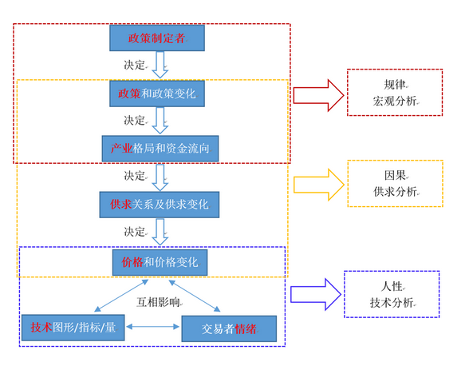

1.各个市场层级的参与者目的不一样：

2.政策执政方案，国储局维稳市场价格，民生发展的稳定；

3.产业布局和转型政策制定者；

4.行业现货商套期保值和现货供应需求方；

5.私募机构，保险，银行，投行，个人投资者；

特点：

宏观决定市场未来大的发展趋势和相对确定性的机会，短期相对随机体现在价格在短期内的技术层面上受到人类情绪和偏见的影响并为市场提供足够的流动性实现风险转嫁，从政策到价格波动往往经过很多层级的发酵和解读，从政策制定到产业升级制定方案到扩大生产设备，升级生产效率扩大供应到需求旺盛到产能过剩，尤其是政策的制定往往也会导致价格端由于人的过度反应造成行情正向反馈再往上导致供应商加快生产速度，提高生产效能，提升整个产生的运转效率，自相正反馈又会加大负反馈的价格过剩的崩溃，加大市场的波动，真正的供需均衡状态下的价格均衡很难达到，本身从产业到底层价格的信息传递由于市场的蝴蝶效应和乘法效应也会使得价格产生非理性的偏离，见索罗斯-反身性理论；

**资产配置以及跟踪的市场**

**国际品种和国内品种大部分都很类似，除开流动性因素，可以重点关注指数，另外有一些保证金,国外的保证金普遍较低的区别；**

**豆油(豆粕)**

**农产品 白糖**

**棉花 铜**

**镍**

**金属 锌**

**螺纹**

**期货 橡胶 焦炭**

**能源 铁矿**

**股指**

**焦煤**

**PP 内盘**

**化工品**

**PTA 国债**

**金融**

**恒指**

**日经**

**外盘 标普**

**……**

**ADX**

**股票：**

**实际上股指期货已经涵盖了沪深300指数的各个行业的股票，所以单独投资某只股票需要有行业和股票以及公司基本面的支撑可以考虑单只股票；**

**债券：**

**五年期，十年期债券，以及国外债券，企业债等等；**

**USD/JPY 美元日元**

**GBP/USD英镑美元**

**CFD差价合约 EUR/USD 欧元美元**

**USD/CAD美元加拿大元**

**外汇**

**USD/AUD美元澳元**

**黄金(全球避险资产)**

**原油(国际能源储备)**

IT程序化交易辅助

1.IT预警，信号和交易机会；

2.多市场雷达监控；

3.远程Http加载策略模块；

4.策略的模块化拆分，以及程序化加载模块；

5.……

基本面框架体系

1.资金流向寻找大的市场风口运动；

2.品种未来的预期，方向预期和波动预期；

3.……

中小资金适度的投资组合的必要性

在1952年3月，美国哈里·马考威茨发表了《证券组合选择》的论文，首次运用均值方差分析方法和投资组合有效边界模型，提出投资组合理论(Portfolio Investment Theory)，且因此获得了诺贝尔经济学奖。

　　而期货市场由于有做空机制、T+0交易、保证金机制以及浮动盈利可开仓等特殊性质，实际上对于投资组合理论的运用空间远远大于股票。

　　很多投资者有了可行的交易系统，学会了风险控制，调整好了投资心态，可是仍然难以获利，原因很可能是忽略了投资组合。

　　期货投资上可以在品种、周期、风险和交易方法等各个维度上进行组合，期货的特殊性质，使得投资组合在期货实战中的作用不可估量。一旦树立投资组合的交易理念，许多无法求索的疑问都将迎刃而解。

投资组合的构建实际上是对市场的预测的消极处理，试图用分散的方式找到合适机会的同时包容消化掉市场本质上的不确定性，因为市场从本质上来说本来就是相对不确定的状态，无论你起初的分析是如何的细致，都无法摆脱市场的这个特性，股市没有杠杆还好，但是期货市场是存在杠杆的，这就更需要相对分散，横向上单品种的仓位分散（上述已经详细介绍了仓位的配置和加减仓以及策略体系），纵向上需要多品种进行分散，消化掉单品种可能面对的风险，虽然单品种仓位上已经拉开了，但是不排除连续亏损连续横盘的可能性，而适度的多品种恰能弥补这个缺陷，另外，因为单品种的仓位本来就是分散的资金的利用率暂时是相对较低的，可以分散在其他的品种上，然后根据行情的发展，减仓或者削减弱品种辅强加仓品种。不相关性的或者相关性低的品种适度分散可以降低自身心理对于单品种的过度依赖(如果一个品种总是发出基本面的消息或者长久横盘，心理的持仓会对行情或者走势形成主观强化，随着行情的走势印证，会不断强化，防止发生这种强化预期产生仓位放大或者过度放大风险的心理暗示)，第二可以平滑资金曲线，降低资金曲线的波动率，使得复利增长最快而不是算数暂时的巨大波动造成最终受益下降，第二个心理造成巨大的心理承受，第三可以有效地帮助或者协助弱势品种平稳的度过趋势衰退期酝酿新的行情或者帮助趋势运行极其复杂的品种有效地持仓，更加坚定的按照策略去执行，有效地提高了策略的执行能力；第四个，应对了行情的不确定性的同时，寻找了更多的交易机会，在单品种仓位分拆建仓降低了资金效率的同时，又有投资组合提高了资金的使用率，从而又降低了风险，在之前的风险等级之下，风险又降低了一层，第四组合投资也是为了管理更多地品种管理更大的资金做最充分的考量。第五在策略里面，有三重止损方式，第一是固定金额止损只要是为了防止绝对资金回撤的控制，第二是短期的盈利后的保本止损方式，第三是贴近均线 预示趋势改变了的止损方式，第五是指标寻找更好的点位小盈利小亏损止损出场方式后期再进模式，单个品种当行情温和的时候，其实开仓的时候已经预示着行情会有一定的盈利，就算上去还能下来，但是单品种就会在这几种止损中考量，甚至有可能频繁触发固定金额止损，所以单品种会有这样的问题，一个好的趋势往往也会在初期夹杂很多复杂的波动导致过多的小幅度的无效止损，但是好的组合对冲至少能够平抑一部分这样的止损，降低手续费的同时，也避免了无效的止损过多的出现，在策略范围内坚定的持仓，比如焦炭和橡胶的无相关对冲。

实盘验证和例证。

实盘历程归纳总结

1.当时周期的选择没有计算或者考量清楚，持仓操作周期短；

2.交易相当频繁，造成巨大的手续费支出；

3.交易的仓位在一个狭窄的区域内较为重仓，并且短期无对冲，只是关注长期导致长期趋势较小的情况下，止损成本较高；

4.交易品种过多，机会主义太严重，同时操作的品种有棉花，镍，橡胶，焦炭，菜粕，螺纹钢等等；

5.过多的交易品种也导致了交易信号的非严格实行，间断执行交易策略使得优势丧失；

6.格局过小，趋势思维还未形成，还在当日的短期的交易中摸索；

--详细分析中国保证金监控中心交割单，交割时间2016年11/4日起始

投资信仰和人生境界

研读数目：

<毛泽东选集>

<澄明之境>

丁圣元投资正途对于趋势的描述及其研究趋势的必然性。

中线布局：

依照 方向性的开始布局，以防守为主，批量分批布局，回撤缩仓(极端风控保证资金安全)，高位回调加仓补位(加大收益比),阶段性部分止盈，回撤重新补位，以求取 阶段性的战略性的持仓和盈利。

知行合一的探索。知行合一是王阳明提出的哲学原则。这里把哲学的核心，知和行的关系看成是一体的，这样才能成圣。但是在自王阳明的知行合一五百年中，知行合一是不是真正的做到了？知识，或者是认识是一个层次，行为是另一个层次。这里知识就是“先规定”行为的东西，知识先规定，，行为后存在。还有一种是行为在先，通过实践获得知识经验，后者是盲目的，实验性的。前者是继承性的，按照法则进行实践。这里的知，王阳明可能是按照圣人的语言进入行的范畴。知是先天的，还是圣人先规定的？这里王阳明倾向于圣人先规定，这里需要行的已经是知道的知识，经典，经验。王阳明还引入良知说，说，良知是本能的善，这是人人皆知的。按照良知进入行，这就是知行合一最佳的方法。就是说，王阳明把知看成第一是圣人之知，第二是良知之知。而良知与圣人的言论也是一致的，圣人之言出于良知，故从良知可以得到圣人的本意。这就合二为一。其次就是行，行就是按照良知的“先规定”进行的现实兑现。没有行，知识，所知的一切还处于思维的范畴，这个范畴如果没有行作为转换，那么知还是空的。空知不能改变如何东西。世人一般性的错误是，以知当行。把知看成是行，虽然知是很好的，但是没有行，还是空的，这样以知当行就只能是空虚的安慰，自欺欺人。虽然知是极好的，但是没有通向行的方法，还是不能行，无法可行。比如上天，没有上天的方法，如何才能上天？把一个极好的东西悬在那里，却没有行的途径，方法，那么这个好的东西与现实还是毫无关系。王阳明抓住了事情的本质。按照当时的哲学方法，就是格物致知，格物致知是客观唯心主义的，实际还是按照心的知在格物，王阳明格竹的失败说明，这样的格物还是办不到的。进一步王阳明把知本身也看成是行的范畴。知即行。这里把行导入思维意识的层次。这里王阳明受到佛道学说的影响。把思维意识的运动看成是行的范畴，这是不是可以说，可以取代实际的行？实际上，王阳明是把思维意识的行看成是行的另一个层次。思维意识之行导引实际行为的行。这里王阳明给行来一个铺垫。

  按照孔子的语言“天何言哉，四时行焉”，这里主要突出的是“行”作为宇宙存在的本质。行也是人的存在的本质。孔子是以暗示性的说法凸显行属于本质的存在。这可能是王阳明承接的起点，王阳明把人的知和行看成是一体的，这里还要一个前提，就是“良知”，因为行没有良知的限制，则还可以行恶。恶的知识和恶的行为是一体的，这不是把人导向恶行？所以，善和良知是王阳明强调的。知可以知道恶，但是不能行恶，可以知道善，也可以行善。这是行为的法则。知恶而遏制恶行，知善而行善。这才是知行合一。一般而言，知恶而行了恶是一种，知恶而遏制恶行是一种。知善而未行是一种，知善而行是一种。知善而未行，可能是最普遍的。一般人性是，许多人不是恶人，也不是善人，其知善未行，知恶亦未行。知善未行是最普遍的。这可能是普通人的普通之处。-----知善未行。普遍而言，知善是容易的，什么是善是好认知的，这些认知也是大众化的。不许杀人，不许奸淫，不许偷到，这就是知，仁义礼智也是知，但是如何把这些知变成行？如果没有方法去行，就是“知善未行”，或者是懒惰也还是“知善未行”，或者是各种私欲牵制还是知善未行。实现最大的，最普遍的就是“知善未行”，这是大众化的状况。或者知善所行是很少的，知善很多，但是所行甚少。这也是一种。这就是浮夸的现象。浮夸不是说不知善，而是所行甚少。《易经》言，“跛能履，眇能视”，可见视是认知，认识因为眼睛视力不好而模模糊糊，那么行为因为足跛而软弱无力。认识模糊，行为软弱，这就是庸众的一般形态。

知善未行，这里善还是空的。一人见路边乞讨的人心中恻隐，但是不给与帮助，心中恻隐一下，这就是知善未行。。这里知行合一没有做到。知善未行，出于各种原因，为什么未行？主要还是现实的阻碍，自我的认识模糊，其次是怯懦。无勇气。其次是由于认识模糊而行恶，认识模糊是因为认识能力决定的，行为是执行力决定的。认识能力和执行力是两回事，认识需要智慧，执行力需要勇气力量。在深层次，认识也需要勇气，行需要更大的勇气。一般而言，大众的认识是明确的，但是执行力是很差的，懒惰，消极，苟且都是执行力差的原因。这还是“知善未行”，人皆知贪污是罪，但是还是贪污了。这就是执行力的软弱，行为的怯懦导向与人的劣根性贪婪。许多人的问题是执行力差。尽管人们知道时期是善恶，什么是善，什么是恶都是清清楚楚的，但是实际上还是知善未行，行所知的恶。这在基督教中被认为是“原罪”。原罪在圣经中，上帝告知亚当夏娃禁果不能吃，但是实际上，人还是偷吃禁果。这里凸显的是执行力差。而非人不知道善恶。人是在明知道什么是善什么是恶的时候而行恶的，这是人的最大的特点。

行为的软弱，这表现了知行合一的艰难。行为不能与所知的一致，这说明行为受到现实的各种羁绊，认识所受到的限制较少，可以超越时空地认识，却不能超越时空地实践。行只能是在现实的局限性中进行。所以行比知难。孙中山说，知难行易。是有意引导当时的人们行。这也是有道理的。革命主要是行。以行革命。知行合一在五四运动中的表现是，行的粗糙性，行的果决。五四运动的知，就是科学，自由，民主。行就是摧毁阻碍上述三者的拦路虎。对封建意识和思想的破坏。但是这里主要重破而缺少细腻的筹建之行。这里出现的问题是，细节的知，和细腻的行。知的粗糙，行的马虎。这样还是不能知行合一，在细节处知行还是没有完全合一。《易经》言，“君子以经纶”，就是知和行的细腻方法。经纶是对细节的处理，知之细节，行的细节，这才是《易经》爻辞所追求的。卦的吉凶是粗糙的，人的现实性主要是在具体的环境中，所以爻才是主要的，细节的时空关系，同样的事情，在此处是吉利的，在彼是凶险的。这里易经主要是强调知与行的细节的重要性。

行中之知，边行边知。知识的来源不仅是先验知识，历史知识，还是实践知识。人必须在行中求知，即知即行，这就是“敏于行”。所以，行的层次是很复杂的，有一般性的行，有“君子豹变”“迅雷不及掩耳”之行，有敷衍之行，有笃行，有浮泛之行。走马观花之行，品味深思之行。所以，行的层次决定知的程度。行之甚笃，知之真确，行之浮泛，知之似是而非。

知行关系中的人性问题。有的人是浮华的，知之虚华，以假乱真，行为燥妄，随心所欲，这种人不能托付大事，有的人行为细腻，但是不顾大局，有的人行为粗糙，大大咧咧，因小失大。有的人则谨小慎微，似乎胆怯，“大勇若怯”，这种人却是可以托付大事的。行之弘毅，行之浮泛，是知知所决定的。知之虚妄，行之试探。知之真确，行之弘毅。所以，知行关系决定人多性格和知识背景，认知能力和执行力都因人的性格而异。花花公子好逸恶劳，而行为骄傲狂躁，饱经风霜之人则行为笃实。言不妄发。以行见阅历深浅，人格高低，见识深浅，成败吉凶。无人可以偶然成功，所以成功者必然是笃行之人，知先与行，但是行重与知。上述的关系是，知支持行，行验证知，知行合一。无知而行是愚蠢冒险，知而不行，是自欺欺人。信者得救，行者得成。世间最贱的是知之不真，行之燥妄。

 王阳明以“如闻恶臭，如好好色”为比喻知行合一。这是人的本能。人一般而言，因为虚荣心而以假知冒充真知，以妄行掩饰自己的胆怯。由此可见，知行不能合一。知之不行，行而未知，如此则行，知分离。就现实而言，人人皆知某事怎么样，但是有的行，有的不行，为什么？因为行者是深知的，不行者是冒充知道。就人类整个而言，人性的虚伪使人冒充知道什么，实际上推究起来却不知道。这就是假先知。这种人会误导人多行为。造成人的命运不堪。所以知必须是深知，才能启动行为，行必须是笃行，才能验证所知是不是真确。人们在社会生活中一般而言，没有什么真知，不过是口耳相传，人云亦云的东西，没有经过自己的深思熟虑，以此为知，必将误导行为造成错罪。人们的社会阅历如果没有导向“真知笃行”，则知行合一是办不到的。知之模糊，行之恍惚。知之肤浅，行之冒险。知之混乱，行之惨败。以混乱之知，不能进入正确之行，以愚蠢之行，不能验证知识真假。以假乱真，人妖颠倒，是非不分，知的混乱无序，造成行之罪错，害人害己。

自王阳明之后五百年，人们在知行合一中未能完全做到。如何才能知行合一，按照王阳明的说法，第一是直求本心，第二是唤醒良知。第三是训练直行。行之畏首畏尾，这是一种人的习惯，也是从教育遗传而来。行之顾忌很多，就不能直行。心直出，动直行，才能知行合一。心中弯弯曲曲，行道摇摇晃晃。自欺欺人，害人害己。所以，教育训练人的知与行的统一关系。许多人根本没有系统的知识，以虚妄的东西作为自己行为的引导，所以陷入泥沼。佛家说，颠倒梦想，是知的范畴，以此为行的向导，则深陷罪错。易经言，“无妄行，有耆”。以此警戒盲目行为。一动不如一静。易经言，“不远，复，无大悔”，行要适度，行之过度还是不好。行之不及，也是不好。无过不及才好。这是行的适度。行的过度，行的不及都是知的模糊造成的。也是行的软弱。行不顾知，知不求行。知行合一还是办不到。

以妄知而行，多是失败，燥妄而行，违背所知。圣经说，信心与行为之合，以信为真知的引导，以行为信的显现。如此也是知行合一。圣经之知，是知道上帝旨意，行是按照上帝旨意而行。这也是一个统一的知行合一。总之，知的程度，深度，高度决定行的效果，行的速度，效度，力度，准确度决定行的效果。“知真行准”这是知行合一的关键。相反是知之虚假，造成行之胆怯。以错误的知引导人进入愚蠢之行。所以，知行合一还是“先规定（知），后存在（行）”。先知后行，即知即行，行而知之，知之而行，如此则知行即是一个。使行而不觉其知，使知而自然而行，此为最高境界。知行一片混冥，便是“天何言哉，四时行焉”之大道之行。一般而言，把知作为一部分，把行作为一部分是从分析而言，实际上，知行是瞬间统一的。敏行就是迅速而行，以与瞬间之知合一。行如迅雷，知如闪电。这是最高的知行。使知不显示与行中，使行不在知中，就是神出鬼没。玄之又玄众妙之门。行欲速而敏，知欲明而白。知如眼睛，要看的清清楚楚，行之脚手要迅速准确。“跛能履，眇能行”，也是知行合一。如果看的不清楚，宁可行之缓慢。如果看得不清楚，而行之迅猛就像瞎子跳崖。行之速度，应紧而紧，应松而松，顺其自然，不加强制。武断之行，必然伤及自身。软弱之行，必然不能触及本质。有的人行而不及，反而抱怨真知不对。有的人行为躁狂，行之过度，反说真知错误。真正准确的实践才是经验知的，如过与不及都不能检验知。不是随随便便的行就可以与知合一。所以行要稳准，知要真确。君子耻言过于行，大言不惭而行为软弱，儒家以为是小人作法。

投资还是投机？

在传统观念里，人们对于投资和投机有强烈的偏见。

投资与投机单单从词典里就充满着道德偏见。

在东方传统道德观念里，投资意味着智慧，果敢，稳健，长期的，理智的，而投机一词往往意味着投机倒把，卑寽的，取巧的，上不得台面的，中国社会从农业社会到 工业社会，再到社会主义社会，一直以来与资本社会是两种完全不同的意识形态，中国走出了自己的道路，但根植于人内心的价值观念却很难改变，士农工商，商业与资本因被认为不创造任何价值基础而被排在社会阶层的最末端。

在词典里，对于投资和投机的异同给出了如下解释：

一，行为时间长短不一样。通常认为投资的期限长，愿意买入资产并长期持有，而投机者热衷于短期买卖；

二，利益侧重点不一样。投资侧重于长期利益，而投机侧重于短期利益；

三，承担的风险不一样。投资的风险包含风险小，投机风险大投机被称为高风险投资；

四，交易的逻辑不一样。《聪明的投资者》里简明she’hui’wu’zhi’yuan’li’a扼要的指出投资是以低于价值的价格买入的过程，投机则是在预测趋势，认为投资是在分享真正企业的利润，准风顺水分享真正经济发展的所带来的收益，而投机则是侧重于预测和博弈；

对于个人而言，弄清楚投资和投机的区别，意义重大。其直接关系到认识自己在市场里的定位，直接关系到我们该用何种逻辑和理念，交易模式和交易哲学面对纷繁复杂的市场波动和各种各样的信息，更有在金融市场里，更不应该受到传统道德观念的束缚。

在人类发展的历程里，农业为最早最基础的传统行业，涉及到人类最基础的生存问题，直到人们发明石器，铁器，人们开始使用工具发展轻工业，随着使用工具的广泛传播和改良，生产效率的提高使得人们可以在生产出自我生存的必需品之外，还有能力生产出更多的商品，商品成为了财富得以囤积，工业的工种逐渐细化，商品开始有了交换的需要，这就是卡尔马克思所说的商品除了有使用价值之外，开始有了交换价值。货币作为商品交换的中间媒介和载体为商品更充分的交换提供了基础，货币聚集逐渐诞生资本，资本家可以利用资本以及本身所获得的生产原料，生产工具以及劳动力，在工业革命的背景下，扩大生产规模，创造出更广泛的社会财富，财富不是货币，商品是财富的直接体现，是拥有以社会物质原料为基础生产出来的消费品，随着工业革命，科学技术的发展，大量的新的生产原料被开采，大量的新的商品被创造出来，人类创造出的财富与日俱增，机器的诞生，我们创造出了惊人的社会财富，我们开采出了更多的原油，铁矿，利用新型能源，页岩气和太阳能，风能发电提高生产力，以及通过这些基础原材料的再创造加工，创造出了不尽的消费品(电子，医疗，卫生，教育，生活品)。

我们的财富像喷涌的泉水，被激活和创造，尤其可以看到的最典型的是改革开放之后，计划经济转变为市场经济制度之后，生产力得以解放。我们创造财富，但同时，我们也依靠着资本和资本家。

自古，我们把商人当作投机者，商人不直接参与创造社会价值，但他们创造商品流通的流动性。果农兴建农场，种植瓜果，商人从果农手里接货，然后在果蔬集贸市场出售，从低价格买入，然后高价格卖出，商人以交易为核心，但，有趣的是，我们本身离不开交易，我们作为社会人，在社会分工协作细化的今天，我们时时刻刻在交易，我们以货币为媒介，时时刻刻在交换生活的方方面面的生活物品，资本兴建工厂，雇佣工人，生产出商品，投机者低价购入然后投放市场，参与市场交换。

我们把直接参与创造商品的人叫做投资者。他们投入生产原料，加工成成型的商品，这类商品最终参与市场交换，并成为社会财富的一部分。这部分资本的目的或者初衷在于看重这部分财富或者叫商品，并不遗余力参与到商品生产的方方面面，而不仅仅侧重于价差利益。把纯粹以赚取差价为目的的交易行为视为投机。投资侧重于创造，改善，经营，参与。投机侧重于交换，流动性，纯粹的价差利益。而这些我自己定义的区别和投入的时间长短，利益(无论长短，最终都是为了利益，不过一个利润的来源源于创造，一个利润的来源源于交换差价本身)，更与风险大小无关(投资和投机其实某种程度上，无法严格区分出风险大小)。

从这个意义上说，资本不全是投机的，而我们每天挂在嘴边的“量化投资”其实是真正的投机。孙正义以资本的形式注资Alibaba,但这并不是终点，孙正义后期不仅为其引入更多的人才，资本，和技术，还从各个方面参与其经营和业务改善活动，致力于其创造切实的产品。从这个角度上说，资本在这里是投资者，是企业创造财富的直接参与者，并从企业创造，改善和经营中分享红利。而同样的市场的所谓的“量化投资者”也不再是投资，大部分的量化或者程序化交易者90%以上都是散户的投机行为，以纯粹博弈价差行为为最主要的利润来源。他们唯一的社会价值在于在市场经济下，为商品和企业的高风险经营活动转嫁风险创造流动性。

在市场经济发展的今天，投资投机再无褒贬之分。投资者离不开投机者直接接盘和转嫁风险和流动性。投机者离不开投资者创造真正的可流通的财富用于交换赚取差价。前者是市场经济的心脏，后者则是市场经济的血液，渗透到生活的方方面面。

我们很多人，包括很多所谓的“职业投资人”，“量化投资”，“价值投资”，“程序化投资”，“投资策略”，其实干的还是投机的活儿。以纯粹赚取价差为目的的机会主义者，和真正的投资无关。

在这个意义上，投资动用生产原料，更应该关注经济运行，行业发展，消费心理等层面，而投机者更侧重投机本身，机会主义，因为本身对于公司，企业，行业参与程度低，获取信息能力和有效性，及时性低，有时候甚至真假难辨，媒体引导等，投机者应该把主要精力放在风险控制，机会大小，如何在最短的时间通过博弈获得最大的利润为前提，投机者对于政策风险，宏观风险相对于投资者来说要小很多。

无论是投机还是投资，都应该弄清楚自己在市场里的定位和位置，自身的处于经济中的哪一个环节，对于哪一类信息可以有效把握，对于哪一类信息受制于地位和环节无法获取或者获取有限，甚至迟缓，有个清晰的认识，从而缓解我们应该如何面对市场交易的矛盾点。本末倒置，错把投机当投资，错把因为投机而套牢的头寸当作投资来对待，在投资和投机之间来回变换角色，使得自己界限不明确，不明白自己的护城河以及能力范围，迟早酿成悲剧。对于大部分未掌握生产原料或者拥有资本入股投入，且并未参与企业经营的人而言，承认自己是个彻头彻尾的投机者，将会让你重新思考投机策略，和作为一个投机者存在的价值。甚至改变自己的人生方向和参与市场的理念。

亦如流鸿一瞥，人生不过是一场选择和赌局，我们每个身处大背景下大时代下的经济活动人，无论你是否有一手好牌，总要出牌。

媒体嘴里的真相

天下熙熙，皆为利来；

天下攘攘，皆为利往。

--庄子

媒体的自我逐利导致媒体自律和责任的丧失和退化。

逐利是商业的本质，马克思更是说资本的创新动力本质也是源于人性的贪婪和逐利的欲望的驱使。

媒体的流量收入也即知名度，会导致大量的广告商介入利用其本身的关注度，获取商业利润。这就导致大量的，尤其是金融行业的媒体为了流量和关注度，不得不对事实常常做加工处理。

事实就是，对于事实和态度，我们早已不在乎，甚至无法区分。

总结的关于媒体的曲解事实的手段：

1. 过分夸大事实，故意标新立异，吸引眼球；

例如：在渲染某一个资产类别涨的时候，使用“王者归来”，“大跳水”，“崩盘”，“牛市已再次启动，箭在弦上”......

1. 过分措辞，诱导群体性情绪和羊群效应和群体心理同化共鸣；

我们的情绪往往会无视事件本身发生的真相，而被媒体报道的事物过分常态化。因为媒体常常利用我么都轶闻趣事的痴迷，对耸人听闻的事件渴求和好奇来影响我们，并因此造成了对事物本身的真相有很大的曲解，如今，每七秒钟就有一个人死于糖尿病，但媒体更愿意报道被飓风掀掉屋顶的灾难受害者。媒体有意的偏见的报道，和无意地认知偏见导致公众也会对客观世界有了强化的认知错误。

我们越来越多的生活在虚拟的现实中，与真实的世界隔离开来，距离并且在一天天的拉远，但，信息爆炸的今天，我们主观认识却恰恰相反，我们轻而易举的可以获得信息导致我们认为我们对于认知世界的真实也同样轻而易举。我们的意识在一天天淡薄，以上的例子媒体在给我们提供解释和理论的过程中，他们其实也在制造认知的世界的错觉，并且越来越深。

1. 介入过分的主观意见和看法，甚至是不恰当和逻辑错误的看法，包括有意为之和无意即自身对于行业认知能力缺乏；
2. 被资本控制，为资本发声，沦为为资本站台的工具；

现实是相当一部分信息或者有相当比例的信息是有人想给我们看到的信息，冰山一角，我们看到的信息是被筛选和简化甚至曲解之后的信息。

1. 和商业公司互相勾结，各取所需（期货公司，证券公司，基金公司，各大软件公司都有各自的商业利益诉求）；

实际上各类培训和期货公司，证券公司以及软件公司大力推行的交易策略，本身对它们自己也是有利的，尤其是高频，短线，网格，对冲，等交易策略，只是这些策略常常被冠以风险低的名号，而被宣传，也有可能他们只是为了自己的交易量创造的利润而不得不宣传的一种措施而已。

在以上各种利益的诉求下，一个投资者，投机者，已然很难认识到投资投机的真相，乱象丛生的金融市场里，充斥着各色为了自己商业诉求的各种各样的言论，有的似是而非，有的本末倒置，有的只适合特定环境下的言论也被大众化，有的为了为了批判而批判夺人眼球，有的颠倒逻辑和论点对公众轮番强奸，投资和投机者已是一个孤独的参与者，除开自己，其余的所有人，包括开户的经纪商，软件商，培训机构，都是敌人。这就需要每一个投资投机者，必然要知道自己的角色，能在纷繁的信息世界，去伪存真，找到自己的真正的交易模式和市场的真相以及本质，真相不易获得，它被包裹在从从杂乱的信息中，我们只能保持独立的思考能力，走出被信息裹挟的困境。

市场参与者

系统的反脆弱性依赖于个体的脆弱性，意思是为了保全整体的稳定和发展，个体必须死亡。

--塔勒布

你应该在发牌前就知道牌桌上谁是傻瓜，如果不知道，那么很可能，你自己就是。

--Barfet

清晰的认识金融市场参与主体结构，和参与主体的主要为了要达到的目的对于入市投资和投机者而言意义非常重大。

整个市场，先从实体现货市场说起，实体现货市场是一个非常庞大的市场，市场由于市场经济作用和产业细分变得相对复杂，商品涉及到的本身的纵向产业链长，横向产业遍布广，经济全球化的今天，没有一种商品能够独立存在，曾今看到过一张图，是每个产业的基础产业链图，我们以其中一个作为分析，而作为现货实体企业的更上层大宗商品产业链的分析，同理，再结合现货企业，则变得更加复杂。

横向，纵向之间，均会存在供应->库存周期->需求关系，其中一个环节的供求和库存周期变化，会同样影响到链条上其他上下游的的变化，有的是正向强化，有的是负向强化，有的强化周期长，有的强化周期短，有的是线性强化关系，有的是非线性强化关系，而且影响的范围的广度和深度，影响的时间周期也不同。所以对整个产业链有非常清晰的了解已经是很艰难的事，更别提预测未来影响的广度深度和时间。

另外，一个现货商品企业需要的原材料，大宗商品可能是很多种，而一种原材料，汪汪又是全球多个现货企业所需要，而一种基础原材料对于不同的企业的需要程度显然也是不一样的，有的商品对一种原材料是主要的程度的依赖的，而对于其他商品来说，则次之。那么这种基础原材料的供需引起的价格变化就会主要依赖商品的价格形成相互影响相挂钩。

随着生产力的解放和生产技术的提高